แผนการจัดการเรียนรู้
หลักสูตรต้านทุจริตศึกษา พ.ศ. 2561
“รายวิชาเพิ่มเติม การป้องกันการทุจริต”
สำหรับระดับการศึกษาขั้นพื้นฐาน

ระดับชั้นประถมศึกษาปีที่ 4

สำนักงานคณะกรรมการป้องกันและปราบปรามการทุจริตแห่งชาติ
ร่วมกับ
สำนักงานคณะกรรมการการศึกษาขั้นพื้นฐาน
สำนักงานคณะกรรมการส่งเสริมการศึกษาเอกชน
กรมส่งเสริมการปกครองท้องถิ่น
กรุงเทพมหานคร






คำนำ

ยุทธศาสตร์ชาติว่าด้วยการป้องกันและปราบปรามการทุจริต ระยะที่ 3 (พ.ศ. 2560 – 2564)
ได้กำหนดประเด็นยุทธศาสตร์ที่ 1 สร้างสังคมที่ไม่ทนต่อการทุจริต ประกอบด้วย กลยุทธ์ที่ ๑ ปรับฐาน
ความคิดทุกช่วงวัยตั้งแต่ปฐมวัยเป็นต้นไปให้สามารถแยกระหว่างผลประโยชน์ส่วนตนและผลประโยชน์
ส่วนรวม กลยุทธ์ที่ ๒ ส่งเสริมให้มีระบบและกระบวนการกล่อมเกลาทางสังคมเพื่อต้านทุจริต กลยุทธ์ที่ ๓
ประยุกต์หลักปรัชญาของเศรษฐกิจพอเพียงเป็นเครื่องมือต้านทุจริต และกลยุทธ์ที่ ๔ เสริมพลังการมีส่วนร่วม
ของชุมชน และบูรณาการทุกภาคส่วนเพื่อต่อต้านการทุจริต จากกลยุทธ์ที่ ๑ คณะกรรมการ
ป้องกันและปราบปรามการทุจริตแห่งชาติ (คณะกรรมการ ป.ป.ช.) จึงได้มีคำสั่งแต่งตั้งคณะอนุกรรมการ
จัดทำหลักสูตรหรือชุดการเรียนรู้และสื่อประกอบการเรียนรู้ ด้านการป้องกันการทุจริตซึ่งประกอบด้วย
ผู้ทรงคุณวุฒิด้านการให้การศึกษาและการพัฒนาทรัพยากรมนุษย์ ขึ้น เพื่อศึกษา วิเคราะห์ และรวบรวมข้อมูล
กำหนดแนวทางและขอบเขตในการจัดทำหลักสูตร ยกร่างและจัดทำเนื้อหาหลักสูตรหรือชุดการเรียนรู้
และสื่อประกอบการเรียนรู้ รวมทั้งพิจารณาให้ความเห็นเพิ่มเติม กำหนดแผนหรือแนวทางการนำหลักสูตร
ไปใช้ในหน่วยงานที่เกี่ยวข้อง และดำเนินการอื่น ๆ ตามที่คณะกรรมการ ป.ป.ช. มอบหมาย
คณะอนุกรรมการจัดทำหลักสูตรหรือชุดการเรียนรู้และสื่อประกอบการเรียนรู้ด้านการป้องกัน
การทุจริตได้ร่วมกันสร้างชุดหลักสูตรต้านทุจริตศึกษา : Anti-Corruption Education ประกอบด้วย
๕ หลักสูตร ดังนี้ ๑. หลักสูตรการศึกษาขั้นพื้นฐาน (รายวิชาเพิ่มเติม การป้องกันการทุจริต) ๒. หลักสูตร
อุดมศึกษา (วัยใส ใจสะอาด “Youngster with Good Heart”) ๓. หลักสูตรตามแนวทางรับราชการ
กลุ่มทหารและตำรวจ ๔. หลักสูตรสร้างวิทยากรผู้นำการเปลี่ยนแปลงสู่สังคมที่ไม่ทนต่อการทุจริต
และ ๕. หลักสูตรโค้ชเพื่อการรู้คิดต้านทุจริต ชุดหลักสูตรดังกล่าวได้ผ่านกระบวนการนำไปทดลองใช้
เพื่อปรับปรุงให้มีประสิทธิภาพและประสิทธิผล สำหรับการใช้ในกลุ่มเป้าหมายต่อไป นอกจากนี้
คณะอนุกรรมการจัดทำหลักสูตรหรือชุดการเรียนรู้และสื่อประกอบการเรียนรู้ ด้านการป้องกันการทุจริต
ยังได้คัดเลือกสื่อการเรียนรู้ จากแหล่งต่าง ๆ ทั้งในประเทศและต่างประเทศ รวม ๕๐ ชิ้น เพื่อใช้ในการเรียนรู้
ซึ่งคณะรัฐมนตรีมีมติเห็นชอบตามที่คณะกรรมการ ป.ป.ช. เสนอ เมื่อวันที่ 22 พฤษภาคม 2561
โดยให้หน่วยงานที่เกี่ยวข้องนำหลักสูตรต้านทุจริตศึกษาไปใช้ และให้กระทรวงศึกษาธิการเร่งดำเนินการ
เตรียมความพร้อมในด้านต่าง ๆ เพื่อนำหลักสูตรต้านทุจริตศึกษาไปปรับใช้ในการจัดการเรียนการสอน
ของสถานศึกษา ประกอบมติคณะรัฐมนตรี เมื่อวันที่ 18 สิงหาคม 2563 รับทราบรายงานผลการขับเคลื่อน
หลักสูตรต้านทุจริตศึกษา และเห็นชอบให้หน่วยงานที่เกี่ยวข้องนำหลักสูตรต้านทุจริตศึกษาไปปรับใช้ตาม
ข้อเสนอของคณะกรรมการ ป.ป.ช.
รายวิชาเพิ่มเติมการป้องกันการทุจริต สำหรับหลักสูตรการศึกษาขั้นพื้นฐาน จัดทำขึ้น
โดยอนุกรรมการด้านการศึกษา ในคณะอนุกรรมการจัดทำหลักสูตรหรือชุดการเรียนรู้และสื่อประกอบ
การเรียนรู้ ด้านการป้องกันการทุจริตและกลุ่มผู้ทรงคุณวุฒิด้านการศึกษา สาระการเรียนรู้ประกอบด้วย
(๑) การคิดแยกแยะระหว่างผลประโยชน์ส่วนตนและผลประโยชน์ส่วนรวม (๒) ความอายและความไม่ทน
ต่อการทุจริต (๓) STRONG : จิตพอเพียงต้านทุจริต (๔) พลเมืองและความรับผิดชอบต่อสังคม ต่อเนื่องกัน
ตั้งแต่ระดับปฐมวัย ระดับประถมศึกษา ระดับมัธยมศึกษาตอนต้น และระดับมัธยมศึกษาตอนปลาย

ในปีงบประมาณ พ.ศ. 2569 สำนักงาน ป.ป.ช. ได้ดำเนินการปรับปรุงและจัดทำแผนการจัดการเรียนรู้
“รายวิชาเพิ่มเติม การป้องกันการทุจริต” ระดับประถมศึกษาปีที่ 1 – 6, ระดับมัธยมศึกษาปีที่ 1 – 6 และ
ระดับอุดมศึกษา ภายใต้โครงการพัฒนาและขับเคลื่อนหลักสูตรต้านทุจริตศึกษา เพื่อให้ได้แผนการจัดการเรียนรู้
“รายวิชาเพิ่มเติม การป้องกันการทุจริต” ที่มีความสอดคล้องและเหมาะสมกับระดับชั้นการศึกษาขั้นพื้นฐาน
โดยแบ่งออกเป็นระดับชั้น จำนวน 13 เล่ม ดังนี้
1. แผนการจัดการเรียนรู้ “รายวิชาเพิ่มเติม การป้องกันการทุจริต” ระดับชั้นประถมศึกษาปีที่ 1
2. แผนการจัดการเรียนรู้ “รายวิชาเพิ่มเติม การป้องกันการทุจริต” ระดับชั้นประถมศึกษาปีที่ 2
3. แผนการจัดการเรียนรู้ “รายวิชาเพิ่มเติม การป้องกันการทุจริต” ระดับชั้นประถมศึกษาปีที่ 3
4. แผนการจัดการเรียนรู้ “รายวิชาเพิ่มเติม การป้องกันการทุจริต” ระดับชั้นประถมศึกษาปีที่ 4
5. แผนการจัดการเรียนรู้ “รายวิชาเพิ่มเติม การป้องกันการทุจริต” ระดับชั้นประถมศึกษาปีที่ 5
6. แผนการจัดการเรียนรู้ “รายวิชาเพิ่มเติม การป้องกันการทุจริต” ระดับชั้นประถมศึกษาปีที่ 6
7. แผนการจัดการเรียนรู้ “รายวิชาเพิ่มเติม การป้องกันการทุจริต” ระดับชั้นมัธยมศึกษาปีที่ 1
8. แผนการจัดการเรียนรู้ “รายวิชาเพิ่มเติม การป้องกันการทุจริต” ระดับชั้นมัธยมศึกษาปีที่ 2
9. แผนการจัดการเรียนรู้ “รายวิชาเพิ่มเติม การป้องกันการทุจริต” ระดับชั้นมัธยมศึกษาปีที่ 3
10. แผนการจัดการเรียนรู้ “รายวิชาเพิ่มเติม การป้องกันการทุจริต” ระดับชั้นมัธยมศึกษาปีที่ 4
11. แผนการจัดการเรียนรู้ “รายวิชาเพิ่มเติม การป้องกันการทุจริต” ระดับชั้นมัธยมศึกษาปีที่ 5
12. แผนการจัดการเรียนรู้ “รายวิชาเพิ่มเติม การป้องกันการทุจริต” ระดับชั้นมัธยมศึกษาปีที่ 6
13. แผนการจัดการเรียนรู้รายวิชา “วัยใส ใจสะอาด” (Youngster with Good Heart) ระดับอุดมศึกษา
จึงหวังเป็นอย่างยิ่งว่าแผนการจัดการเรียนรู้ “รายวิชาเพิ่มเติม การป้องกันการทุจริต” สำหรับหลักสูตร
การศึกษาขั้นพื้นฐานในชุดหลักสูตรต้านทุจริตศึกษา (Anti-Corruption Education) และแผนการจัดการเรียนรู้
รายวิชา “วัยใส ใจสะอาด” (Youngster with Good Heart) ระดับอุดมศึกษา นี้ จะนำเข้าสู่ระบบการศึกษา
เพื่อเป็นกลไกระยะยาวในการปลูกฝังวิธีคิดป้องกันการทุจริตให้แก่ผู้เรียน อย่างเป็นอัตโนมัติ เพื่อร่วมกัน
สร้างประเทศไทยใสสะอาด ไทยทั้งชาติต้านทุจริต

สำนักงาน ป.ป.ช.
ธันวาคม ๒๕๖8

สารบัญ

 | หน้า
โครงสร้างรายวิชา | 1
หน่วยที่ ๑ การคิดแยกแยะระหว่างผลประโยชน์ส่วนบุคคลและผลประโยชน์ส่วนรวม | 2
หน่วยที่ ๒ ความละอายและความไม่ทนต่อการทุจริต | 39
หน่วยที่ ๓ STRONG : จิตพอเพียงต้านทุจริต | 55
หน่วยที่ ๔ พลเมืองกับความรับผิดชอบต่อสังคม | 63
ภาคผนวก
• รายชื่อคณะผู้จัดทำแผนการจัดการเรียนรู้ “รายวิชาเพิ่มเติม
การป้องกันการทุจริต” ระดับชั้นประถมศึกษาปีที่ 4

โครงสร้างรายวิชา ระดับประถมศึกษาปีที่ 1

ลำดับ | หน่วยการเรียนรู้ | เรื่อง | จำนวนชั่วโมง
1. | การคิดแยกแยะระหว่างผลประโยชน์ส่วนบุคคลและผลประโยชน์ส่วนรวม | 1. การคิดแยกแยะระหว่างผลประโยชน์ส่วนบุคคลและผลประโยชน์ส่วนรวม  1.1 วิเคราะห์แยกแยะ และเปรียบเทียบระหว่างผลประโยชน์ส่วนบุคคลและผลประโยชน์ส่วนรวมในชุมชน  1.2 ข้อดีข้อเสียของผลประโยชน์ส่วนบุคคลและผลประโยชน์ส่วนรวมในระดับชุมชน  1.3 การแยกผลประโยชน์ส่วนบุคคลออกจากผลประโยชน์ส่วนรวมโดยใช้ระบบคิดฐานสอง ในระดับชุมชน  1.4 พฤติกรรมระบบคิดฐานสิบในระดับชุมชน  1.5 ผลของพฤติกรรมระบบคิดฐานสิบที่ส่งผลในระดับชุมชน  1.6 ความแตกต่างระหว่างจริยธรรมและการทุจริต | ๑4
2. | ความละอายและ ความไม่ทนต่อการทุจริต | 1. การวิเคราะห์สถานการณ์การทุจริต/ความละอายและ ความไม่ทนต่อการทุจริต  2.1 บทวิเคราะห์สถานการณ์การทุจริต  2.2 ทิศทางการป้องกันและปราบปรามการทุจริต  2.3 ความละอายและไม่ทนต่อการคทุจิตร  2.4 พฤติกรรมการไม่ทนต่อการทุจริต | 10
3. | STRONG : จิตพอเพียงต้านทุจริต | 3. STRONG : จิตพอเพียงต้านทุจริต  3.1 ความหมายของ STRONG  3.2 ความโปร่งใส  3.3 ความตื่นรู้  3.4 ความรู้และการมุ่งไปข้างหน้า  3.5 ความเอื้ออาทร | 6
4. | พลเมืองกับ ความรับผิดชอบ ต่อสังคม | 4.1 การเคารพสิทธิหน้าที่ต่อตนเองและผู้อื่นที่มีต่อครอบครัว | 2
4. | พลเมืองกับ ความรับผิดชอบ ต่อสังคม | 4.2 ระเบียบ กฎกติกา กฎหมาย | 3
4. | พลเมืองกับ ความรับผิดชอบ ต่อสังคม | 4.3 ความรับผิดชอบ (ต่อชุมชน) | 3
4. | พลเมืองกับ ความรับผิดชอบ ต่อสังคม | 4.4 ความเป็นพลเมือง | 2
รวม |  |  | 40

* หมายเหตุ จำนวนเวลาที่กำหนดไว้ในแต่ละหน่วยการเรียนรู้ สถานศึกษาสามารถปรับได้ตามความเหมาะสม แต่ต้องมีเวลาเรียนทั้ง 4 หน่วยการเรียนรู้ รวม 40 ชั่วโมง

แผนการจัดการเรียนรู้หลักสูตรต้านทุจริตศึกษา พ.ศ. 2561 (ฉบับปรับปรุง พ.ศ. 2568)
หลักสูตร รายวิชาเพิ่มเติม “การป้องกันการทุจริต”

ระดับ ประถมศึกษาปีที่ 4
หน่วยการเรียนรู้ที่ 1 การคิดแยกแยะระหว่างผลประโยชน์ส่วนบุคคลและผลประโยชน์ส่วนรวม ระยะเวลา 14 ชั่วโมง
เรื่อง 1.1 วิเคราะห์แยกแยะ และเปรียบเทียบระหว่างผลประโยชน์ส่วนบุคคลและผลประโยชน์ส่วนรวมในชุมชน
1.2 ข้อดีข้อเสียของผลประโยชน์ส่วนบุคคลและผลประโยชน์ส่วนรวมในระดับชุมชน
1.3 การแยกผลประโยชน์ส่วนบุคคลออกจากผลประโยชน์ส่วนรวมโดยใช้ระบบคิดฐานสอง ในระดับชุมชน
1.4 พฤติกรรมระบบคิดฐานสิบในระดับชุมชน
1.5 ผลของพฤติกรรมระบบคิดฐานสิบที่ส่งผลในระดับชุมชน
1.6 ความแตกต่างระหว่างจริยธรรมและการทุจริต

1. ผลลัพธ์การเรียนรู้
มีความรู้ ความเข้าใจเกี่ยวกับการแยกแยะระหว่างผลประโยชน์ส่วนบุคคลและผลประโยชน์ส่วนรวม
และสามารถคิดแยกแยะระหว่างผลประโยชน์ส่วนบุคคลและผลประโยชน์ส่วนรวม ประกอบกับตระหนักและเห็นความสำคัญของการต่อต้านและป้องกันการทุจริต

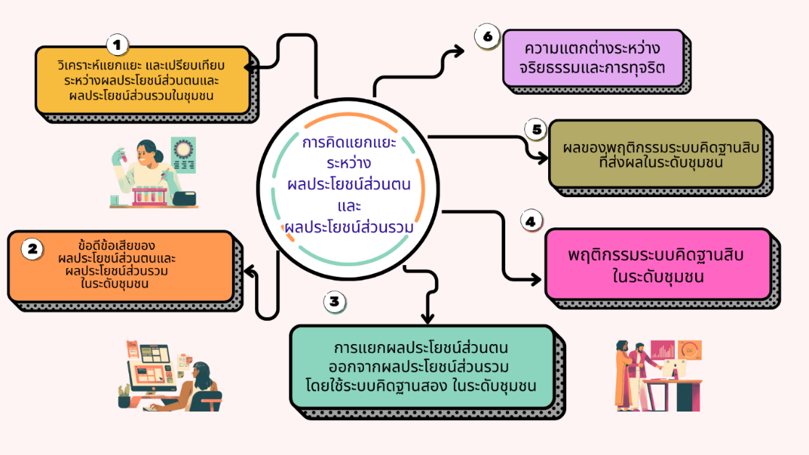
2. ผังความคิดรวบยอดหลัก

3. ความคิดรวบยอดหลัก
3.1 วิเคราะห์แยกแยะ และเปรียบเทียบระหว่างผลประโยชน์ส่วนบุคคลและผลประโยชน์ส่วนรวมในชุมชน
3.2 ข้อดีข้อเสียของผลประโยชน์ส่วนบุคคลและผลประโยชน์ส่วนรวมในระดับชุมชน
3.3 การแยกผลประโยชน์ส่วนบุคคลออกจากผลประโยชน์ส่วนรวมโดยใช้ระบบคิดฐานสอง ในระดับชุมชน
3.4 พฤติกรรมระบบคิดฐานสิบในระดับชุมชน
3.5 ผลของพฤติกรรมระบบคิดฐานสิบที่ส่งผลในระดับชุมชน
3.6 ความแตกต่างระหว่างจริยธรรมและการทุจริต

4. จุดประสงค์การเรียนรู้
4.1 คิดแยกแยะระหว่างผลประโยชน์ส่วนบุคคลและผลประโยชน์ส่วนรวมในชุมชนได้
4.2 เปรียบเทียบผลประโยชน์ส่วนบุคคลและผลประโยชน์ส่วนรวมในชุมชนได้
4.3 บอกข้อดี-ข้อเสียของผลประโยชน์ส่วนบุคคล และผลประโยชน์ส่วนรวมได้
4.4 แยกแยะระหว่างผลประโยชน์ส่วนบุคคลและผลประโยชน์ส่วนรวม
4.5 แยกแยะระหว่างผลประโยชน์ส่วนบุคคลออกจากผลประโยชน์ส่วนรวม โดยใช้ระบบคิดฐานสองในระดับชุมชนได้
4.6 บอกพฤติกรรมระบบคิดฐานสิบในระดับชุมชนได้
4.7 นำความรู้เกี่ยวกับระบบคิดฐานสิบ ที่ได้รับไปประยุกต์ใช้ในชีวิตประจำวันได้
4.8 บอกผลของพฤติกรรมระบบคิดฐานสิบที่ส่งผลในระดับชุมชนได้
4.9 นำความรู้ที่ได้รับไปประยุกต์ใช้ในชีวิตประจำวันได้
4.๑0 บอกความหมายของจริยธรรมได้
4.๑1 บอกความหมายของการทุจริตได้
4.๑2 ยกตัวอย่างจริยธรรมและการทุจริตได้

5. กิจกรรมการเรียนรู้
ชั่วโมงที่ 1 – 3
5.1 การวิเคราะห์แยกแยะ และเปรียบเทียบระหว่างผลประโยชน์ส่วนบุคคลและผลประโยชน์ส่วนรวมในชุมชน
ขั้นที่ 1 ขั้นสร้างความสนใจ (Engagement)
ผู้สอนถามผู้เรียนว่าอะไรบ้างที่เป็นของส่วนตัว อะไรบ้างที่เป็นของส่วนรวม แล้วให้ผู้เรียนช่วยกันตอบ
พร้อมเปิดวิดีทัศน์ เรื่องนิทานเปลี่ยนสี แล้วสนทนากับผู้เรียนถึงพฤติกรรมต่าง ๆ ที่เกิดขึ้นกับตัวละครแต่ละตัว
นอกจากนั้นให้ผู้สอนถามผู้เรียนโดยใช้คำถาม ดังนี้ ผู้เรียนเห็นว่าพฤติกรรมใดที่เป็นผลประโยชน์ส่วนบุคคล พฤติกรรมใดที่เป็นผลประโยชน์ส่วนรวม พฤติกรรมนี้มีข้อดีต่อคนที่ทำอย่างไร (ผลประโยชน์ส่วนบุคคล)
และพฤติกรรมที่ส่งผลให้เกิดข้อเสียต่อคนอื่น ๆ อย่างไร (ผลกระทบต่อส่วนรวม)
ขั้นที่ 2 ขั้นสำรวจและค้นหา (Exploration)
ผู้สอนให้ผู้เรียนแบ่งกลุ่มแล้วแจกบัตรคำสถานการณ์ผลประโยชน์ส่วนบุคคล กับผลประโยชน์ส่วนรวมให้แต่ละกลุ่ม โดยบัตรคำในแต่ละกลุ่มจะมีสีไม่เหมือนกัน ผู้สอนแบ่งครึ่งกระดาน ด้านหนึ่งเป็นผลประโยชน์ส่วนบุคคล อีกด้านเป็นผลประโยชน์ส่วนรวม ให้เวลาผู้เรียน 5 นาที ในการร่วมกันวิเคราะห์สถานการณ์จากบัตรคำว่าเป็นผลประโยชน์ส่วนบุคคล หรือผลประโยชน์ส่วนรวม และร่วมกันตรวจสอบความถูกต้อง
ขั้นที่ 3 ขั้นอธิบายและลงข้อสรุป (Explanation)
ผู้เรียนแต่ละกลุ่มเลือกสถานการณ์ 1 สถานการณ์จากบัตรคำ นำเสนอโดยมีหัวข้อนำเสนอ ดังนี้
- สถานการณ์คืออะไร เป็นผลประโยชน์ส่วนบุคคล หรือผลประโยชน์ส่วนรวม
- ระบุว่าผลประโยชน์ส่วนบุคคล/ประโยชน์ส่วนรวม คืออะไร และใครได้รับผลกระทบ
- ระบุว่าการกระทำนี้ก่อให้เกิดความขัดแย้งหรือไม่
ผู้สอนช่วยสรุปและเสริมแนวคิดที่ถูกต้อง อธิบายสิ่งของที่เป็นของส่วนรวม ผู้เรียนไม่ควรนำมาเป็นของส่วนตัว แต่จำเป็นต้องช่วยกันดูแลรักษา เพราะของส่วนรวมนั้นมีประโยชน์ต่อตัวผู้เรียนและคนอื่น ๆ ด้วย
ผู้เรียนทำใบงานที่ 1 เรื่อง การแยกแยะพฤติกรรมระหว่างผลประโยชน์ส่วนบุคคลและผลประโยชน์ส่วนรวม

ขั้นที่ 4 ขั้นขยายความเข้าใจ (Elaboration)
ผู้สอนทบทวนความรู้เดิมเกี่ยวกับการคิดแยกแยะระหว่างผลประโยชน์ส่วนบุคคลและผลประโยชน์ส่วนรวม และเปิดวีดิทัศน์ เรื่อง กาฝาก ให้ผู้เรียนวิเคราะห์ถึงความแตกต่างระหว่างพฤติกรรมต่าง ๆ ที่เกิดขึ้น ผู้สอนถามผู้เรียนว่า ระหว่างผลประโยชน์ส่วนบุคคลและผลประโยชน์ส่วนรวม แตกต่างกันหรือไม่อย่างไร
สรุปเกี่ยวกับพฤติกรรมใดที่เป็นผลประโยชน์ส่วนบุคคลในชุมชนและพฤติกรรมใดที่เป็นผลประโยชน์ส่วนรวมในชุมชน
ขั้นที่ 5 ขั้นประเมินผล (Evaluation)
ผู้เรียนสะท้อนความคิดของตนเองในประเด็น “หลังจากเรียนรู้เรื่องนี้แล้ว ฉันจะปรับเปลี่ยนพฤติกรรมในชีวิตประจำวันอย่างไรเพื่อให้เป็นพลเมืองที่ใส่ใจผลประโยชน์ส่วนรวมมากขึ้น” โดยการทำแผนผังความคิด ในใบงานที่ 2 และทำแบบทดสอบ เพื่อประเมินความรู้ เรื่อง การคิดแยกแยะระหว่างผลประโยชน์ส่วนบุคคลและผลประโยชน์ส่วนรวม

ชั่วโมงที่ 4 - 5
5.2 ข้อดี ข้อเสียของผลประโยชน์ส่วนบุคคลและผลประโยชน์ส่วนรวมในชุมชน
ขั้นที่ 1 ขั้นสร้างความสนใจ (Engagement)
ผู้สอนทบทวนความรู้เดิม โดยการใช้คำถามเกี่ยวกับผลประโยชน์ส่วนบุคคลและผลประโยชน์ส่วนรวม ผู้สอนเล่าเรื่องสั้น ๆ หรือนำเสนอข่าวที่แสดงผลกระทบของการตัดสินใจใหญ่ ๆ ที่ส่งผลต่อชุมชน เช่น
การตัดสินใจสร้างห้างสรรพสินค้าใหญ่ในย่านที่เคยเป็นตลาดสดชุมชน ตั้งคำถามนำ เช่น ใครได้ประโยชน์ และประโยชน์นั้นคืออะไร ใครเสียประโยชน์ และความเสียนั้นคืออะไร การตัดสินใจนี้ดีสำหรับชุมชน ในภาพรวม หรือไม่
ขั้นที่ 2 ขั้นสำรวจและค้นหา (Exploration)
ผู้สอนให้ผู้เรียนแบ่งกลุ่ม แล้วแจกกรณีศึกษาเพื่อวิเคราะห์ลงในใบกิจกรรมตารางวิเคราะห์ 4 ช่องทาง
ขั้นที่ 3 ขั้นอธิบายและลงข้อสรุป (Explanation)
ผู้เรียนแต่ละกลุ่มนำเสนอผลการวิเคราะห์ กิจกรรมตารางวิเคราะห์ 4 ช่องทาง และร่วมกันอภิปราย และสรุปนิยาม “ผลประโยชน์ส่วนบุคคล” ที่ดีควรมีขอบเขตแค่ไหนที่ไม่เบียดเบียน “ผลประโยชน์ส่วนรวม”
ขั้นที่ 4 ขั้นขยายความเข้าใจ (Elaboration)
ผู้สอนสมมติสถานการณ์ที่ชุมชนต้องการออกกฎเพื่อแก้ปัญหาที่จอดรถ และให้ผู้เรียนร่วมกันออกแบบกฎกติกาที่สมดุล โดยผู้สอนตั้งคำถามนำ เช่น หากเน้นแต่ผลประโยชน์ส่วนบุคคล (จอดที่ไหนก็ได้) ข้อดี/ข้อเสียคืออะไร หากเน้นแต่ผลประโยชน์ส่วนรวม (ห้ามจอดริมถนนสาธารณะทุกกรณี) ข้อดี/ข้อเสียคืออะไร กลุ่มของคุณจะออกแบบกฎกติกาการจอดรถอย่างไร ที่ยังคงอำนวยความสะดวกในระดับหนึ่ง (ส่วนตน) แต่ก็ไม่ทำให้เกิดปัญหาวุ่นวาย (ส่วนรวม)
ขั้นที่ 5 ขั้นประเมินผล (Evaluation)
ผู้เรียนแสดงความคิดเห็นและการให้เหตุผลจากสถานการณ์ที่ได้รับ ผู้เรียนเขียน “สิ่งที่ฉันจะปรับเปลี่ยนพฤติกรรมในชุมชนเพื่อส่วนรวม” ลงในกระดาษ

ชั่วโมงที่ 6 - 7
5.3 การแยกผลประโยชน์ส่วนบุคคลออกจากผลประโยชน์ส่วนรวม โดยใช้ระบบคิดฐานสองในระดับชุมชน
ขั้นที่ 1 ขั้นกระตุ้นความสนใจ (Engagement)
ผู้สอนเปิดภาพหรือวิดีโอเกี่ยวกับปัญหาที่พบเห็นได้บ่อยในชุมชน เช่น การจอดรถขวางทางเข้า - ออก การนำสัตว์เลี้ยงเข้าพื้นที่ห้าม การทิ้งขยะไม่เป็นที่ และตั้งคำถามนำ เช่น ใครคือผู้ได้ประโยชน์ และใครคือ
ผู้เสียประโยชน์ การกระทำใดที่ทำให้เกิดปัญหาต่อคนส่วนใหญ่ เพื่อนำไปสู่การเสนอแนวคิดของการแบ่งแยกผลประโยชน์ส่วนบุคคลออกจากผลประโยชน์ส่วนรวมออกเป็นสองขั้วให้ชัดเจน โดยนำระบบคิดฐานสองมาใช้ ซึ่งสามารถแทนตัวเลขผลประโยชน์ส่วนบุคคล (Private Interest) เท่ากับ 0 และผลประโยชน์ส่วนรวม (Public Interest) เท่ากับ 1 ทั้งนี้ แก่นของระบบคิดฐานสองคือเราต้องเลือกเพียงหนึ่งเดียว และเป้าหมายของคือการฝึกตัดสินใจเลือกผลประโยชน์ส่วนรวม
ขั้นที่ 2 ขั้นสำรวจและค้นหา (Exploration)
ผู้สอนแบ่งกลุ่มผู้เรียนเพื่อศึกษากรณีตัวอย่างของความขัดแย้งในชุมชน ที่มีความซับซ้อนขึ้น เช่น การที่ผู้ใหญ่บ้านอนุมัติให้ญาติสร้างร้านค้าบนที่ดินสาธารณะเพื่อหารายได้ส่วนตัว โดยอ้างว่าจะช่วยสร้างงาน
ในชุมชน โดยผู้เรียนต้องใช้ระบบคิดฐานสองในวิเคราะห์ผลกระทบในกรณีศึกษาอย่างละเอียด และระบุว่า
ใครได้รับผลกระทบ และผลกระทบนั้นมีอะไรบ้าง แล้วบันทึกผลการวิเคราะห์ลงในตาราง
ขั้นที่ 3 ขั้นอธิบายและลงข้อสรุป (Explanation)
ตัวแทนผู้เรียนแต่ละกลุ่มนำเสนอผลการวิเคราะห์ผลประโยชน์ส่วนบุคคลกับผลประโยชน์ส่วนรวม ซึ่งแทนด้วยตัวเลข 0 และ 1 ตามลำดับ โดยผู้สอนและผู้เรียนร่วมกันอภิปรายสรุปความหมายที่ชัดเจน ดังนี้
0 คือ ผลประโยชน์ทางตรงต่อตนเอง ครอบครัว หรือพรรคพวก/กลุ่มเล็ก ๆ ที่ไม่ส่งผลดีต่อคนส่วนใหญ่ หรือเบียดบังทรัพยากรส่วนรวม
1 คือ ผลประโยชน์ที่คนส่วนใหญ่ได้รับ ความยั่งยืนของทรัพยากร ความเสมอภาค ความยุติธรรม และความสงบเรียบร้อยของสังคม
ทั้งนี้หากเกิดความขัดแย้งระหว่าง 0 และ 1 อย่างชัดเจน การตัดสินใจที่ถูกต้องทางจริยธรรม คือ การเลือก 1 เสมอ
ขั้นที่ 4 ขั้นขยายความรู้ (Elaboration)
ผู้สอนเตรียมป้ายวงกลมสีแดงแทนด้วยตัวเลข 0 และสีเขียวแทนด้วยตัวเลข 1 โดยให้ผู้สอนอ่านสถานการณ์ทางเลือก และให้ผู้เรียนเลือกโดยยกป้ายวงกลมสีแดง หรือสีเขียว อย่างรวดเร็ว เพื่อตัดสินใจว่าจะทำอะไร พร้อมเหตุผลประกอบว่าทำไมจึงเลือกเลข และลองให้ผู้เรียนวาดภาพผลลัพธ์ที่จะเกิดขึ้นในชุมชน/โรงเรียน ถ้าทุกคนเลือกแต่เลข 1
ขั้นที่ 5 ขั้นประเมินผล (Evaluation)
ผู้เรียนเขียนสิ่งที่จะทำเพื่อโรงเรียนหรือที่บ้าน 1 ข้อ เช่น ฉันจะช่วยเพื่อน/ชุมชนได้อย่างไร

ชั่วโมงที่ 8 - 9
5.4 พฤติกรรมระบบคิดฐานสิบ ในระดับชุมชน
ขั้นที่ 1 การเตรียมการและมอบหมายบทบาท
ผู้สอนมอบหมายให้ผู้เรียน 1 กลุ่ม รับบทบาทเป็นผู้ดำเนินรายการชุมชนแสนสุข ตอน ถนนชำรุด โดยให้บทสนทนาไปฝึกซ้อมล่วงหน้า 1 สัปดาห์
ขั้นที่ 2 การนำเข้าสู่บทเรียน
ผู้สอนเกริ่นนำถึงเรื่องประโยชน์ของถนน
ขั้นที่ 3 การแสดงสถานการณ์จำลอง (ละครสวมบทบาท)
ผู้สอนให้ผู้เรียนกลุ่มที่ได้รับมอบหมายออกมาแสดงหน้าชั้นเรียนตามบทที่มอบให้
ขั้นที่ 4 การอภิปรายและตั้งคำถามกระตุ้นความคิด

หลังจบการแสดง ผู้สอนตั้งคำถามเพื่อกระตุ้นความคิดและความรู้สึกในประเด็นต่าง ๆ เช่น ผู้เรียนรู้สึกอย่างไรต่อสถานาการณ์ที่เพิ่งรับชมจบไป ปัญหาเรื่องถนนชำรุดมีสาเหตุมาจากอะไร ถ้าผู้เรียนอยู่ในชุมชนที่ประสบปัญหาดังกล่าว ผู้เรียนจะรู้สึกอย่างไร คิดว่าถ้าผู้ใหญ่เห็นผลประโยชน์ส่วนบุคคลมากกว่าผลประโยชน์ส่วนรวม และปัญหานี้ไม่ได้รับการแก้ไข จะเกิดอะไรขึ้นบ้างในอนาคต
ขั้นที่ 5 การสรุปและเชื่อมโยงเนื้อหา
ผู้สอนสรุปคำตอบของผู้เรียน และเชื่อมโยงว่า ปัญหาของประเทศชาติมากมายที่เกิดจากการทุจริต
ของผู้ที่เห็นแก่ผลประโยชน์ส่วนบุคคลมากกว่าผลประโยชน์ส่วนรวม
การเรียนรู้แนวคิดเชิงระบบ (System Thinking) และการวิเคราะห์กลุ่มพฤติกรรม
ผู้สอนให้ผู้เรียนศึกษาใบความรู้เรื่อง ตัวอย่างการคิดแบบระบบฐานสิบ และผู้เรียนร่วมกันสนทนาเกี่ยวกับระบบคิดฐานสิบที่ได้ศึกษาจากใบความรู้ ผู้สอนแบ่งกลุ่มผู้เรียนเป็น ๕ กลุ่มช่วยกันระดมความคิด แล้วทำใบงาน เรื่อง พฤติกรรมระบบคิดฐานสิบในระดับชุมชน นำเสนอหน้าชั้นเรียนและเปิดโอกาสให้แสดงความคิดเห็นร่วมด้วย
ผู้สอนและผู้เรียนร่วมกันอภิปรายสรุปว่าพฤติกรรมใดเป็นระบบคิดฐานสิบในระดับชุมชน

ชั่วโมงที่ 10 – 11
5.5 ผลของพฤติกรรมระบบคิดฐานสิบ ในระดับชุมชน
ขั้นที่ 1 นำเข้าสู่บทเรียน (Introduction/Review)
ผู้สอนทบทวนความรู้เดิม โดยการใช้คำถาม - ตอบ และให้ผู้เรียนดูภาพเกี่ยวกับสาธารณะสมบัติ เช่น สวนสาธารณะ ห้องสมุดประชาชน
ขั้นที่ 2 สอน/สร้างองค์ความรู้ (Presentation/Development)
ผู้สอนและผู้เรียนร่วมกันอภิปราย ดังนี้ ภาพนี้เกี่ยวกับอะไร มีกิจกรรมเกิดขึ้นบ้าง และพฤติกรรมระบบคิดฐานสิบมีอะไรบ้าง ผู้สอนและผู้เรียนร่วมกันสรุปพฤติกรรมระบบคิดฐานสิบในระดับชุมชนที่ส่งผลต่อสาธารณะสมบัติ
ขั้นที่ 3 กิจกรรม/ปฏิบัติการกลุ่ม (Group Activity/Application)
ผู้สอนแบ่งผู้เรียนเป็นกลุ่มละ ๓ - ๕ คน ร่วมกันระดมสมองเกี่ยวกับผลของพฤติกรรมระบบคิดฐานสิบที่ส่งจะผลในระดับชุมชนว่ามีพฤติกรรมใดบ้าง และทำใบงาน เรื่อง ผลของพฤติกรรมระบบคิดฐานสิบที่ส่งผลในระดับชุมชน
ขั้นที่ 4 สรุปและนำเสนอผลงาน (Conclusion/Sharing)
ผู้เรียนนำเสนอผลงานหน้าชั้นเรียน เพื่อแลกเปลี่ยนความคิดเห็นและสรุปความรู้ร่วมกัน แล้วนำผลงานไปติดที่ป้ายประชาสัมพันธ์ของโรงเรียน เพื่อเผยแพร่ความรู้และสร้างการตระหนักรู้ในวงกว้าง

ชั่วโมงที่ 12 – 14
5.6 ความแตกต่างระหว่างจริยธรรมและการทุจริต
ขั้นที่ 1 กระตุ้นและนำเข้าสู่บทเรียน (Motivation and Stimulus)
ผู้สอนเปิดวิดีทัศน์ เรื่อง “อาหารหมดอายุ” ให้ผู้เรียนรับชม แล้วแบ่งกลุ่มผู้เรียนออกเป็น ๕ กลุ่ม ให้ผู้เรียนตั้งคำถามจากการชมวิดีทัศน์ โดยกำหนดให้ใช้คำว่า “ทำไม” “เพราะเหตุใด” “ผลเป็นอย่างไร” เช่น ทำไมแม่ค้าจึงนำอาหารหมดอายุมาให้ผู้เรียนรับประทาน เป็นต้น เพื่อกระตุ้นให้คิดถึงสาเหตุและผลกระทบของพฤติกรรม (ตั้งคำถามเชิงวิเคราะห์)

ขั้นที่ 2 สร้างองค์ความรู้และขยายมโนทัศน์ (Concept Formation and Expansion)
ผู้เรียนศึกษาใบความรู้ เรื่อง “การทุจริต” จากนั้นผู้สอนอธิบายความหมายของการทุจริตเพิ่มเติม พร้อมยกตัวอย่างของเหตุการณ์หรือการกระทำที่แสดงถึงการทุจริตต่าง ๆ ในสังคมไทย และเรียนศึกษาใบความรู้ เรื่อง จริยธรรม จากนั้นผู้สอนอธิบายความหมายของจริยธรรมเพิ่มเติม พร้อมยกตัวอย่างของเหตุการณ์หรือการกระทำที่แสดงถึงจริยธรรมต่าง ๆ ในสังคมไทย เช่น การขับรถผิดกฎจราจร เป็นต้น
ขั้นที่ 3 ปฏิบัติการและจำแนกมโนทัศน์ (Application and Concept Differentiation)
ผู้เรียนเขียนการกระทำที่แสดงให้เห็นถึงการมีจริยธรรมและการกระทำที่แสดงให้เห็นถึงการทุจริต
ลงในใบงานที่ ๑ เรื่อง ความแตกต่างระหว่างจริยธรรมและการทุจริต ผู้สอนและผู้เรียนร่วมกันสรุปความแตกต่างระหว่างจริยธรรมและการทุจริต ดังนี้
จริยธรรม หมายถึง แนวทางซึ่งเป็นกฎเกณฑ์ในการประพฤติปฏิบัติในสิ่งที่ถูกต้องดีงาม
และเป็นลักษณะที่สังคมต้องการ เป็นสิ่งที่เกิดประโยชน์ต่อตนเองและสังคมส่วนรวม บุคคลที่มีจริยธรรมอยู่ในตนเอง ย่อมเป็นที่ยอมรับนับถือของคนในสังคม และสามารถดำเนินชีวิตได้อย่างเป็นปกติสุข เป็นคนที่มีคุณภาพและเป็นที่ยอมรับของสังคมส่วนรวม
การทุจริต หมายถึง การคดโกง ไม่ซื่อสัตย์สุจริต การกระทำที่ผิดกฎหมาย เพื่อให้เกิดความได้เปรียบในการแข่งขัน การใช้อำนาจหน้าที่ในทางที่ผิดเพื่อแสวงหาประโยชน์หรือให้ได้รับสิ่งตอบแทน การให้หรือการรับสินบน การกำหนดนโยบายที่เอื้อประโยชน์แก่ตนหรือพวกพ้อง รวมถึงการทุจริตเชิงนโยบาย
ทั้งนี้ ความแตกต่างระหว่างจริยธรรมและการทุจริต คือ จริยธรรมเป็นแนวทางซึ่งเป็นกฎเกณฑ์ในการประพฤติปฏิบัติในสิ่งที่ถูกต้องดีงาม ส่วนการทุจริต คือ การคดโกง ไม่ซื่อสัตย์สุจริต การกระทำที่ผิดกฎหมาย
ขั้นที่ 4 สรุปและประเมินผล (Conclusion and Assessment)
ผู้สอนแบ่งกลุ่มผู้เรียนออกเป็น ๕ กลุ่ม หรือตามความเหมาะสม แล้วให้ผู้เรียนช่วยกันยกตัวอย่างจริยธรรมและการทุจริต ในใบงานที่ ๒ เรื่อง ตัวอย่างของจริยธรรมและการทุจริต และนำเสนอผลงาน

6. สื่อและแหล่งการเรียนรู้
6.1 บัตรคำ
6.๒ วีดิทัศน์ เรื่อง นิทานเปลี่ยนสี https://www.youtube.com/watch?v=BGex3OZf92E&t=59s
6.3 วีดิทัศน์ เรื่อง กาฝาก https://www.youtube.com/watch?v=EHF9lTpTYkg
6.4 ใบงานที่ ๑ เรื่อง การแยกแยะพฤติกรรมระหว่างผลประโยชน์ส่วนบุคคลและผลประโยชน์ส่วนรวม
6.5 ใบงานที่ ๒ เรื่อง ฉันจะปรับเปลี่ยนพฤติกรรมในชีวิตประจำวันอย่างไรเพื่อให้เป็นพลเมืองที่ใส่ใจผลประโยชน์ส่วนรวม
6.6 แบบทดสอบ เรื่อง การแยกแยะพฤติกรรมระหว่างผลประโยชน์ส่วนบุคคลและผลประโยชน์ส่วนรวม
6.7 ใบกิจกรรม เรื่อง ตารางวิเคราะห์ 4 ช่องทาง
6.8 ใบงาน เรื่อง ข้อดีข้อเสียผลประโยชน์ส่วนบุคคลและผลประโยชน์ส่วนรวมในชุมชน
6.9 ใบกิจกรรมวิเคราะห์สถานการณ์ ข้อดี ข้อเสียของผลประโยชน์ส่วนบุคคลและผลประโยชน์ส่วนรวมในชุมชน
6.10 ใบงานเรื่อง ระบบคิดฐานสอง (Digital)
6.11 บทสนทนาสำหรับรายการชุมชนแสนสุข
6.12 ใบความรู้ ตัวอย่างคิดฐานสิบ สำนักงานปลัดกระทรวงสาธารณสุข
6.13 ใบงาน เรื่อง ระบบคิดฐานสิบ
6.14 ตัวอย่างรูปภาพเกี่ยวกับสาธารณะสมบัติ
6.15 ใบงานเรื่อง ผลของพฤติกรรมระบบคิดฐานสิบที่ส่งผลในระดับชุมชน
6.16 ใบความรู้ เรื่อง การทุจริต
6.17 ใบความรู้ เรื่อง จริยธรรม
6.18 ใบงาน เรื่อง ความแตกต่างระหว่างจริยธรรมและการทุจริต
6.19 ใบงาน เรื่อง ตัวอย่างของจริยธรรมและการทุจริต

7. การวัดและประเมินผล
จุดประสงค์การเรียนรู้ | วิธีการวัด | เครื่องมือวัด | แหล่งข้อมูล | เกณฑ์การผ่าน
1) คิดแยกแยะระหว่างผลประโยชน์ส่วนบุคคลและผลประโยชน์ส่วนรวมในชุมชนได้ | - สังเกตการตอบคำถาม  - ประเมินผลงาน  - ตรวจแบบทดสอบ | - แบบสังเกต  - แบบประเมินผลงาน  - แบบทดสอบ | ผู้เรียน | ร้อยละ 80
๒) เปรียบเทียบผลประโยชน์ส่วนบุคคลและผลประโยชน์ส่วนรวมในชุมชนได้ | - สังเกตการตอบคำถาม  - ประเมินผลงาน | - แบบสังเกต  - แบบประเมินผลงาน | ผู้เรียน | ร้อยละ 80
๓) บอกข้อดี-ข้อเสียของผลประโยชน์ส่วนบุคคล  และผลประโยชน์ส่วนรวมได้ | - สังเกตการตอบคำถาม  - ประเมินผลงาน | - แบบสังเกต  - แบบประเมินผลงาน | ผู้เรียน | ร้อยละ 80
4) แยกแยะระหว่างผลประโยชน์ส่วนบุคคลและผลประโยชน์ส่วนรวม | - สังเกตพฤติกรรม  - ประเมินผลงาน | - แบบสังเกต  - แบบประเมินผลงาน | ผู้เรียน | ร้อยละ 80
5) แยกแยะระหว่างผลประโยชน์ส่วนบุคคลออกจากผลประโยชน์ส่วนรวม โดยใช้ระบบคิดฐานสองในระดับชุมชนได้ | - สังเกตพฤติกรรมการทำงานกลุ่ม | - แบบสังเกตพฤติกรรมการ  ทำงานกลุ่ม | ผู้เรียน | ร้อยละ 80
6) บอกพฤติกรรมระบบคิดฐานสิบในระดับชุมชนได้ | - สังเกตการตอบคำถาม  - ประเมินผลงาน | - แบบสังเกต  - แบบประเมินผลงาน | ผู้เรียน | ร้อยละ 80
7) นำความรู้เกี่ยวกับระบบคิดฐานสิบ ที่ได้รับไประยุกต์ใช้ในชีวิตประจำวันได้ | - สังเกตพฤติกรรม | - แบบสังเกต | ผู้เรียน | ร้อยละ 80
8) บอกผลของพฤติกรรมระบบคิดฐานสิบที่ส่งผลในระดับชุมชนได้ | - สังเกตการตอบคำถาม  - ประเมินผลงาน | - แบบสังเกต  - แบบประเมินผลงาน | ผู้เรียน | ร้อยละ 80
9) นำความรู้ที่ได้รับไปประยุกต์  ใช้ในชีวิตประจำวันได้ | - ประเมินผลงาน | - แบบประเมินผลงาน | ผู้เรียน | ร้อยละ 80
10) บอกความหมายของจริยธรรมได้ | - สังเกตการตอบคำถาม  - ประเมินผลงาน | - แบบสังเกต  - แบบประเมินผลงาน | ผู้เรียน | ร้อยละ 80
11) บอกความหมายของการทุจริตได้ | - สังเกตการตอบคำถาม  - ประเมินผลงาน | - แบบสังเกต  - แบบประเมินผลงาน | ผู้เรียน | ร้อยละ 80
12) ยกตัวอย่างจริยธรรมและการทุจริตได้ | - สังเกตการตอบคำถาม  - ประเมินผลงาน | - แบบสังเกต  - แบบประเมินผลงาน | ผู้เรียน | ร้อยละ 80

8. บันทึกหลังการจัดการเรียนรู้
8.1 ผลที่เกิดขึ้นกับผู้เรียนตามจุดประสงค์การเรียนรู้
..........................................................................................................................................................................
..........................................................................................................................................................................
8.2 จุดแข็งของการจัดการเรียนรู้
..........................................................................................................................................................................
..........................................................................................................................................................................
8.3 สิ่งที่ควรปรับปรุงและพัฒนา
..........................................................................................................................................................................
.........................................................................................................................................................................

ใบงาน
เรื่อง การแยกแยะพฤติกรรมระหว่างผลประโยชน์ส่วนบุคคลและผลประโยชน์ส่วนรวม

ชื่อ.........................................................................................................ชั้น..........................เลขที่..................

คำชี้แจง : ให้ผู้เรียนเขียนความหมายของผลผลประโยชน์ส่วนบุคคลและผลประโยชน์ส่วนรวมลงในช่องว่างให้ถูกต้อง

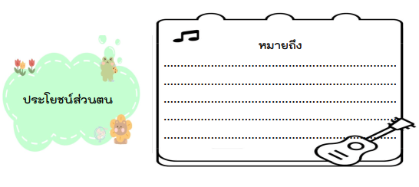
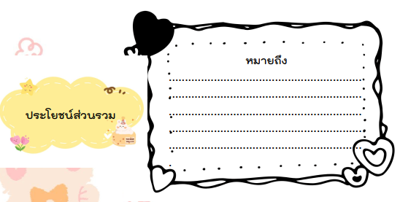

ใบงาน
“ฉันจะปรับเปลี่ยนพฤติกรรมในชีวิตประจำวัน เพื่อให้เป็นพลเมืองที่ใส่ใจผลประโยชน์ส่วนรวม”

ชื่อ.........................................................................................................ชั้น..........................เลขที่..................

คำชี้แจง ให้ผู้เรียนเขียนการปรับเปลี่ยนพฤติกรรมในชีวิตประจำวัน เพื่อให้เป็นพลเมืองที่ใส่ใจผลประโยชน์ ส่วนรวม

พลเมืองที่ใส่ใจผลประโยชน์
ส่วนรวม

บัตรคำ
ผลประโยชน์ส่วนบุคคล

เดินขายพวงมาลัยบนถนน
ขับรถย้อนศร
ทิ้งขยะบนพื้น

แซงคิว
ติดป้ายโฆษณาข้างถนน
จอดรถข้างทางหลวงเพื่อซื้อของ

ขับมอเตอร์ไซค์บนทางเท้า
ขายของบนทางเท้า
กรอกน้ำที่โรงเรียน
ไปใช้ที่บ้าน
นำรถราชการไปใช้ส่วนตัว
ผลประโยชน์ส่วนรวม

ผลประโยชน์ส่วนรวม

ไม่จอดรถในที่ห้ามจอด

ทิ้งขยะลงถัง

เข้าคิว

ขายสินค้าในสถานที่ที่ราชการกำหนด

เบี่ยงรถเข้าข้างทางเพื่อให้รถพยาบาลไปก่อน

ไม่จอดรถซื้อสินค้าข้างทาง

แบบทดสอบ
การแยกแยะพฤติกรรมระหว่างผลประโยชน์ส่วนบุคคลและผลประโยชน์ส่วนรวม
จงเลือกคำตอบที่ถูกต้อง
1. นายมานะต้องการขยายหน้าร้านขายของบนทางเท้าสาธารณะเล็กน้อยเพื่อให้ลูกค้าเดินสะดวกขึ้นและเพิ่มยอดขาย การกระทำของนายมานะจัดเป็นผลประโยชน์ประเภทใดเป็นหลัก
ก. ผลประโยชน์กลุ่ม เพราะเป็นประโยชน์เฉพาะกลุ่มพ่อค้าแม่ค้าในตลาด
ข. ผลประโยชน์ส่วนรวม เพราะทำให้ลูกค้าในชุมชนซื้อของได้สะดวกขึ้น
ค. ผลประโยชน์ส่วนบุคคล เพราะเป็นการเพิ่มรายได้และความสะดวกเฉพาะของร้านค้า
ง. ไม่ใช่ผลประโยชน์ แต่เป็นความผิดทางกฎหมายเท่านั้น
2. การเข้าร่วมกิจกรรมทำความสะอาดคลองสาธารณะของชุมชนในวันหยุด โดยที่ทุกคนต้องเสียสละเวลาพักผ่อนส่วนตัว จัดเป็นผลประโยชน์ประเภทใด
ก. ผลประโยชน์ส่วนรวม เพราะนำไปสู่สุขภาพที่ดีและสิ่งแวดล้อมที่ยั่งยืนของทุกคนในชุมชน
ข. ผลประโยชน์กลุ่ม เพราะคนที่เข้าร่วมกิจกรรมเท่านั้นที่ได้รับประโยชน์
ค. เป็นเพียงการปฏิบัติตามกฎระเบียบของชุมชนเท่านั้น
ง. ผลประโยชน์ส่วนบุคคล เพราะทำให้คนในชุมชนรู้สึกดีกับตัวเอง
3. หากคุณเป็นสมาชิกสภาเทศบาลและมีโอกาสลงคะแนนอนุมัติโครงการก่อสร้างที่พักอาศัยบนพื้นที่ชุ่มน้ำที่มีความสำคัญทางนิเวศวิทยา โดยโครงการนี้จะทำให้ญาติของคุณได้รับกำไรมหาศาล คุณควรทำอย่างไรตามหลักการคำนึงถึงผลประโยชน์ส่วนรวม
ก. ไม่อนุมัติโครงการ โดยให้เหตุผลว่าพื้นที่ชุ่มน้ำเป็นทรัพยากรส่วนรวมที่ต้องอนุรักษ์เพื่อความยั่งยืน
ข. ลงคะแนนงดออกเสียง เพื่อหลีกเลี่ยงความขัดแย้ง แต่ก็ไม่ได้ขัดขวางโครงการ
ค. แนะนำให้ญาติตั้งบริษัทใหม่และเปลี่ยนชื่อโครงการ ก่อนนำเสนอใหม่อีกครั้ง
ง. อนุมัติโครงการ เพื่อให้ญาติได้รับผลประโยชน์และกระตุ้นเศรษฐกิจในพื้นที่
4. การตัดสินใจ 'จำกัดปริมาณการใช้น้ำ' ของประชาชนทุกคนในช่วงภัยแล้ง มีจุดประสงค์หลักเพื่อปกป้องผลประโยชน์ส่วนรวมในด้านใด
ก. การเพิ่มโอกาสทางธุรกิจให้แก่ผู้ค้าน้ำเอกชน
ข. การรักษาเสถียรภาพและความอยู่รอดของทรัพยากรน้ำเพื่อให้เพียงพอต่อการใช้ของทุกคน
ค. การลดภาระค่าใช้จ่ายของหน่วยงานรัฐ
ง. การบังคับให้ประชาชนมีวินัยส่วนตน
5. นายบดินทร์ได้รับข้อมูลที่เป็นความลับเกี่ยวกับการทุจริตในโครงการจัดซื้อของหน่วยงานรัฐ ซึ่งหากเปิดเผยจะส่งผลให้เขาถูกไล่ออกและเสี่ยงต่อความปลอดภัย แต่จะช่วยประหยัดเงินภาษีของชาติได้หลายล้านบาท การกระทำใดที่สะท้อนการให้ความสำคัญกับ 'ผลประโยชน์ส่วนรวม' อย่างสูงสุด
ก. แบล็กเมล์ผู้ที่เกี่ยวข้องกับการทุจริตเพื่อขอส่วนแบ่งเงิน
ข. แจ้งให้ผู้ที่ทุจริตนำเงินมาคืน แล้วเรื่องก็จบ
ค. เปิดเผยข้อมูลการทุจริตต่อสาธารณะ แม้จะมีความเสี่ยงส่วนตัวสูง
ง. เก็บเรื่องไว้เป็นความลับ เพื่อรักษาความปลอดภัยในชีวิตและหน้าที่การงานของตนเอง

6. หากเทศบาลมีนโยบายให้ 'แยกขยะเปียกและขยะแห้ง' ทุกครัวเรือน ซึ่งทำให้ต้องเสียเวลาในการคัดแยกมากขึ้น แต่ช่วยลดต้นทุนในการกำจัดขยะของเทศบาลและลดมลภาวะ การกระทำตามนโยบายนี้สะท้อนความสัมพันธ์ระหว่างผลประโยชน์ส่วนบุคคลและส่วนรวมอย่างไร
ก. ผลประโยชน์ส่วนบุคคลได้รับโดยตรง โดยไม่มีผลกระทบต่อส่วนรวม
ข. เป็นการสร้างความขัดแย้งของผลประโยชน์ที่ไม่สามารถแก้ไขได้
ค. เป็นการเสียสละผลประโยชน์ส่วนบุคคล (เวลาและความสะดวก เพื่อให้เกิดผลประโยชน์ส่วนรวม (สิ่งแวดล้อมที่ดีขึ้น
ง. เป็นผลประโยชน์ส่วนรวมที่ไม่ต้องอาศัยการเสียสละผลประโยชน์ส่วนบุคคลใด ๆ
7. ถ้ามีนโยบายให้เพิ่มภาษีนำเข้ารถยนต์ส่วนบุคคลเพื่อนำเงินไปพัฒนาโครงข่ายรถสาธารณะให้ครอบคลุมและมีคุณภาพมากขึ้น ผลกระทบในระยะยาวต่อผลประโยชน์ส่วนรวมคืออะไร
ก. ทำให้คนรวยใช้รถส่วนตัวได้น้อยลง ซึ่งไม่เกี่ยวข้องกับผลประโยชน์ส่วนรวม
ข. ทำให้เกิดการประท้วงจากผู้ประกอบการรถยนต์เท่านั้น
ค. ส่งเสริมให้เกิดความเท่าเทียมในการเดินทาง ลดปัญหารถติด และลดมลพิษในระยะยาว
ง. เป็นการลดผลประโยชน์ส่วนบุคคลของผู้ซื้อรถยนต์โดยไม่มีผลดีต่อส่วนรวม
8. การกระทำใดต่อไปนี้ที่แสดงให้เห็นถึงการจัดลำดับความสำคัญของ 'ผลประโยชน์ส่วนรวม' อย่างชัดเจนที่สุด
ก. จอดรถในที่ส่วนตัวของตนเอง เพื่อไม่ให้กีดขวางการจราจร
ข. เปิดไฟหน้าบ้านไว้ตลอดคืน เพื่อป้องกันไม่ให้โจรเข้าบ้านตนเอง
ค. ปฏิเสธรับสินบนจากผู้รับเหมา เพื่ออนุมัติโครงการที่ได้มาตรฐานและปลอดภัยต่อสาธารณะ
ง. แจ้งความเมื่อมีคนนำขยะมาทิ้งที่หน้าบ้านของตนเอง
9. การกระทำที่เรียกว่า 'การทุจริต' (Corruption มักมีลักษณะที่นำไปสู่ความขัดแย้งระหว่างผลประโยชน์ส่วนบุคคลและผลประโยชน์ส่วนรวมอย่างไร
ก. เป็นการกระทำที่ไม่มีผลประโยชน์ใด ๆ เกี่ยวข้องเลย
ข. เป็นผลประโยชน์ส่วนบุคคลที่ถูกกฎหมายและได้รับการยอมรับจากสังคม
ค. เป็นการนำผลประโยชน์ส่วนรวมไปสร้างผลประโยชน์ให้กับตนเองหรือพวกพ้อง
ง. เป็นการทำลายความสัมพันธ์ส่วนตัวในที่ทำงาน แต่ทำให้ระบบดีขึ้น
10. เหตุผลใดที่ “ผลประโยชน์ส่วนรวม” ควรมีความสำคัญเหนือกว่า “ผลประโยชน์ส่วนบุคคล” ในการบริหารจัดการทรัพยากรสาธารณะของชุมชน
ก. เพราะผลประโยชน์ส่วนบุคคลนั้นไม่สำคัญและไม่จำเป็นสำหรับชีวิตเลย
ข. เพราะผลประโยชน์ส่วนรวมทำให้รัฐบาลได้รับคำชมเชย
ค. เพราะการให้ความสำคัญกับส่วนรวมจะทำให้ทุกคนมีโอกาสได้รับประโยชน์และลดความขัดแย้งในสังคม
ง. เพราะกฎหมายกำหนดให้เป็นเช่นนั้นเท่านั้น

เฉลยแบบทดสอบ

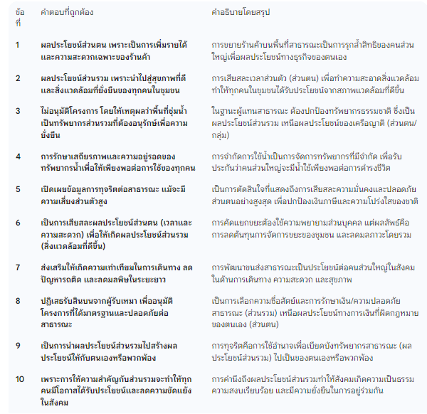

แบบสังเกตการตอบคำถาม
คำชี้แจง ทำเครื่องหมาย ลงในช่องระดับคะแนนพฤติกรรมที่ผู้เรียนปฏิบัติดังนี้
ระดับ 3 หมายถึง แสดงพฤติกรรมให้เห็นมาก
ระดับ 2 หมายถึง แสดงพฤติกรรมให้เห็นปานกลาง
ระดับ 1 หมายถึง แสดงพฤติกรรมให้เห็นน้อย

ลำดับที่ | พฤติกรรม  ระดับคะแนน | สนใจและตั้งใจฟังคำถาม |  |  | ตอบคำถามได้ตรงประเด็น |  |  | ตอบคำถามอย่างสม่ำเสมอ |  |  | รวม  คะ  แนน | การ  ประ  เมิน  ผล |  | หมายเหตุ
ลำดับที่ | ชื่อ-สกุล | 3 | 2 | 1 | 3 | 2 | 1 | 3 | 2 | 1 | รวม  คะ  แนน | ผ่าน | ไม่  ผ่าน | หมายเหตุ
1.
2.
3.
4.
5.
6.
7.
8.
9.
10.

เกณฑ์การประเมิน
คะแนนตั้งแต่ 4 - 9 ผ่าน
8 - 9 = ดี
6 - 7 = ปานกลาง
4 - 5 = พอใช้
คะแนนต่ำกว่า 4 ไม่ผ่าน

แบบประเมินผลงาน
เรื่อง ผลประโยชน์ส่วนบุคคลและผลประโยชน์ส่วนรวม
คำชี้แจง ทำเครื่องหมาย ลงในช่องระดับคะแนนพฤติกรรมที่ผู้เรียนปฏิบัติดังนี้
ระดับ 3 หมายถึง แสดงพฤติกรรมให้เห็นมาก
ระดับ 2 หมายถึง แสดงพฤติกรรมให้เห็นปานกลาง
ระดับ 1 หมายถึง แสดงพฤติกรรมให้เห็นน้อย

ลำดับที่ | หัวข้อประเมิน  ระดับคะแนน | ความถูกต้อง |  |  | ความเรียบร้อย |  |  | ความคิดสร้างสรรค์ |  |  | รวม  คะ  แนน | การ  ประ  เมิน  ผล |  | หมายเหตุ
ลำดับที่ | ชื่อ-สกุล | 3 | 2 | 1 | 3 | 2 | 1 | 3 | 2 | 1 | รวม  คะ  แนน | ผ่าน | ไม่  ผ่าน | หมายเหตุ
1.
2.
3.
4.
5.
6.
7.
8.
9.
10.

เกณฑ์การประเมิน
คะแนนตั้งแต่ 4 - 9 ผ่าน
8 - 9 = ดี
6 - 7 = ปานกลาง
4 - 5 = พอใช้
คะแนนต่ำกว่า 4 ไม่ผ่าน

กิจกรรมการเรียนรู้ที่ 2 ข้อดีข้อเสียของผลประโยชน์ส่วนบุคคลและผลประโยชน์ส่วนรวมในชุมชน จำนวน 1 ชั่วโมง
ใบกิจกรรม “ตารางวิเคราะห์ 4 ช่องทาง”

ชื่อ....................................................................................................................................................................................ชั้น............................เลขที่.........................

คำชี้แจง : ให้ผู้เรียนวิเคราะห์สถานการณ์ลงในช่องว่างให้ถูกต้อง

สถานการณ์ ข้อดีเน้นส่วนตน ข้อเสียเน้นส่วนตน ข้อดีเน้นส่วนรวม ข้อเสียเน้นส่วนรวม
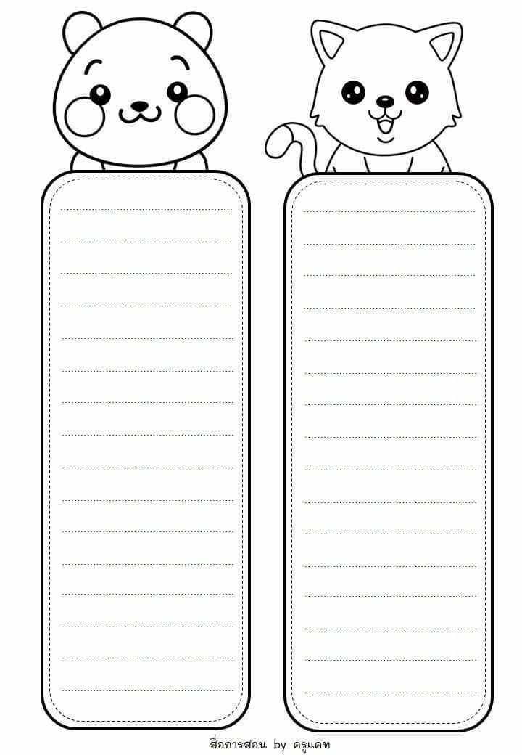
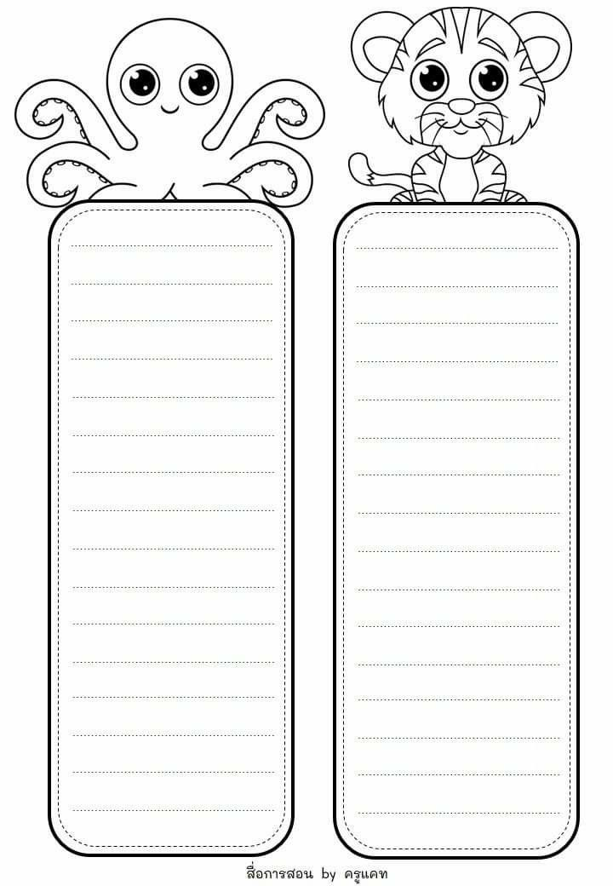
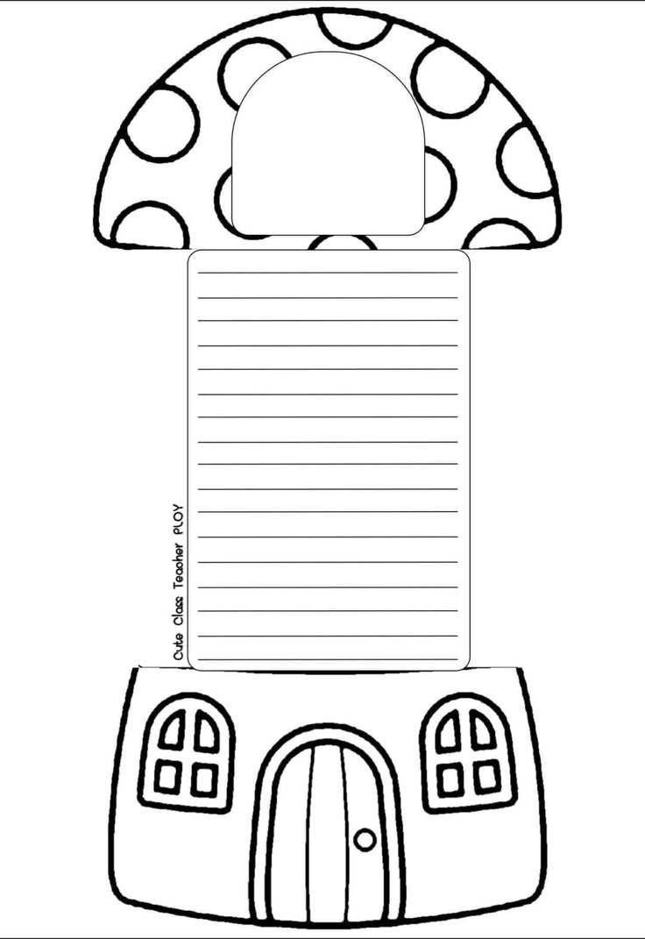

กิจกรรมการเรียนรู้ที่ 2 ข้อดี ข้อเสียของผลประโยชน์ส่วนบุคคลและผลประโยชน์ส่วนรวมในชุมชน

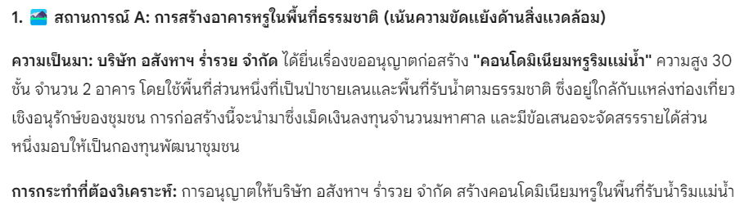

มิติผลประโยชน์ | ข้อดี (Benefit) | ข้อเสีย (Cost)
ผลประโยชน์ส่วนบุคคล
ผลประโยชน์ส่วนรวม

กิจกรรมการเรียนรู้ที่ 2 ข้อดี ข้อเสียของผลประโยชน์ส่วนบุคคลและผลประโยชน์ส่วนรวมในชุมชน

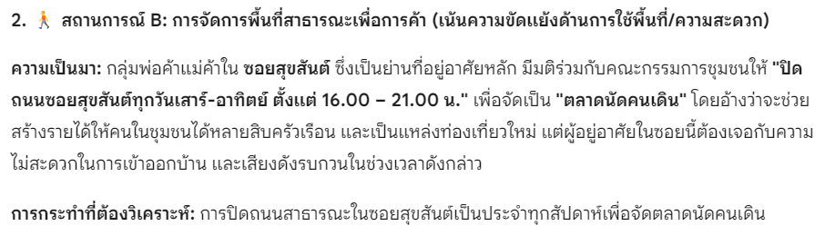
มิติผลประโยชน์ | ข้อดี (Benefit) | ข้อเสีย (Cost)
ผลประโยชน์ส่วนบุคคล
ผลประโยชน์ส่วนรวม

กิจกรรมการเรียนรู้ที่ 2 ข้อดี ข้อเสียของผลประโยชน์ส่วนบุคคลและผลประโยชน์ส่วนรวมในชุมชน
แนวทางคำตอบ
มิติผลประโยชน์ | ข้อดี (Benefit) | ข้อเสีย (Cost)
ผลประโยชน์ส่วนบุคคล | บริษัท/นายทุน: ได้กำไรมหาศาลจากการขายห้องชุดราคาแพง, คนงาน: เกิดการจ้างงานระยะสั้นในระหว่างการก่อสร้าง | บริษัท/นายทุน: อาจมีต้นทุนเพิ่มจากการจัดการสิ่งแวดล้อม, ถูกต่อต้านจากสาธารณะ
ผลประโยชน์ส่วนรวม | ชุมชน: ได้รับเงินกองทุนพัฒนาชุมชน, เทศบาล: ได้รับภาษีที่ดินและสิ่งปลูกสร้างสูงขึ้น | ชุมชน: สูญเสียพื้นที่ป่าชายเลน, เกิดปัญหาอุทกภัยรุนแรงขึ้นเมื่อถึงฤดูน้ำหลาก, ทัศนียภาพริมแม่น้ำเสียไป
มิติผลประโยชน์ | ข้อดี (Benefit) | ข้อเสีย (Cost)
ผลประโยชน์ส่วนบุคคล | พ่อค้าแม่ค้า: มีรายได้เพิ่มขึ้นอย่างต่อเนื่อง, ผู้ซื้อ: ได้รับความสะดวกในการซื้อของกินของใช้ในชุมชน | พ่อค้าแม่ค้า: ต้องเสียเวลาเตรียมการ/เก็บร้าน
ผลประโยชน์ส่วนรวม | ชุมชน: มีเศรษฐกิจหมุนเวียนมากขึ้น, เป็นจุดดึงดูดนักท่องเที่ยวให้เข้ามาในพื้นที่ | ผู้อยู่อาศัย: ได้รับเสียงรบกวน, ไม่สะดวกในการนำรถเข้า-ออกบ้าน, การจราจรติดขัดในพื้นที่ใกล้เคียง

ใบงาน
เรื่อง ข้อดีข้อเสียผลประโยชน์ส่วนบุคคลและผลประโยชน์ส่วนรวมในชุมชน

ชื่อ.........................................................................................................ชั้น..........................เลขที่...................

คำชี้แจง ให้ผู้เรียนบอกข้อดีข้อเสียผลประโยชน์ส่วนบุคคลและผลประโยชน์ส่วนรวมในชุมชน

ผลประโยชน์ส่วนบุคคล | ผลประโยชน์ส่วนรวม
ข้อดี | ข้อดี
ข้อเสีย | ข้อเสีย

แบบสังเกตพฤติกรรมการปฏิบัติกิจกรรม
ที่ | พฤติกรรม  ชื่อ | ความสนใจ |  |  |  | การแสดงความคิดเห็น |  |  |  | การตอบคำถาม |  |  |  | การยอมรับฟังความคิดเห็น |  |  |  | การทำงานที่ได้รับมอบหมาย |  |  |  | หมายเหตุ
ที่ | พฤติกรรม  ชื่อ | ๔ | ๓ | ๒ | ๑ | ๔ | ๓ | ๒ | ๑ | ๔ | ๓ | ๒ | ๑ | ๔ | ๓ | ๒ | ๑ | ๔ | ๓ | ๒ | ๑ | หมายเหตุ

เกณฑ์การวัดผล
ให้คะแนนระดับคุณภาพของแต่ละกลุ่ม ดังนี้
ดีมาก เท่ากับ ๔ ประสิทธิภาพอยู่ในเกณฑ์ ๙๐ - ๑๐๐ %
ดี เท่ากับ ๓ ประสิทธิภาพอยู่ในเกณฑ์ ๗๐ - ๘๙ %
ปานกลาง เท่ากับ ๒ ประสิทธิภาพอยู่ในเกณฑ์ ๕๐ - ๖๙ %
ปรับปรุง เท่ากับ ๑ ประสิทธิภาพต่ำกว่าเกณฑ์ ๕๐ %

( ลงชื่อ ผู้สังเกต
(.....................................................
.............../................./....................

แบบประเมินผลงาน
เรื่อง ........................................................
คำชี้แจง ทำเครื่องหมาย ลงในช่องระดับคะแนนพฤติกรรมที่ผู้เรียนปฏิบัติดังนี้
ระดับ 3 หมายถึง แสดงพฤติกรรมให้เห็นมาก
ระดับ 2 หมายถึง แสดงพฤติกรรมให้เห็นปานกลาง
ระดับ 1 หมายถึง แสดงพฤติกรรมให้เห็นน้อย

ลำดับที่ | หัวข้อประเมิน  ระดับคะแนน | ความถูกต้อง |  |  | ความเรียบร้อย |  |  | ความคิดสร้างสรรค์ |  |  | รวม  คะ  แนน | การ  ประ  เมิน  ผล |  | หมายเหตุ
ลำดับที่ | ชื่อ-สกุล | 3 | 2 | 1 | 3 | 2 | 1 | 3 | 2 | 1 | รวม  คะ  แนน | ผ่าน | ไม่  ผ่าน | หมายเหตุ
1.
2.
3.
4.
5.
6.
7.
8.
9.
10.

เกณฑ์การประเมิน
คะแนนตั้งแต่ 4 - 9 ผ่าน
8 - 9 = ดี
6 - 7 = ปานกลาง
4 - 5 = พอใช้
คะแนนต่ำกว่า 4 ไม่ผ่าน

ใบงาน
เรื่อง ระบบคิดฐานสอง (Digital

ชื่อ.........................................................................................................ชั้น..........................เลขที่..................

คำชี้แจง
ให้ผู้เรียนเขียน หน้าพฤติกรรมการปฏิบัติที่เหมาะสม และเขียน หน้าพฤติกรรมการปฏิบัติที่ไม่เหมาะสม

_______๑. ผู้เรียนชายเก่ง เดินข้ามถนนตรงทางม้าลาย
_______๒. ผู้เรียนหญิงแพร เปิดน้ำทิ้งไว้
_______๓. นายพล จอดรถขวางประตูเข้าออกบ้านคนอื่น
_______๔. นางวิภา เทขยะลงในแม่น้ำลำคลอง
_______๕. ผู้เรียนชายก้อง ช่วยเพื่อนทำความสะอาดห้องเรียน
_______๖. นางพร เด็ดดอกไม้สวนสาธารณะมาปักแจกันที่บ้านตนเอง
_______๗. นายแก้วช่วยขุดลอกคลองในชุมชน
_______๘. ผู้เรียนหญิงพลอย ช่วยเก็บขยะในห้องเรียน
_______๙. มูลนิธิป่อเต็กตึ๊ง ช่วยเก็บศพตามสถานที่เกิดเหตุ
_______๑๐. นายชัชวาล ขับรถชนคนแล้วหนี

บทสนทนาสำหรับรายการ “ชุมชนแสนสุข”

ตอน “ถนนชำรุด”

ผู้ดำเนินรายการ 1 : สวัสดีค่ะท่านผู้ชม วันนี้รายการชุมชนแสนสุข มาพบกับทุกท่านอีกครั้งแล้วนะคะ
วันนี้มีเหตุการณ์ที่ไม่ควรเกิดขึ้นในชุมชนอีกแล้ว
ผู้ดำเนินรายการ ๒ : เหตุการณ์ดังกล่าวได้เกิดขึ้นหลายครั้งแล้ว และส่งผลกระทบกับชุมชนเป็นอย่างมาก
ผู้ดำเนินรายการ 1 : นั่นคือปัญหาเรื่อง “ถนนชำรุด” ค่ะ ถนนเป็นสิ่งที่มีประโยชน์ต่อผู้คนในชุมชนปัจจุบัน
เป็นอย่างมาก ในการใช้สัญจรตามความจำเป็นร่วมกัน
ผู้ดำเนินรายการ ๒ : และยังเป็นการปลูกฝังจิตสำนึกให้คนในชุมชนปฏิบัติตามกฎจราจรและใช้ถนนร่วมกัน
อย่างมีความสุข
ผู้ดำเนินรายการ 1 : ก็มีผู้ใหญ่บางคนสิคะ เห็นแก่ประโยชน์ของตนเองมากกว่าส่วนรวมใช้ถนนจนชำรุด แต่ไม่คิดที่จะซ่อมแซมเลย
ผู้ดำเนินรายการ ๒ : เหตุการณ์ที่ว่านี้เกิดขึ้นที่ชุมชนแห่งหนึ่งค่ะ สภาพถนนเป็นหลุมเป็นบ่อจากการถูกรถบรรทุกหนักใช้งานจนถนนพังยับเยิน ซึ่งส่งผลกระทบต่อความยากลำบากในการเดินทางและเสี่ยงต่อการเกิดอุบัติเหตุ
ผู้ดำเนินรายการ 1 : เป็นเหตุการณ์ที่ควรได้รับการแก้ไขอย่างเร่งด่วนนะคะ เพราะเป็นเรื่องที่มีผลต่อ
ประชาชนในชุมชนนั้นอย่างมาก
ผู้ดำเนินรายการ ๒ : หวังว่าเรื่องราวเหล่านี้ จะทำให้ผู้ใหญ่บางคนได้ฉุกคิดถึงความสำคัญของประโยชน์เพื่อส่วนรวมมากขึ้นนะคะ และขอให้การทุจริตคอร์รัปชันหมดไปจากประเทศของเราเสียที
ผู้ดำเนินรายการ 1 : แล้วพบกันใหม่กับเรื่องราวที่เราจะนำมาฝากในครั้งต่อไปนะคะ สำหรับวันนี้เราสองคนต้องลาไปก่อน
ผู้ดำเนินรายการ 1-๒ : สวัสดีค่ะ/สวัสดีครับ

ใบความรู้
ตัวอย่างคิดแบบระบบฐานสิบ
สำนักงานปลัดกระทรวงสาธารณสุข

ตอน “คนหลวงใช้เงินหลวง”
นางวันดี ตำแหน่งเจ้าพนักงานสาธารณสุขปฏิบัติงาน ได้รับแต่งตั้งให้เป็นกรรมการเก็บรักษาเงิน และเป็นเจ้าหน้าที่การเงิน รับผิดชอบงานการเงินและบัญชี และมีอำนาจลงนามในใบถอนเงินร่วมกับเจ้าหน้าที่รายอื่น นางวันดีได้ถอนเงินออกจากบัญชีเงินฝากของสถานีอนามัย นำไปใช้จ่ายในเรื่องส่วนตัว จำนวน ๓๐๐,๐๐๐ บาท ต่อมาได้นำเงินดังกล่าวมาคืนให้กับทางราชการแล้ว และพบว่ามีการเบิกจ่ายเงินโดยไม่มีเอกสาร หลักฐานประกอบการจ่ายเงินจำนวน ๒๐๐,๐๐๐ บาท นางวันดีให้การรับสารภาพว่าตนได้จัดทำเอกสารหลักฐานประกอบการเบิกจ่ายเท็จขึ้นมาใหม่เพื่อให้มีจำนวนเงินคงเหลืออยู่จริงตามรายงานงบเดือนส่งให้สำนักงานสาธารณสุขอำเภอเพื่อประกอบการจัดทำบัญชีเกณฑ์คงค้าง
พฤติการณ์ของนางวันดี ดังกล่าว เป็นการกระทำผิดวินัยอย่างร้ายแรงฐานปฏิบัติหรือละเว้นการปฏิบัติหน้าที่ราชการโดยทุจริต ตามมาตรา 85 (1 แห่งพระราชบัญญัติระเบียบข้าราชการพลเรือน
พ.ศ. 2551 ลงโทษไล่ออกจากราชการ

ตอน “ยักยอกยา”
นายยา ตำแหน่งเภสัชกรปฏิบัติการ ได้ยักยอกยาแก้หวัดสูตรผสมซูโดอีฟรีดรีน ที่ตนดำเนินการสั่งซื้อจากบริษัทยาของเอกชน รวมจำนวน 200,000 เม็ด โดยยาดังกล่าวจำนวน 50,000 เม็ด ได้มีการสั่งซื้อในนามของโรงพยาบาลและนำเข้าคลังยาของโรงพยาบาลตามระบบ ส่วนอีกจำนวน 150,000 เม็ดนั้น ได้สั่งซื้อในนามของโรงพยาบาลแต่นำยาเข้าร้าน และจ่ายเงินเอง โดยการสั่งซื้อยาได้ทำการปลอมลายมือชื่อของผู้อำนวยการโรงพยาบาลเพื่อใช้เป็นหลักฐานในการสั่งซื้อยาและได้นำยาดังกล่าวไปขายให้แก่บุคคลภายนอก
พฤติการณ์ของนายยาดังกล่าว เป็นการกระทำผิดวินัยอย่างร้ายแรงปฏิบัติหรือละเว้นการปฏิบัติหน้าที่ราชการโดยมิชอบเพื่อให้เกิดความเสียหายอย่างร้ายแรงแก่ผู้หนึ่งผู้ใด หรือ ปฏิบัติหรือละเว้นการปฏิบัติหน้าที่ราชการโดยทุจริต ตามมาตรา 85 (1 แห่งพระราชบัญญัติระเบียบข้าราชการพลเรือน พ.ศ.2551 ลงโทษ
ไล่ออกจากราชการ

ใบงาน
เรื่อง ระบบคิดฐานสิบ
กลุ่มที่............
สมาชิกกลุ่ม ๑............................................................................................................
๒............................................................................................................
๓............................................................................................................ ๔............................................................................................................ ๕............................................................................................................ ๖............................................................................................................ ๗............................................................................................................ ๘............................................................................................................
๙............................................................................................................ ๑๐...........................................................................................................

ประเด็นการวิเคราะห์
ตอน “คนหลวงใช้เงินหลวง”
- เพราะเหตุผลใดคนจึงคิดทุจริต
........................................................................................................................................................................
........................................................................................................................................................................

- ถ้าเป็นผู้เรียนจะคิดเช่นนั้นหรือไม่ เพราะเหตุใด
........................................................................................................................................................................
........................................................................................................................................................................
- การทุจริตจะส่งผลต่อชาติบ้านเมืองอย่างไร
........................................................................................................................................................................
........................................................................................................................................................................

แบบประเมินพฤติกรรมการทำงานกลุ่ม
กลุ่ม ..........................................................................................................
สมาชิกในกลุ่ม 1. ...................................................... 2. ........................................................
3. ................................................... 4. ........................................................
5. ..................................................... 6. ........................................................
7. ...................................................... 8. .......................................................
9. .......................................................10.......................................................
คำชี้แจง : ให้ผู้เรียนทำเครื่องหมาย ในช่องที่ตรงกับความเป็นจริง
พฤติกรรมที่สังเกต | คะแนน
พฤติกรรมที่สังเกต | 3 | 2 | 1
1. มีส่วนร่วมในการแสดงความคิดเห็น
2. มีความกระตือรือร้นในการทำงาน
3. รับผิดชอบในงานที่ได้รับมอบหมาย
4. มีขั้นตอนในการทำงานอย่างเป็นระบบ
5. ใช้เวลาในการทำงานอย่างเหมาะสม
รวม
เกณฑ์การให้คะแนน
พฤติกรรมที่ทำเป็นประจำ ให้ 3 คะแนน
พฤติกรรมที่ทำเป็นบางครั้ง ให้ 2 คะแนน
พฤติกรรมที่ทำน้อยครั้ง ให้ 1 คะแนน

เกณฑ์ประเมินระดับคุณภาพ
ช่วงคะแนน | ระดับคุณภาพ
13 - 15 | ดี
8 - 12 | ปานกลาง
5 - 7 | ปรับปรุง

ตัวอย่างรูปภาพเกี่ยวกับสาธารณะสมบัติ

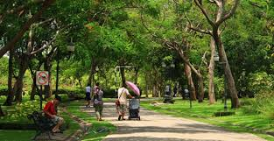

ภาพสวนสาธารณะ

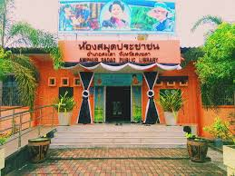

ภาพห้องสมุดประชาชน

ใบงาน
เรื่อง ผลของพฤติกรรมระบบคิดฐานสิบที่ส่งผลในระดับชุมชน
กลุ่มที่............
สมาชิกกลุ่ม ๑............................................................................................................
๒............................................................................................................
๓............................................................................................................ ๔............................................................................................................ ๕............................................................................................................ ๖............................................................................................................ ๗............................................................................................................ ๘............................................................................................................
๙............................................................................................................ ๑๐...........................................................................................................

ประเด็นการวิเคราะห์
๑. ผู้เรียนคิดว่าพฤติกรรมระบบคิดฐานสิบ ใดที่ส่งผลในระดับชุมชนบ้าง
........................................................................................................................................................................
........................................................................................................................................................................
........................................................................................................................................................................
........................................................................................................................................................................
........................................................................................................................................................................
........................................................................................................................................................................
........................................................................................................................................................................
........................................................................................................................................................................
๒. ผู้เรียนจะนำความรู้ที่ได้ไปปรับใช้ในชีวิตประจำวันได้อย่างไร
........................................................................................................................................................................
........................................................................................................................................................................
........................................................................................................................................................................
........................................................................................................................................................................
........................................................................................................................................................................

แบบประเมินพฤติกรรมการทำงานกลุ่ม
กลุ่ม ..........................................................................................................
สมาชิกในกลุ่ม 1. ...................................................................... 2. ......................................................................
3. ...................................................................... 4. ......................................................................
5. ...................................................................... 6. ......................................................................
7. ...................................................................... 8. ......................................................................
9. ...................................................................... 10. ......................................................................
คำชี้แจง : ให้ผู้เรียนทำเครื่องหมาย ในช่องที่ตรงกับความเป็นจริง
พฤติกรรมที่สังเกต | คะแนน
พฤติกรรมที่สังเกต | 3 | 2 | 1
1. มีส่วนร่วมในการแสดงความคิดเห็น
2. มีความกระตือรือร้นในการทำงาน
3. รับผิดชอบในงานที่ได้รับมอบหมาย
4. มีขั้นตอนในการทำงานอย่างเป็นระบบ
5. ใช้เวลาในการทำงานอย่างเหมาะสม
รวม

เกณฑ์การให้คะแนน
พฤติกรรมที่ทำเป็นประจำ ให้ 3 คะแนน
พฤติกรรมที่ทำเป็นบางครั้ง ให้ 2 คะแนน
พฤติกรรมที่ทำน้อยครั้ง ให้ 1 คะแนน

เกณฑ์ประเมินระดับคุณภาพ
ช่วงคะแนน | ระดับคุณภาพ
13 - 15 | ดี
8 - 12 | ปานกลาง
5 - 7 | ปรับปรุง

แบบประเมินผลงาน
เรื่อง ผลของพฤติกรรมระบบคิดฐานสองที่ส่งผลในระดับชุมชน

คำชี้แจง ทำเครื่องหมาย ลงในช่องระดับคะแนนพฤติกรรมที่ผู้เรียนปฏิบัติดังนี้
ระดับ 3 หมายถึง แสดงพฤติกรรมให้เห็นมาก
ระดับ 2 หมายถึง แสดงพฤติกรรมให้เห็นปานกลาง
ระดับ 1 หมายถึง แสดงพฤติกรรมให้เห็นน้อย

ลำดับที่ | หัวข้อประเมิน  ระดับคะแนน | ความถูกต้อง |  |  | ความเรียบร้อย |  |  | ความคิดสร้างสรรค์ |  |  | รวม  คะ  แนน | การ  ประ  เมิน  ผล |  | หมายเหตุ
ลำดับที่ | ชื่อ-สกุล | 3 | 2 | 1 | 3 | 2 | 1 | 3 | 2 | 1 | รวม  คะ  แนน | ผ่าน | ไม่  ผ่าน | หมายเหตุ
1.
2.
3.
4.
5.
6.
7.
8.
9.
10.

เกณฑ์การประเมิน
คะแนนตั้งแต่ 4 - 9 ผ่าน
8 - 9 = ดี
6 - 7 = ปานกลาง
4 - 5 = พอใช้
คะแนนต่ำกว่า 4 ไม่ผ่าน

ใบความรู้ เรื่อง การทุจริต

ปัญหาการทุจริต เป็นปัญหาที่สำคัญทั้งของประเทศไทยและประเทศอื่น ๆ ทั่วโลก ปัญหาการทุจริต
จะทำให้เกิดความเสื่อมในด้านต่าง ๆ เกิดขึ้น ทั้งสังคม เศรษฐกิจ การเมือง นับวันปัญหาดังกล่าวจะรุนแรงมากขึ้น และมีรูปแบบการทุจริตที่ซับซ้อน ยากแก่การตรวจสอบมากขึ้น จากเดิมที่กระทำเพียงสองฝ่าย ปัจจุบันการทุจริตจะกระทำกันหลายฝ่าย ทั้งผู้ดำรงตำแหน่งทางการเมือง เจ้าหน้าที่ของรัฐ และเอกชน โดยประกอบด้วยสองส่วนใหญ่ๆ คือ ผู้ให้ผลประโยชน์กับผู้รับผลประโยชน์ ซึ่งทั้งสองฝ่ายนี้จะมีผลประโยชน์ร่วมกัน ตราบใดที่ผลประโยชน์สมเหตุสมผลต่อกัน ก็จะนำไปสู่ปัญหาการทุจริตได้ บางครั้งผู้ที่รับผลประโยชน์ก็เป็นผู้ให้ผลประโยชน์ได้เช่นกัน โดยผู้รับผลประโยชน์และผู้ให้ผลประโยชน์ คือ
๑. ผู้รับผลประโยชน์ จะเป็นเจ้าหน้าที่ของรัฐ ซึ่งมีอำนาจหน้าที่ในการกระทำ การดำเนินการต่าง ๆ และการรับประโยชน์จะเป็นไปในรูปแบบต่าง ๆ เช่น การจัดซื้อจัดจ้าง การเรียกรับประโยชน์โดยตรง การกำหนดระเบียบหรือคุณสมบัติที่เอื้อต่อตนเองและพวกพ้อง
๒. ผู้ให้ผลประโยชน์ เช่น ภาคเอกชน โดยการเสนอผลตอบแทนในรูปแบบต่าง ๆ เช่น เงิน สิทธิพิเศษอื่น ๆ เพื่อจูงใจให้นักการเมือง เจ้าหน้าที่ของรัฐ กระทำการหรือไม่กระทำการอย่างใดอย่างหนึ่งในตำแหน่งหน้าที่ ซึ่งการกระทำดังกล่าวเป็นการกระทำที่ฝ่าฝืนต่อระเบียบหรือผิดกฎหมาย เป็นต้น

ทุจริต หมายถึงอะไร
คำว่าทุจริต มีการให้ความหมายได้มากมายหลากหลาย ขึ้นอยู่กับว่าจะมีการให้ความหมายดังกล่าวไว้ว่าอย่างไร โดยที่คำว่าทุจริตนั้น จะมีการให้ความหมายโดยหน่วยงานของรัฐ หรือการให้ความหมายโดยกฎหมายซึ่งไม่ว่าจะเป็นการให้ความหมายจากแหล่งใด เนื้อหาสำคัญของคำว่าทุจริตก็ยังคงมีความหมายที่สอดคล้องกัน
อยู่ นั่นคือ การทุจริตเป็นสิ่งที่ไม่ดี มีการแสวงหาหรือเอาผลประโยชน์ของส่วนรวมมาเป็นของส่วนตัว ทั้ง ๆ ที่ตนเองไม่ได้มีสิทธิในสิ่งๆ นั้น การยึดถือเอามาดังกล่าวจึงถือเป็นสิ่งที่ผิด ทั้งในแง่ของกฎหมายและศีลธรรม

ดังนั้น การทุจริต หมายถึง การคดโกง ไม่ซื่อสัตย์สุจริต การกระทำที่ผิดกฎหมาย เพื่อให้เกิดความได้เปรียบในการแข่งขัน การใช้อำนาจหน้าที่ในทางที่ผิดเพื่อแสวงหาประโยชน์หรือให้ได้รับสิ่งตอบแทน การให้หรือการรับสินบน การกำหนดนโยบายที่เอื้อประโยชน์แก่ตนหรือพวกพ้อง รวมถึงการทุจริตเชิงนโยบาย

ใบความรู้ เรื่อง จริยธรรม

ความดีงามทางสังคม ถือเป็นกฎเกณฑ์แห่งความประพฤติ หรือหลักความจริงที่เป็นแนวทางแห่งความประพฤติปฏิบัติให้มนุษย์อยู่ร่วมกันในสังคมอย่างเป็นสุข การศึกษาเรื่องจริยธรรมจึงเป็นหนึ่งในวิชาปรัชญาที่ศึกษาเกี่ยวกับความดีงามทางสังคมมนุษย์
ความหมายของ จริยธรรม
จริยธรรม หมายถึง สิ่งที่ทำได้ในทางวินัยจนเกิดความเคยชิน มีพลังใจ มีความตั้งใจแน่วแน่ จึงต้องอาศัยปัญญา และปัญญาอาจเกิดจากความศรัทธาเชื่อถือผู้อื่น ในทางพุทธศาสนาสอนว่า จริยธรรมคือการนำความรู้ ความจริง หรือกฎธรรมชาติมาใช้ให้เป็นประโยชน์ต่อการดำเนินชีวิตที่ดีงาม (พระราชวรมุนี
พจนานุกรมไทยฉบับราชบัณฑิตสถาน (๒๕๔๖ ให้ความหมายของจริยธรรมไว้ว่า หมายถึง ธรรมที่เป็นข้อประพฤติปฏิบัติ
โคลเบิร์ก (Kohlberg ๑๙๗๒ : ๒๑๒ กล่าวถึงจริยธรรมว่า จริยธรรมเป็นความรู้สึกผิดชอบชั่วดี เป็นกฎเกณฑ์และมาตรฐานของการประพฤติปฏิบัติในสังคมซึ่งบุคคลพัฒนาขึ้นจนกระทั่งมีพฤติกรรมเป็นของตนเอง โดยสังคมจะเป็นตัวตัดสินผลของการกระทำนั้นว่าเป็นการกระทำที่ถูกหรือผิด
จากความหมายที่กล่าวมา สรุปได้ว่า จริยธรรม หมายถึง แนวทางซึ่งเป็นกฎเกณฑ์ในการประพฤติปฏิบัติในสิ่งที่ถูกต้องดีงาม และเป็นลักษณะที่สังคมต้องการ เป็นสิ่งที่เกิดประโยชน์ต่อตนเองและสังคมส่วนรวม บุคคลที่มีจริยธรรมอยู่ในตนเอง ย่อมเป็นที่ยอมรับนับถือของคนในสังคม และสามารถดำเนินชีวิตได้อย่างเป็นปกติสุข เป็นคนที่มีคุณภาพและเป็นที่ยอมรับของสังคมส่วนรวม

ใบงาน
เรื่อง ความแตกต่างระหว่างจริยธรรมและการทุจริต

ชื่อ......................................................................................................ชั้น..........................เลขที่..................

คำชี้แจง ให้ผู้เรียนแยกข้อความออกเป็น ๒ กลุ่ม คือ กลุ่มจริยธรรมและการทุจริต แล้วเขียนลงในตารางให้ถูกต้อง
๑. นายสุวัฒน์นำรถหลวงไปจำนำและเบิกค่าน้ำมันเท็จ
๒. นายสมพงษ์ไม่รับของขวัญจากผู้มาติดต่อราชการ
๓. ผู้เรียนชายกล้าลอกข้อสอบเพื่อน
๔. นางวิภานำรถหลวงไปใช้งานแต่งงานลูก
๕. ผู้อำนวยการไม่รับฝากผู้เรียนที่จะมาเข้าเรียน
๖. ผู้เรียนหญิงแพรไม่รับเงินจากเพื่อนที่ว่าจ้างให้ทำรายงาน
๗. นางพรนภาไม่รับเงินจากผู้มาหาเสียงเลือกตั้ง
๘. นางพิมเอาโทรศัพท์หลวงมาโทรติดต่อธุระส่วนตัว

การกระทำที่แสดงให้เห็นว่า  “บุคคลนั้นเป็นผู้มีจริยธรรม” | การกระทำที่แสดงให้เห็นว่า  “บุคคลนั้นเป็นผู้ทุจริต”
๑. | ๑.
๒. | ๒.
๓. | ๓.
๔. | ๔.
๕. | ๕.
๖. | ๖.
๗. | ๗.
๘. | ๘.

ใบงาน
เรื่อง ตัวอย่างของจริยธรรมและการทุจริต

ชื่อ......................................................................................................ชั้น..........................เลขที่..................

คำชี้แจง ให้ผู้เรียนยกตัวอย่างการกระทำระหว่างจริยธรรมกับการทุจริตมาอย่างละ ๑๐ พฤติกรรม

การกระทำที่แสดงให้เห็นว่า  “บุคคลนั้นเป็นผู้มีจริยธรรม” | การกระทำที่แสดงให้เห็นว่า  “บุคคลนั้นเป็นผู้ทุจริต”
๑. | ๑.
๒. | ๒.
๓. | ๓.
๔. | ๔.
๕. | ๕.
๖. | ๖.
๗. | ๗.
๘. | ๘.
๙. | ๙.
๑๐. | ๑๐.

แบบสังเกตพฤติกรรม เรื่อง ซื่อสัตย์ สุจริต
คำชี้แจง การบันทึกให้ทำเครื่องหมาย ลงในช่องที่ตรงกับพฤติกรรมที่เกิดขึ้นจริง
เลขที่ | ชื่อ - สกุล | รายการ |  |  |  |  | สรุปผล  การประเมิน
เลขที่ | ชื่อ - สกุล | พูดความจริง | ไม่ลักขโมย | ตรงไป  ตรงมา | ทำตัวน่าเชื่อถือ | รู้จักแยกแยะผลประโยชน์ส่วนบุคคลและผลประโยชน์ส่วนรวม
 |  |  |  |  |  |  | ผ่าน | ไม่ผ่าน
เกณฑ์การประเมิน
ผ่านตั้งแต่ ๓ รายการ ถือว่า ผ่าน
ผ่าน ๒ รายการ ถือว่า ไม่ผ่าน

ลงชื่อผู้ประเมิน
( .............................................................. )
.........../........../.............

แผนการจัดการเรียนรู้หลักสูตรต้านทุจริตศึกษา พ.ศ. 2561 (ฉบับปรับปรุง พ.ศ. 2568)
หลักสูตร รายวิชาเพิ่มเติม “การป้องกันการทุจริต”

ระดับ ประถมศึกษาปีที่ 4
หน่วยการเรียนรู้ที่ 2 ความละอายและความไม่ทนต่อการทุจริต ระยะเวลา 10 ชั่วโมง
เรื่อง 2.1 บทวิเคราะห์สถานการณ์การทุจริต
2.2 ทิศทางการป้องกันและปราบปรามการทุจริต
2.3 ความละอายและไม่ทนต่อการคทุจิตร
2.4 พฤติกรรมการไม่ทนต่อการทุจริต

1. ผลลัพธ์การเรียนรู้
เพื่อให้ผู้เรียนสามารถอธิบายแนวคิด เรื่อง ความละอายและความไม่ทนต่อการทุจริตในชีวิตประจำวันและเข้าใจบทบาทและหน้าที่ของพลเมืองที่มีความรับผิดชอบต่อสังคมในการต้านการทุจริต โดยแสดงออกถึงความละอายและไม่ยอมรับการทุจริตทุกรูปแบบในชีวิตประจำวันและปฏิบัติตนตามบทบาทของพลเมืองดีที่มีความรับผิดชอบต่อสังคมในการต้านการทุจริตอย่างต่อเนื่อง รวมถึงแสดงออกถึงความตระหนักรู้และ
เห็นความสำคัญของการมีส่วนร่วมในการป้องกันและต้านการทุจริตอย่างยั่งยืน

2. ผังความคิดรวบยอดหลัก

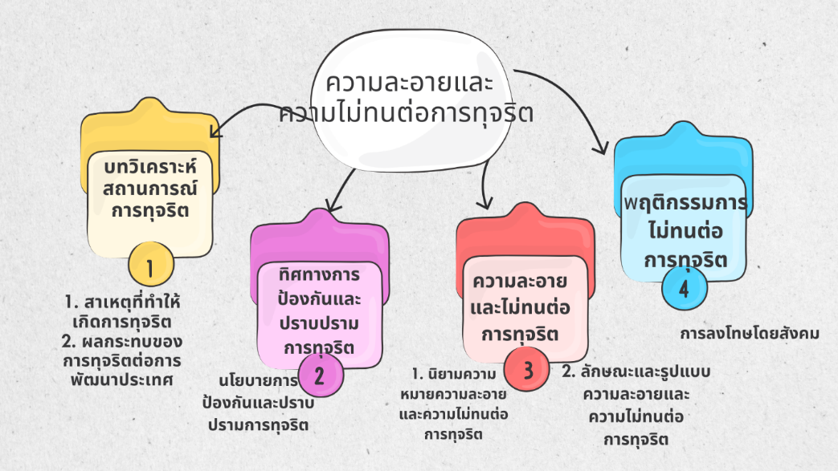

3. หัวข้อความคิดรวบยอดหลัก
3.1 บทวิเคราะห์สถานการณ์การทุจริต
3.2 ทิศทางการป้องกันและปราบปรามการทุจริต
3.3 ความละอายและไม่ทนต่อการคทุจิตร
3.4 พฤติกรรมการไม่ทนต่อการทุจริต

4. จุดประสงค์การเรียนรู้
4.1 วิเคราะห์สถานการณ์การทุจริตที่เกิดขึ้นในระดับท้องถิ่น ระดับประเทศ และระดับโลก
4.2 อธิบายสาเหตุที่ทำให้เกิดการทุจริตและผลกระทบที่เกิดจากการทุจริต
4.3 แสดงออกถึงความละอายและไม่ยอมรับการทุจริตในชีวิตประจำวัน
4.4 อธิบายความหมายของ “นโยบายระดับชาติ”
4.5 ยกตัวอย่างนโยบายที่เกี่ยวข้องกับการป้องกันและปราบปรามการทุจริต
4.6 เห็นความสำคัญและพร้อมที่จะปฏิบัติตนตามแนวทางการป้องกันการทุจริตของประเทศ
4.7 อธิบายความหมายของความละอายและความไม่ทนต่อการทุจริต
4.8 ยกตัวอย่างลักษณะและรูปแบบของความละอายและความไม่ทนต่อการทุจริตที่พบในชีวิตประจำวัน
4.9 ตระหนักถึงคุณค่าของความซื่อสัตย์สุจริต เกิดความละอายต่อการทุจริต และแสดงออกถึงความไม่ยอมรับการทุจริตในชีวิตประจำวัน
4.10 อธิบายความหมายและยกตัวอย่างการลงโทษโดยสังคม
4.11 วิเคราะห์สถานการณ์และเสนอแนวทางการแสดงออกถึงพฤติกรรมที่ไม่ทนต่อการทุจริต
4.12 ตระหนักถึงพลังของการรวมกลุ่มในการต่อต้านการทุจริต และมีความมุ่งมั่นที่จะแสดงออกถึงการไม่ยอมรับการกระทำผิด

5. กิจกรรมการเรียนรู้

ชั่วโมงที่ 1 – 3
5.1 บทวิเคราะห์สถานการณ์การทุจริต : การวิเคราะห์สถานการณ์การทุจริต
ขั้นที่ 1 การตั้งคำถามจากปรากฏการณ์
ผู้สอนเปิดคลิปหรือภาพข่าวสั้นเกี่ยวกับการทุจริต เช่น การโกงสอบในโรงเรียน หรือการใช้งบประมาณผิดวัตถุประสงค์ ผู้สอนตั้งคำถามนำ เกิดอะไรขึ้นในสถานการณ์นี้
ขั้นที่ 2 การสำรวจและวิเคราะห์เบื้องต้น
ผู้สอนจัดกิจกรรมให้ผู้เรียน Think-Pair-Share จากสถานการณ์ที่เกิดขึ้น และผู้สอนทบทวนความหมายของ “การทุจริต” และยกตัวอย่างการทุจริตใน 3 ระดับ (ท้องถิ่น ประเทศโลก)
ผู้เรียนทำกิจกรรม Role Play/Debate โดยแบ่งบทบาทเป็นผู้กระทำ ผู้เสียหาย ผู้แก้ไข ผู้สังเกตการณ์โดยให้แต่ละฝ่ายอภิปรายผลกระทบและแนวทางแก้ไข
ขั้นที่ 3 การบูรณาการและเชื่อมโยง
ผู้สอนแบ่งผู้เรียนเป็น 6 กลุ่ม (ท้องถิ่น 2 ประเทศ 2 โลก 2) แจกใบกิจกรรมกรณีศึกษาและตารางวิเคราะห์ให้แต่ละกลุ่ม จากนั้นให้ผู้เรียนศึกษากรณีตัวอย่างและเชื่อมโยงกับสิ่งที่ตนเองเคยพบเห็น
ขั้นที่ 4 การสะท้อนคิดและสรุปเบื้องต้น
ผู้เรียนแสดงความคิดเห็นต่อสิ่งที่ตนเองคิดว่าเป็น “สาเหตุที่ทำให้เกิดการทุจริต” จากกรณีศึกษาผู้สอนสรุปประเด็นร่วมกัน เช่น ความโลภ ความไม่ซื่อสัตย์ การเห็นแก่ตัว
ขั้นที่ 5 การบูรณาการและเชื่อมโยง
ผู้สอนให้ผู้เรียนแต่ละกลุ่มสร้าง โปสเตอร์ Infographic สรุปผลการวิเคราะห์ และนำเสนอหน้าชั้นเรียน
ผู้สอนและผู้เรียนร่วมกันอภิปรายเปรียบเทียบ การทุจริตในแต่ละระดับมีความเหมือนและต่างกันอย่างไร

ชั่วโมงที่ 4 – 5
5.2 ทิศทางการป้องกันและปราบปรามการทุจริต : นโยบายการป้องกันและปราบปรามการทุจริต
ขั้นที่ 1 กระตุ้นความสนใจ
ผู้สอนทักทายและตั้งคำถามเพื่อนำเข้าสู่บทเรียน เช่น ผู้เรียนรู้ไหมว่ากติกา ที่ใหญ่ที่สุดของประเทศเราคืออะไร ให้ผู้เรียนตอบตามความเข้าใจ เช่น กฎหมาย รัฐบาล
ขั้นที่ 2 การสอน ทำความเข้าใจ
ผู้สอนอธิบายความหมายของนโยบายระดับชาติ โดยเปรียบเทียบกับกฎของห้องเรียน หรือกติกาของโรงเรียน (สิ่งที่เป็นทิศทางใหญ่ที่ทุกคนต้องทำตาม) นำเสนอตัวอย่าง "นโยบายระดับชาติ" ที่คุ้นเคย เช่น นโยบายด้านการศึกษา ด้านสาธารณสุข เพื่อให้ผู้เรียนเห็นภาพก่อน - ผู้เรียนยกตัวอย่างนโยบายที่เคยได้ยินมาผู้สอนฉายภาพนโยบายที่เกี่ยวข้องกับการต้านทุจริตของประเทศในปัจจุบัน (เน้นการใช้ภาษาที่ง่ายและตัวอย่างที่ชัดเจนสำหรับ ป.4 เช่น การไม่ซื้อ/ขายข้อสอบ การไม่ลอกการบ้าน ให้ผู้เรียนจดจำ keywords และทำความเข้าใจว่านโยบายเหล่านี้มีไว้เพื่ออะไร
ขั้นที่ 3 สรุป ทบทวน
ผู้สอนให้ผู้เรียนทุกคนชูบัตรคำหรือพูดพร้อมกันเพื่อทบทวนความหมายของนโยบายระดับชาติ และให้การบ้านให้ไปคิดตัวอย่างนโยบายที่เกี่ยวกับความซื่อสัตย์มาคนละ 1 ตัวอย่าง ผู้เรียนทบทวนความหมายและรับทราบการบ้าน
ขั้นที่ 4 กิจกรรมกลุ่ม/สอน
ผู้สอนแบ่งผู้เรียนออกเป็นกลุ่ม กลุ่มละ 4 - 5 คน แจกบัตรสถานการณ์ที่เกี่ยวข้องกับการทุจริตในชีวิตประจำวัน เช่น การโกงเงินทอน การนำของเพื่อนมาเป็นของตัวเอง การรับสินบนเล็กน้อย ให้แต่กลุ่มออกแบบนโยบายป้องกันการทุจริตในสถานการณ์นั้น โดยใช้ภาษาที่เข้าใจง่าย และเขียนสรุปเป็นแผนภาพความคิด (Mind Map) ลงในกระดาษ จากนั้นผู้สอนสรุปเนื้อหาทั้งหมด โดยเน้นย้ำว่านโยบายระดับชาติมีไว้เพื่อปกป้องผลประโยชน์ของทุกคน และการเริ่มต้นที่ตัวเราด้วยความซื่อสัตย์สุจริตคือส่วนสำคัญที่สุดในการขับเคลื่อนนโยบาย ผู้เรียนช่วยกันสรุปความสำคัญของนโยบายและแนวทางการปฏิบัติตน

ชั่วโมงที่ 6 – 8
5.3 ความละอายและไม่ทนต่อการทุจริต : นิยามและลักษณะของการทุจริต
ขั้นที่ 1 การกำหนดหัวข้อที่จะศึกษา
ผู้เรียนร่วมกันชมคลิปวิดีโอ เรื่อง ME DRAMA : ไม่เป็นไร จุดเริ่มต้นนิสัยขี้โกง จากช่อง Fiveanti Channel จากนั้นร่วมกันตอบคำถามว่า จากคลิปวิดีโอผู้เรียนคิดว่าอะไรคือสาเหตุของการทุจริต และหากผู้เรียนโดยการทุจริตเหมือนในคลิปวิดีโอ ผู้เรียนจะทำอย่างไร ให้ร่วมกันตอบคำถาม จากนั้นผู้สอนอภิปายเพิ่มเติมเกี่ยวกับการทุจริต
ขั้นที่ 2 รวบรวมหลักฐาน
ผู้สอนแบ่งผู้เรียนเป็น 3 กลุ่ม ตามความสมัครใจ โดยให้ผู้เรียนแต่ละกลุ่มร่วมกันค้นคว้า ตามหัวข้อที่ผู้สอนกำหนดให้ ดังนี้ กลุ่มที่ 1 นิยามความหมายของความละอาย กลุ่มที่ 2 นิยามความหมายของความไม่ทนต่อการทุจริต และกลุ่มที่ 3 แนวทางการแก้ไขของพฤติกรรมทุจริต ให้ผู้เรียนร่วมกันศึกษาหาความรู้เรื่องที่ผู้สอนกำหนดให้ จากหนังสือ หรืออินเทอร์เน็ต

ขั้นที่ 3 การประเมินคุณค่าของหลักฐาน
ผู้เรียนร่วมกันดูวิดีโอ เรื่อง ME DRAMA : โกงแล้วได้อะไรจากช่อง Fiveanti Channel และร่วมกันอภิปายเพิ่มเติม ผู้เรียนแต่ละกลุ่มนำความรู้ที่ได้จากการดูคลิปวิดีโอและค้นคว้า เรื่อง ME DRAMA : โกงแล้ว
ได้อะไรจากช่อง Fiveanti Channel มาพูดคุยแลกเปลี่ยนภายในกลุ่ม
ขั้นที่ 4 การวิเคราะห์ ตีความ สังเคราะห์
ผู้เรียนนำความรู้ที่ได้จากการดูวิดีโอครั้งที่แล้ว มาสรุปเป็น แผนผังความคิด ลงในกระดาษ A4
ขั้นที่ 5 การเรียบเรียงข้อมูลหรือนำเสนอ
ผู้เรียนแต่ละกลุ่มออกมานำเสนอผลงานหน้าชั้นเรียน กลุ่มละไม่เกิน 10 นาที โดยให้เพื่อนแต่ละกลุ่มทำแบบประเมินย้อนกลับ ผู้เรียนและผู้สอนร่วมกันสรุปสาระสำคัญ

ชั่วโมงที่ 9 - 10
5.4 พฤติกรรมการไม่ทนต่อการทุจริต : การลงโทษทางสังคม
ขั้นที่ 1 กระตุ้นความสนใจ (Engage)
ผู้สอนเกม “จับผิดภาพ/จับผิดสถานการณ์” เตรียมภาพที่แสดงสถานการณ์ที่โปร่งใสและไม่โปร่งใส เช่น ผู้เรียนเข้าแถวซื้อของ กับผู้เรียนแซงคิว ให้ผู้เรียนช่วยกัน "จับผิด" ภาพที่ไม่ถูกต้อง และผู้สอนเชื่อมโยงว่าการโกงหรือการทุจริตมีหลายรูปแบบ และเราในฐานะเพื่อนมนุษย์มีสิทธิ์ที่จะไม่ทนต่อสิ่งเหล่านี้
ขั้นที่ 2 สำรวจและอธิบาย (Explore & Explain)
ผู้สอนแบ่งผู้เรียนกลุ่มละ 4 – 5 คน เพื่ออภิปรายกลุ่มเรื่อง “ถ้าเพื่อนทำผิด เช่น ถ้าเพื่อนโกงเกมในสนาม ถ้าเพื่อนแอบลอกการบ้าน ถ้าเพื่อนเอาเปรียบคน จะมีวิธีการแสดงออกว่า ไม่ชอบ/ไม่ยอมรับ อย่างไร ให้ตัวแทนกลุ่มออกมานำเสนอคำตอบ ผู้สอนสรุปคำตอบเหล่านั้นเป็นหมวดหมู่ของการลงโทษโดยสังคม เช่น การบอกตรง ๆ การไม่เล่นด้วย การรายงานผู้สอน ทั้งนี้ ผู้สอนเน้นย้ำว่าการลงโทษโดยสังคมไม่ใช่การใช้ความรุนแรง แต่เป็นการใช้พลังเสียง และพลังท่าทีของคนส่วนใหญ่เพื่อบอกว่าพฤติกรรมนั้นผิด
ขั้นที่ 3 สรุป (Extend)
ผู้สอนให้ผู้เรียนแต่ละคนเขียนลงใน Post-it ว่า "ทำไมเราถึงต้องไม่ทนต่อการโกง" แล้วนำไปติด
ที่มุม "กำแพงแห่งความซื่อสัตย์"
ขั้นที่ 4 ลงมือปฏิบัติและสร้างสรรค์ผลงาน
ผู้สอนทบทวนเนื้อหาชั่วโมงที่แล้ว เรื่องการลงโทษโดยสังคม จากนั้นผู้สอนแบ่งกลุ่มผู้เรียนและแจกบัตรโจทย์สถานการณ์การทุจริตในโรงเรียนที่ซับซ้อนขึ้นให้แต่ละกลุ่ม เช่น หัวหน้าห้องแอบเก็บเงินค่าสีกิจกรรมไว้ซื้อขนมกินเอง เพื่อนสนิทแอบขโมยไม้บรรทัดเพื่อนห้องอื่นมาให้เราใช้ รุ่นพี่แอบเก็บเงินค่าบำรุงห้องน้ำไว้ส่วนตัว ให้แต่ละกลุ่มซ้อมการแสดงบทบาทสมมติ โดยต้องมีฉากที่แสดงถึง การกระทำผิด (ทุจริต) การแสดงท่าที “ไม่ทน” ของตัวละครอื่น ๆ (การลงโทษโดยสังคม) และบทสรุปที่ชัดเจนว่าการโกงนั้นไม่ดี
และให้แต่ละกลุ่มออกมาแสดงละครหน้าชั้นเรียน

ขั้นที่ 3 สรุป (Evaluate & Action)
ภายหลังการแสดงทุกกลุ่มจบ ผู้สอนนำอภิปรายถึงข้อคิดที่ได้จากการแสดง และพลังของการรวมกลุ่มที่สามารถหยุดยั้งการทุจริตได้ และให้ผู้เรียนทุกคนร่วมกันกล่าวคำปฏิญาณตน (ฉบับย่อ) ว่าจะเป็นพลเมืองที่ดีและจะไม่ทนต่อการทุจริตทุกรูปแบบ

6. สื่อและแหล่งการเรียนรู้

6.1 คลิปวิดีโอ ภาพข่าวสั้นเกี่ยวกับการทุจริต เช่น ข่าวการโกงสอบ ข่าวการใช้งบประมาณ ข่าวการใช้สารกระตุ้นในกีฬา) ข่าวการโกงสอบ อดีตผู้สอนแฉ ร.ร.ดังเจ้าเดิม เพื่อนผู้สอนขโมยข้อสอบ-ผู้เรียน ป.4 อ่านไทยไม่ได้ | Thairath Online ข่าวการทุจริตงบประมาณ บุกจับ 'ผอ.' ยักยอกเงินหลวง 9 ล้าน หมายจับศาลคดีทุจริตเงินงบฯ ข่าวการใช้สารกระตุ้น สั่งแบน! 'นักวิ่งมาราธอนสถิติโลก' หลังตรวจเจอโด๊ป | เดลินิวส์

6.2 ภาพประกอบ/อินโฟกราฟิกเกี่ยวกับการทุจริตในสังคม New Gen New Media: INFOGRAPHIC
“ผลกระทบของการโกง” https://www.anticorruption.in.th/2016/th/detail/35/2/New%20Gen%20New%20Media:%20INFOGRAPHIC%E2%80%9C%E0%B8%9C%E0%B8%A5%E0%B8%81%E0%B8%A3%E0%B8%B0%E0%B8%97%E0%B8%9A%E0%B8%82%E0%B8%AD%E0%B8%87%E0%B8%81%E0%B8%B2%E0%B8%A3%E0%B9%82%E0%B8%81%E0%B8%87%E2%80%9D

6.3 ใบกิจกรรมกรณีศึกษา (ระดับท้องถิ่น ประเทศ โลก)

6.4 ตารางวิเคราะห์

6.5 บัตรบทบาท (Role Cards) เช่น ผู้กระทำ ผู้เสียหาย ผู้แก้ไข ผู้สังเกตการณ์

6.6 ข่าวสารจากสื่อออนไลน์/หนังสือพิมพ์เกี่ยวกับการทุจริต

6.7 เว็บไซต์องค์กรต่อต้านการทุจริต เช่น ป.ป.ช. ของไทย Transparency International

6.8 บทความวิชาการหรือรายงานเกี่ยวกับผลกระทบของการทุจริต

6.9 สื่อการเรียนรู้เชิงสร้างสรรค์ เช่น คลิปสั้นจาก Infographic YouTube TikTok ที่เกี่ยวกับการทุจริต

6.10. บัตรคำ/แผ่นภาพ สรุปความหมายของ “นโยบายระดับชาติ”
6.11 รูปภาพ/แผนผัง นโยบายการป้องกันและปราบปรามการทุจริตของประเทศ
(ฉบับย่อและภาษาที่เข้าใจง่ายสำหรับ ป.4)
6.12 บัตรสถานการณ์ เกี่ยวกับการทุจริต/ความไม่ซื่อสัตย์ในชีวิตประจำวัน
6.13 กระดาษฟลิปชาร์ต ปากกาเคมี สำหรับกิจกรรมกลุ่ม
6.14 ใบงานที่ 1.1 : กติกาทิศทางชาติ
6.15 ใบงานที่ 1.2 : นโยบายต้านโกงรอบตัวเรา (กิจกรรมกลุ่ม/เดี่ยว)
6.16 สื่อการสอน Canva เรื่อง ความละอายและไม่ทนต่อการทุจริต : นิยาม/ลักษณะของการทุจริต
6.17 วิดีโอ จากช่อง Fiveanti Channel
https://youtu.be/agRlJ22-mwQ?si=adTjB5MubFFW66z6
6.18 รูปภาพสถานการณ์ “จับผิดภาพ”
6.19 กระดาษฟลิปชาร์ต Post-it ปากกา
6.20บัตรโจทย์สถานการณ์จำลองสำหรับการแสดงละคร

7. การวัดและประเมินผล
จุดประสงค์การเรียนรู้ | วิธีการวัด | เครื่องมือวัด | แหล่งข้อมูล | เกณฑ์การผ่าน
1) วิเคราะห์สถานการณ์การทุจริตที่เกิดขึ้นในระดับท้องถิ่น ระดับประเทศ และระดับโลก | การสังเกตพฤติกรรม  การตรวจผลงาน  การประเมินการนำเสนอ การสะท้อนคิดของผู้เรียน | แบบสังเกตพฤติกรรม  ใบงานกรณีศึกษาและตารางวิเคราะห์  แบบประเมินการนำเสนอ  แบบประเมินการเขียนสะท้อนคิด | ผลงานของผู้เรียน  การอภิปรายและการนำเสนอในชั้นเรียน  บันทึกการสังเกตของผู้สอน  สมุดบันทึกสะท้อนคิดของผู้เรียน | เกณฑ์การผ่านได้คะแนน 60 คะแนนขึ้นไป
2) อธิบายสาเหตุที่ทำให้เกิดการทุจริตและผลกระทบที่เกิดจากการทุจริต | การสังเกตพฤติกรรมการเรียนรู้ ระหว่างการอภิปรายและทำงานกลุ่ม  การตรวจผลงานใบงาน  การประเมินการนำเสนอ  การประเมินการเขียนสะท้อนคิด | แบบสังเกตพฤติกรรมการมีส่วนร่วมและการสื่อสาร  ใบงานกรณีศึกษาและ ตารางวิเคราะห์  แบบประเมินการนำเสนอ  แบบประเมินการเขียนสะท้อนคิด | ผลงานของผู้เรียน  การอภิปรายและการนำเสนอในชั้นเรียน  บันทึกการสังเกตของผู้สอน  สมุดบันทึกสะท้อนคิดของผู้เรียน | เกณฑ์การผ่านได้คะแนน 60 คะแนนขึ้นไป
3) แสดงออกถึงความละอายและไม่ยอมรับการทุจริตในชีวิตประจำวัน | การสังเกตพฤติกรรม ของผู้เรียนในกิจกรรม  การประเมินการมีส่วนร่วม ในการแสดงความคิดเห็นที่สะท้อนถึงความละอายและการไม่ยอมรับการทุจริต  การตรวจผลงานสะท้อนคิดที่ผู้เรียนเขียนเกี่ยวกับทัศนคติและแนวทางป้องกันการทุจริต  การสัมภาษณ์/การถามตอบสั้น ๆ | แบบสังเกตพฤติกรรม  แบบประเมินการมีส่วนร่วมในกิจกรรมกลุ่ม  แบบประเมินการเขียนสะท้อนคิด แบบสอบถาม/คำถามสั้น ๆ | พฤติกรรมของผู้เรียนระหว่างการเรียนและการทำกิจกรรม  ผลงานที่ผู้เรียนผลิต  การอภิปรายและการนำเสนอความคิดเห็นในชั้นเรียน  บันทึกการสังเกตของผู้สอน | ผ่านเกณฑ์ ไม่น้อยกว่า 60 คะแนนขึ้นไป
4) อธิบายความหมายของ “นโยบายระดับชาติ” | การสังเกต การตอบคำถามและการซักถามในชั้นเรียน | แบบสังเกตพฤติกรรมผู้เรียน | ตอบคำถามเกี่ยวกับความหมายของ อธิบายความหมายของ “นโยบายระดับชาติ” | ผู้เรียนผ่านเกณฑ์การประเมินร้อยละ 60
5) ยกตัวอย่างนโยบายที่เกี่ยวข้องกับการป้องกันและปราบปรามการทุจริต | ผลงานการแสดงละครสั้นต้านโกง | แบบประเมินการแสดงบทบาทสมมติ | ผลงานการแสดงละครสั้นต้านโกง | ผู้เรียนผ่านเกณฑ์การประเมินร้อยละ 60
6) เห็นความสำคัญและพร้อมที่จะปฏิบัติตนตามแนวทางการป้องกันการทุจริตของประเทศ |  | แบบสังเกตพฤติกรรมกลุ่ม | การสังเกตพฤติกรรม การทำงานร่วมกับผู้อื่นและการแสดงความคิดเห็น | ผู้เรียนผ่านเกณฑ์การประเมินร้อยละ 60
7) อธิบายความหมายของความละอายและความไม่ทนต่อการทุจริต | แบบสังเกตพฤติกรรมการการเรียน | แบบสังเกตพฤติกรรมการเรียน | การตอบคำถาม | ระดับคุณภาพ 2 ผ่านเกณฑ์
8) ยกตัวอย่างลักษณะและรูปแบบของความละอายและความไม่ทนต่อการทุจริตที่พบในชีวิตประจำวัน | แบบสังเกตพฤติกรรมการทำงานกลุ่ม | แบบประเมินผลงานกิจกรรมกลุ่มแผนผังความคิด | แผนผังความคิด | ผลคะแนน ร้อยละ 60 ขึ้นไปผ่านเกณฑ์
9) ตระหนักถึงคุณค่าของความซื่อสัตย์สุจริต เกิดความละอายต่อการทุจริต และแสดงออกถึงความไม่ยอมรับการทุจริตในชีวิตประจำวัน | แบบสังเกตพฤติกรรมการทำงานกลุ่ม  การสะท้อนคิด | แบบสังเกตพฤติกรรม  แบบประเมินเจตคติ  แบบบันทึกการสะท้อนคิด | พฤติกรรมในชั้นเรียน การมีส่วนร่วมกิจกรรมการเขียนสะท้อนคิด | ผลคะแนน ร้อยละ 60 ขึ้นไปผ่านเกณฑ์
10) อธิบายความหมายและยกตัวอย่างการลงโทษโดยสังคม | การอภิปรายกลุ่ม/การตอบคำถาม | แบบสังเกตพฤติกรรมการมีส่วนร่วม | ตอบคำถามเกี่ยวกับความหมายของ "นโยบายระดับชาติ" ได้ถูกต้อง | การอภิปรายกลุ่ม/การตอบคำถาม
11) วิเคราะห์สถานการณ์และเสนอแนวทางการแสดงออกถึงพฤติกรรมที่ไม่ทนต่อการทุจริต | การประเมินผลงานกลุ่ม แผนภาพความคิด "นโยบายกลุ่ม" | แบบประเมินการแสดงบทบาทสมมติ | ผลงานแสดงถึงการยกตัวอย่างนโยบายที่ชัดเจน และสัมพันธ์กับสถานการณ์ที่กำหนด | การประเมินผลงานกลุ่ม แผนภาพความคิด "นโยบายกลุ่ม"
12) ตระหนักถึงพลังของการรวมกลุ่มในการต่อต้านการทุจริต และมีความมุ่งมั่นที่จะแสดงออกถึงการไม่ยอมรับการกระทำผิด | การสังเกตพฤติกรรม การทำงานร่วมกับผู้อื่นและการแสดงความคิดเห็น | แบบสังเกตพฤติกรรม | ให้ความร่วมมือในการทำงานกลุ่มและแสดงความเห็นที่เกี่ยวข้องกับการส่งเสริมความซื่อสัตย์ | การสังเกตพฤติกรรม การทำงานร่วมกับผู้อื่นและการแสดงความคิดเห็น

8. บันทึกหลังการจัดการเรียนรู้
8.1 ผลที่เกิดขึ้นกับผู้เรียนตามจุดประสงค์การเรียนรู้
……….………………………………………………………………………………………………………………………………………………….
……….………………………………………………………………………………………………………………………………………………….
8.2 จุดแข็งของการจัดการเรียนรู้
……….………………………………………………………………………………………………………………………………………………….
……….………………………………………………………………………………………………………………………………………………….
8.3 สิ่งที่ควรปรับปรุงและพัฒนา
……….………………………………………………………………………………………………………………………………………………….
……….………………………………………………………………………………………………………………………………………………….

สื่อประกอบหน่วยการเรียนรู้ที่ 2 ความละอายและความไม่ทนต่อการทุจริต
เรื่อง การวิเคราะห์สถานการณ์การทุจริต ชั้นประถมศึกษาปีที่ 4

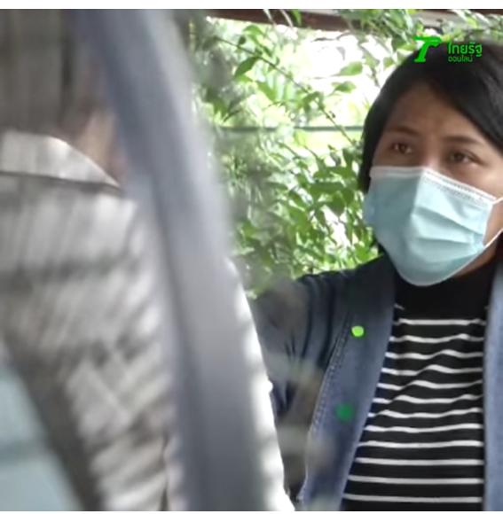
ข่าวการโกงสอบ
อดีตผู้สอนแฉ ร.ร.ดังเจ้าเดิม เพื่อนผู้สอนขโมยข้อสอบ-ผู้เรียน ป.4 อ่านไทยไม่ได้ | Thairath Online

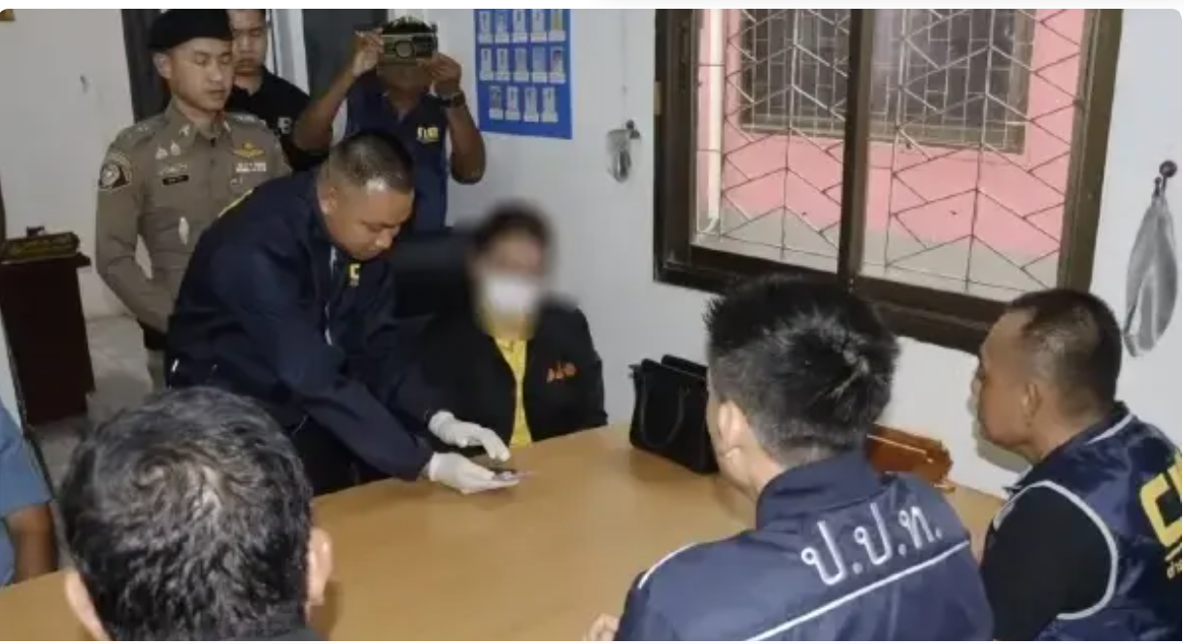

ข่าวการทุจริตงบประมาณ
บุกจับ 'ผอ.' ยักยอกเงินหลวง 9 ล้าน หมายจับศาลคดีทุจริตเงินงบฯ


ข่าวการใช้สารกระตุ้น
สั่งแบน! 'นักวิ่งมาราธอนสถิติโลก' หลังตรวจเจอโด๊ป | เดลินิวส์

ใบกิจกรรม
กรณีศึกษาการทุจริตในระดับท้องถิ่น ระดับประเทศและระดับโลก

คำชี้แจง ให้ผู้เรียนศึกษาหัวข้อในกรณีศึกษาแล้วนำมาวิเคราะห์ลงในตารางการวิเคราะห์

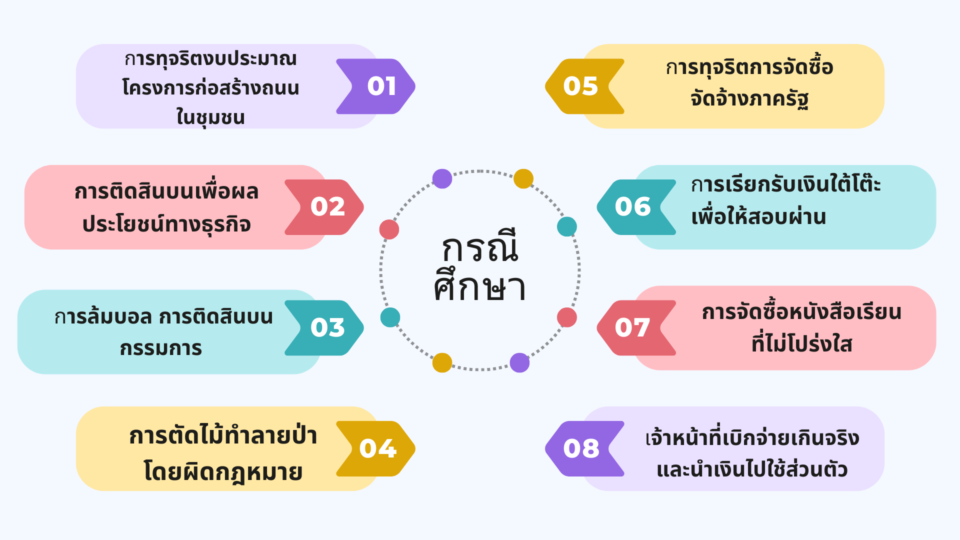

ตารางวิเคราะห์กรณีศึกษาการทุจริต
กลุ่มที่...... ชั้นประถมศึกษาปีที่ 4/....

ระดับการทุจริต | กรณีศึกษา | สาเหตุ | ผลกระทบ | แนวทางการแก้ไข

สื่อการเรียนรู้หน่วยที่ 2 ความละอายและไม่ทนต่อการทุจริต
เรื่อง ทิศทางการป้องกันและปราบปรามการทุจริต : นโยบายการป้องกันการทุจริต

บัตรสถานการณ์ สำหรับกิจกรรมกลุ่ม “นโยบายกลุ่ม”
(สถานการณ์เหล่านี้มุ่งเน้นปัญหาความไม่ซื่อสัตย์เล็ก ๆ น้อย ๆ ที่นำไปสู่การทุจริตขนาดใหญ่ได้)

บัตรที่ 1 เรื่องการโกงเงิน
สถานการณ์แม่ใช้ให้ป้อมไปซื้อขนมที่ร้านค้าหน้าโรงเรียน ขนมราคา 15 บาท แต่แม่ให้เงินมา 20 บาท แม่บอกให้เอาเงินทอน 5 บาทคืนมา แต่เมื่อซื้อเสร็จ ป้อมคิดว่าแค่ 5 บาทเอง ไม่มีใครรู้หรอก แล้วตัดสินใจเก็บเงินทอน 5 บาทไว้ซื้อของเล่นเอง
คำถามที่ให้กลุ่มคิด
- การกระทำของป้อมเรียกว่าอะไร (ความไม่ซื่อสัตย์/การทุจริตเล็กน้อย)
- ถ้าป้อมทำแบบนี้บ่อย ๆ จะเกิดผลเสียอะไรกับตัวเองและคนอื่น
- กลุ่มของคุณจะออกแบบ “นโยบายป้องกันการโกงเงินทอน” ในโรงเรียนอย่างไร

บัตรที่ 2 เรื่องการใช้ของส่วนรวม
สถานการณ์ในห้องเรียนมีปากกาสีเมจิกชุดใหม่ เป็นของส่วนกลางที่ทุกคนใช้ทำป้ายนิเทศ การ์ตูน
เห็นว่าปากกาสีสวยและอยากได้ จึงแอบหยิบปากกาสีแดงที่ยังไม่ได้เปิดใช้ ใส่กระเป๋าผู้เรียน กลับบ้านไปใช้ส่วนตัว โดยไม่บอกใครเลย
คำถามที่ให้กลุ่มคิด
- การกระทำของการ์ตูนผิดหรือไม่ เพราะอะไร
- ถ้าเพื่อน ๆ อยากใช้ปากกาสีแดงสำหรับงานกลุ่มในวันรุ่งขึ้น จะเกิดปัญหาอะไร
- กลุ่มของคุณจะออกแบบ “นโยบายดูแลรักษาและคืนของส่วนรวม” ในห้องเรียนอย่างไร

บัตรที่ 3 การช่วยเพื่อนทำข้อสอบ
สถานการณ์การสอบเก็บคะแนนวิชาคณิตศาสตร์ สมชาย ทำข้อสอบได้ แต่หน่อยที่นั่งข้าง ๆ ทำข้อสอบไม่ได้เลย หน่อยจึงส่งสัญญาณขอคำตอบจากสมชาย สมชายเห็นใจเพื่อนมาก จึงแอบชี้คำตอบให้หน่อยลอก
ในข้อที่ยากที่สุด
คำถามที่ให้กลุ่มคิด
- การกระทำของสมชายและหน่อยเป็นการทุจริตหรือไม่
- การลอกข้อสอบส่งผลเสียต่อการเรียนรู้ของหน่อยอย่างไร
- กลุ่มของคุณจะออกแบบ “นโยบายส่งเสริมความซื่อสัตย์ในการสอบ” (ไม่ให้มีการทุจริต) ในชั้นเรียนอย่างไร

บัตรที่ 4 การให้ของขวัญผู้สอนที่ไม่ถูกต้อง
สถานการณ์เมื่อใกล้ถึงวันประเมินผลงานของผู้สอน คุณแม่ของผู้สอนอยากให้ผู้สอนให้คะแนนวิชาการที่ดีที่สุด คุณแม่จึงซื้อของขวัญราคาแพงมากชิ้นหนึ่ง และแอบนำไปให้ผู้สอนที่โต๊ะทำงานโดยไม่ให้เพื่อนคนอื่นเห็น พร้อมบอกผู้สอนว่า “ฝากดูแลเป็นพิเศษด้วยนะคะ”

คำถามที่ให้กลุ่มคิด
- การให้ของขวัญของคุณแม่เอมนี้ถูกต้องหรือไม่ ทำไม
- ถ้าผู้สอนรับของขวัญนั้นแล้วให้คะแนนเอมดีกว่าคนอื่นที่ตั้งใจเรียน จะยุติธรรมไหม
- กลุ่มของคุณจะออกแบบ “นโยบายการให้ของขวัญ/รางวัลแก่ผู้สอน” (ที่ถูกต้องและบริสุทธิ์ใจ)
ในโรงเรียนอย่างไร

บัตรที่ 5 การให้ข้อมูลที่ไม่จริง
สถานการณ์ ดิวทำการบ้านวิชาวิทยาศาสตร์ไม่เสร็จ เมื่อผู้สอนถามเหตุผลดิวกลัวถูกทำโทษจึง โกหกผู้สอนว่าทำเสร็จแล้ว แต่เมื่อเช้านี้สุนัขที่บ้านกัดสมุดขาด แต่ในความเป็นจริงแล้วเขาลืมทำการบ้าน
คำถามที่ให้กลุ่มคิด
- การโกหกผู้สอนของดิวจัดเป็นพฤติกรรมที่ไม่ซื่อสัตย์หรือไม่
- การโกหกทำให้เกิดผลเสียต่อตัวดิวเองอย่างไรในระยะยาว
- กลุ่มของคุณจะออกแบบ “นโยบายส่งเสริมการพูดความจริงและยอมรับผิด” ในโรงเรียนอย่างไร

คำแนะนำเพิ่มเติมสำหรับผู้สอน
1. เมื่อผู้เรียนแต่ละกลุ่มนำเสนอนโยบายของตนเองแล้ว ผู้สอนควรสรุปและชี้ให้เห็นว่านโยบายเล็ก ๆที่คิดขึ้นมาเพื่อแก้ปัญหาในโรงเรียน/ห้องเรียน ก็คล้ายกับ “นโยบายระดับชาติ” ที่มีไว้เพื่อแก้ปัญหาการทุจริต ในประเทศนั่นเอง
2. ให้ผู้สอนถามผู้เรียนว่าถ้านโยบายเหล่านี้ถูกนำไปใช้จริง พวกเธอจะรู้สึกอย่างไร เช่น รู้สึกปลอดภัยยุติธรรม เพื่อเสริมสร้างทัศนคติที่ดีต่อการต้านทุจริต

สื่อการเรียนรู้หน่วยที่ 2
ความละอายและความไม่ทนต่อการทุจริต : นิยามและลักษณะของการทุจริต

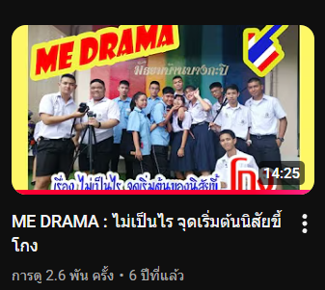

https://youtu.be/agRlJ22-mwQ?si=adTjB5MubFFW66z6

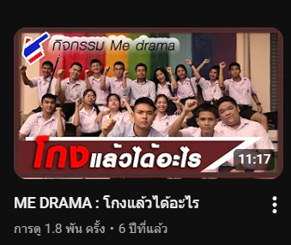

https://youtu.be/6-bItP01p_g?si=V1uJUUsqS5rjmCWR

สื่อการเรียนรู้หน่วยที่ 2 ความละอายและความไม่ทนต่อการทุจริต
เรื่อง พฤติกรรมการไม่ทนต่อการทุจริต : การลงโทษทางสังคม

1. สื่อการเรียนรู้หลัก (ใช้ในชั่วโมงที่ 1 และ 2)
1.1 สื่อ Power Point/รูปภาพ "สถานการณ์จับผิด" (ขั้นนำชั่วโมงที่ 1)
- ลักษณะเป็นสไลด์หรือแผ่นภาพเปรียบเทียบพฤติกรรม 2 ด้าน
- ตัวอย่างภาพภาพที่ 1 ผู้เรียนเข้าแถวซื้อของอย่างเป็นระเบียบ ภาพที่ 2 ผู้เรียนเบียดแซงคิวเพื่อน ภาพที่ 3 ผู้เรียนกำลังเก็บขยะทิ้งถัง และภาพที่ 4 ผู้เรียนแอบทิ้งขยะลงพื้น
1.2 บัตรสถานการณ์สำหรับกิจกรรมกลุ่ม (ชั่วโมงที่ 1 และ 2)
ลักษณะบัตรกระดาษแข็งที่บรรจุสถานการณ์สั้นๆ สำหรับให้ผู้เรียนวิเคราะห์และแสดงบทบาทเช่น ใช้สำหรับกิจกรรม “วิเคราะห์ท่าที” และ “ละครสั้นต้านโกง” ประกอบด้วย 3 สถานการณ์ ดังนี้
บัตรสถานการณ์ที่ 1 ต้นกล้าเห็นเพื่อนสนิทกำลังแอบลอกการบ้านวิชาคณิตศาสตร์ของเพื่อนอีกคน ต้นกล้าควรทำอย่างไรเพื่อแสดงว่าเขาไม่ยอมรับการโกงนี้
บัตรสถานการณ์ที่ 2 มีการเก็บเงินค่าบำรุงห้องเรียนคนละ 20 บาท แต่หัวหน้าห้องแอบเอาเงินส่วนหนึ่งไปซื้อขนมกินเอง เพื่อนในห้องควรมีท่าทีอย่างไร
บัตรสถานการณ์ที่ 3 เพื่อนในกลุ่มทำงานศิลปะแอบหยิบกรรไกรของกลุ่มอื่นมาใช้โดยไม่บอกกล่าว สมาชิกในกลุ่มควรแสดงออกอย่างไร
1.3 ป้ายกำแพงแห่งความซื่อสัตย์ (ชั่วโมงที่ 1)
ลักษณะเป็นป้ายขนาดใหญ่ติดผนังห้องเรียน สำหรับให้ผู้เรียนนำ Post-it ที่เขียนความมุ่งมั่นมาติด

2. ใบงานสำหรับผู้เรียน
2.1 ใบงานที่ 1 “ท่าทีของฉันเมื่อเจอคนโกง” (ใช้ประกอบกิจกรรมชั่วโมงที่ 1)
ชื่อ-นามสกุล: ..............................................................................ชั้น: .......................... เลขที่: ............
คำชี้แจง : ให้ผู้เรียนเขียนหรือวาดภาพท่าที หรือ วิธีการ ที่ผู้เรียนจะใช้แสดงออกว่าไม่ยอมรับ เมื่อเห็นเพื่อนหรือคนรอบข้างกระทำการทุจริตหรือโกงในเรื่องเล็ก ๆ น้อย ๆ เช่น เพื่อนโกงตาชั่งในวิชาพละ

ท่าทีที่ฉันจะแสดงออก (เขียน/วาดรูป) | ฉันจะพูดว่า/ทำอย่างไร?
(วาดรูปทำหน้าบึ้ง/กอดอก) | เราไม่ชอบเลยนะที่ทำแบบนี้ มันไม่ยุติธรรมกับคนอื่น
(วาดรูปชี้ไปที่ผู้สอน) | ถ้ายังทำอีก เราจะไปบอกคุณผู้สอน

2.2 ใบงานที่ 2: “ออกแบบการลงโทษโดยสังคม” (ใช้ประกอบกิจกรรมชั่วโมงที่ 2)
ชื่อ-นามสกุล: ..............................................................................ชั้น: .......................... เลขที่: ............
คำชี้แจง :หลังจากได้เรียนรู้เรื่องการลงโทษโดยสังคมและแสดงบทบาทสมมติแล้ว ให้ผู้เรียนวิเคราะห์สถานการณ์ที่กำหนดให้ และเขียนแผนการ “ลงโทษโดยสังคม” อย่างสร้างสรรค์
สถานการณ์ : สมศรีเห็นเพื่อนสนิทของเธอกำลังแอบทิ้งขยะนอกถังขยะเป็นประจำ ทำให้บริเวณนั้นสกปรกเสมอ
แผนการของสมศรีในการแสดงพฤติกรรมไม่ทนต่อการทุจริต:
1. การแสดงออกครั้งที่ 1 ตักเตือน เช่น สมศรีจะทำอย่างไร สมศรีจะเดินเข้าไปบอกเพื่อนตรง ๆ ว่าการทิ้งขยะลงพื้นไม่ดีนะ พื้นสกปรกหมดเลย
2. การแสดงออกครั้งที่ 2 ใช้ท่าที/ไม่ยอมรับ เช่นถ้าเพื่อนยังทำอีก สมศรีจะทำอย่างไร สมศรีจะทำหน้าบึ้งและไม่ยอมช่วยเพื่อนถือของชั่วคราว เพื่อให้เพื่อนรู้ว่าสมศรีไม่ชอบพฤติกรรมนี้
3. การแสดงออกครั้งที่ 3 การแจ้งผู้ใหญ่ ถ้าเพื่อนยังไม่หยุด สมศรีจะทำอย่างไร สมศรีจะไปบอกคุณผู้สอนประจำชั้นให้มาช่วยตักเตือนเพื่อน

แผนการจัดการเรียนรู้หลักสูตรต้านทุจริตศึกษา พ.ศ. 2561 (ฉบับปรับปรุง พ.ศ. 2568)
หลักสูตร รายวิชาเพิ่มเติม “การป้องกันการทุจริต”

ระดับ ประถมศึกษาปีที่ 4
หน่วยการเรียนรู้ที่ 3 STRONG / จิตพอเพียงต่อต้านการทุจริต ระยะเวลา 6 ชั่วโมง
เรื่อง 3.1 ความหมายของ STRONG
3.2 ความโปร่งใส
3.3 ความตื่นรู้
3.4 ความรู้และการมุ่งไปข้างหน้า
3.5 ความเอื้ออาทร

1. ผลลัพธ์การเรียนรู้
ผู้เรียนมีความรู้ ความเข้าใจเกี่ยวกับความหมายของคำว่า STRONG / จิตพอเพียงต่อต้านการทุจริตและสามารถปฏิบัติตนเป็นผู้ที่มีความ STRONG / จิตพอเพียงต่อต้านการทุจริต รวมถึงมีความตระหนักและเห็นความสำคัญของการต่อต้านและป้องกันการทุจริต

2. ผังความคิดรวบยอดหลัก
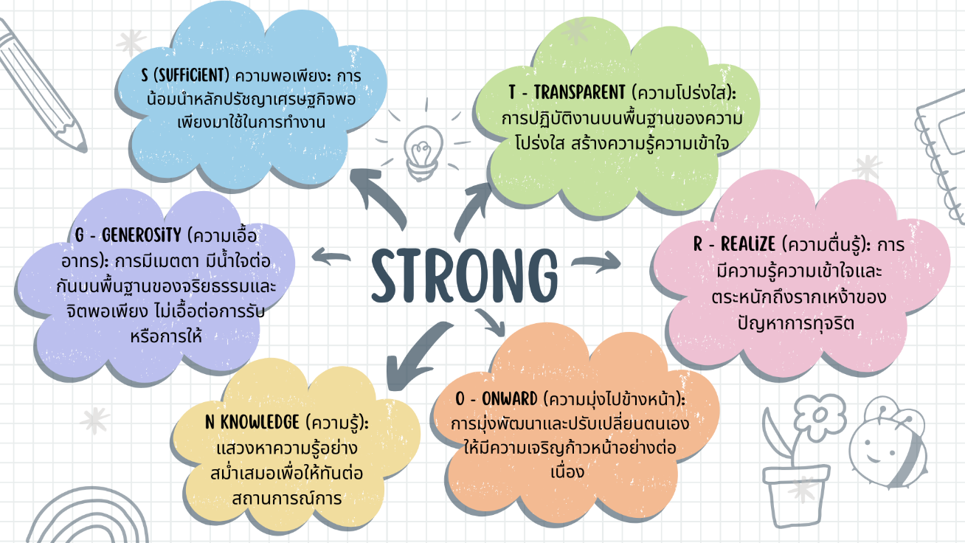

3. ความคิดรวบยอดหลัก
3.1 ความหมายของ STRONG
3.2 ความโปร่งใส
3.3 ความตื่นรู้
3.4 ความรู้และการมุ่งไปข้างหน้า
3.5 ความเอื้ออาทร
4. จุดประสงค์การเรียนรู้
4.1 อธิบายความหมายของ STRONG จิตพอเพียงต้านทุจริตได้
4.2 ปฏิบัติตนตามแนวทาง STRONG จิตพอเพียงต้านทุจริตได้
4.3 ตระหนักและเห็นความสำคัญของ STRONG จิตพอเพียงต้านทุจริตได้

5. การจัดกิจกรรมการเรียนรู้
ชั่วโมงที่ 1 – 2
5.1 ความหมายของ STRONG
ขั้นที่ 1 เตรียมการ (สื่อและพื้นฐานความรู้)
ผู้เรียนดูวีดีทัศน์แนวคิดเศรษฐกิจพอเพียง จากสื่อที่เน้นย้ำ 3 ห่วง 2 เงื่อนไข ของเศรษฐกิจพอเพียง ผู้เรียนดูและจดบันทึกประเด็นสำคัญ เช่น ความพอประมาณ ความมีเหตุผล ภูมิคุ้มกัน ผู้สอนใช้คำถามนำเพื่อกระตุ้นความคิด เช่น จากวีดิทัศน์อะไรคือหัวใจสำคัญของปรัชญานี ให้ผู้เรียนคิดและช่วยกันตอบ
ขั้นที่ 2 นำเข้าสู่สถานการณ์และการแสดงบทบาทสมมติ
สร้างสถานการณ์จำลองเกี่ยวกับการใช้ทรัพยากรที่มีอยู่อย่างจำกัดและเกิดประโยชน์สูงสุด โดยให้ผู้สอนกำหนดบทบาทและสถานการณ์ที่เกี่ยวข้องกับการตัดสินใจเรื่องการใช้เงิน เช่น ครอบครัวที่ประกอบด้วย พ่อแม่และลูก มีเงินจำกัดแต่ต้องการซื้อของ 3 อย่างที่จำเป็นโดยมีเงินจำนวน 200 บาท ควรซื้ออะไรบ้างแต่ละคน เขียนลงในกระดาษ เอ 4 พร้อมบอกเหตุผลว่าทำไมต้องซื้อ และให้ผู้เรียนแสดงบทบาทสมมติ
ตามสถานการณ์ที่กำหนด และใช้เวลาวางแผนการแสดง โดยเน้นให้ตัวละคร ตัดสินใจโดย ยึดหลัก 3 ห่วง (พอประมาณ มีเหตุผล มีภูมิคุ้มกัน) โดยผู้สอนเป็นผู้สังเกตการณ์ เน้นการประเมินการตัดสินใจที่สอดคล้อง
กับหลักปรัชญา
ขั้นที่ 3 อภิปรายและสรุปผล ความหมายของเศรษฐกิจพอเพียง
ผู้เรียนสะท้อนคิดหลังการแสดงบทบาทสมมติโดยผู้สอนนำการอภิปราย โดยตั้งคำถามนำ เช่น กลุ่มนี้ตัดสินใจเรื่องเกี่ยวกับความพอประมาณอย่างไร การตัดสินใจนี้มีเหตุผลหรือไม่ พวกเขาเตรียมภูมิคุ้มกัน สำหรับอนาคตอย่างไร ให้ผู้เรียนแต่ละกลุ่มร่วมกันสรุปหลักการเศรษฐกิจพอเพียง (3 ห่วง 2 เงื่อนไข)
จากประสบการณ์ที่ได้รับ และผู้สอนสรุปย้ำความหมายที่ถูกต้องและเชื่อมโยงเข้ากับชีวิตประจำวันของผู้เรียน เน้นว่าความพอเพียงไม่ใช่ความยากจนแต่คือความสมดุลและความยั่งยืน

ชั่วโมงที่ 3
5.2 ความโปร่งใส
ขั้นที่ 1 นำเข้าสู่บทเรียน
ผู้สอนนำเสนอ “ปัญหา” ในห้องเรียน เช่น ห้องเรียนต้องการหัวหน้าห้องเพื่อช่วยประสานงานและดูแลความเรียบร้อยของผู้เรียน ทำให้มีหลายคนที่สนใจสมัคร
ขั้นที่ 2 ดำเนินกิจกรรม
ผู้สอนซักถามผู้เรียนถึงลักษณะการเป็นหัวหน้าห้องที่ดีควรมีคุณสมบัติอย่างไรผู้สอนอธิบาย กติกาและบทบาทสมมติ เช่น แต่ละคนจะมีบทบาทเป็นผู้สมัคร/ผู้ร่วมเลือกตั้ง/คณะกรรมการ โดยใช้กติกาประชาธิปไตยในการเลือกหัวหน้าห้อง ทั้งนี้ผู้สมัครต้องพูดแนะนำตัวหน้าชั้นเรียน บอกสิ่งที่จะทำหลังจากการได้เป็นหัวหน้าห้อง ถาม - ตอบข้อสงสัยจากเพื่อน เมื่อทุกคนใช้สิทธิเรื่องตั้งแล้วเสร็จให้นับคะแนนและประกาศผล

ขั้นที่ 3 สรุปผล
ผู้สอนอธิบายว่าการเลือกตั้งโปร่งใส คือ การเลือกตั้งที่ทุกขั้นตอนสามารถเปิดเผย ตรวจสอบได้ และดำเนินไปอย่างยุติธรรมเพื่อให้ผลเลือกตั้งน่าเชื่อถือและได้รับความไว้วางใจจากเพื่อนๆภายในห้องเรียน

ชั่วโมงที่ 4
5.3 ความตื่นรู้
ขั้นที่ 1 ขั้นตื่นรู้
ผู้สอนตั้งคำถาม เช่น ถ้ามีคนมาขอยืมบัญชีของคุณเพื่อรับเงินให้ จะเกิดอะไรขึ้น ผู้สอนให้ผู้เรียนชมคลิปที่เกี่ยวกับการเปิดบัญชีม้า เพื่อสร้างภาวะตระหนักรู้
ขั้นที่ 2 ขั้นดำเนินงาน
ผู้สอนแบ่งผู้เรียนเป็นกลุ่ม และกำหนดบทบาท เช่น ผู้ถูกชักชวนให้ให้ยืมบัญชี มิจฉาชีพ/ผู้ชวน เพื่อนที่พยายามเตือน เจ้าหน้าที่ธนาคาร ตำรวจไซเบอร์ ผู้เสียหายที่ถูกหลอกโอนเงิน จากนั้นให้ผู้สอนตั้งคำถาม เช่น สิ่งใดในสถานการณ์ทำให้เราคิดได้ว่าเป็นบัญชีม้า ถ้าคุณเป็นตัวละครจะทำอย่างไร การตัดสินใจที่ผิดพลาดจะมีผลต่อชีวิตอย่างไร
ตัวอย่างสถานการณ์จำลอง
- ผู้เรียน A ได้รับข้อความว่า “ขอยืมบัญชีรับเงินหน่อย เดี๋ยวให้ค่าตอบแทน 500 บาท ไม่เสียหายอะไร” - ผู้เรียนต้องตัดสินใจและสนทนาตามบทบาท ให้แสดงว่าถ้าเป็นคนใกล้ชิดชวน จะรับมืออย่างไร
ฝ่ายเจ้าหน้าที่อธิบายผลที่จะเกิดขึ้น ผู้เสียหายเล่าความเสียหายจากการหลอกลวง
ขั้นที่ 3 ขั้นสรุป
ผู้สอนสรุปสาระสำคัญ บัญชีม้า คือ บัญชีธนาคารที่เจ้าของยินยอมให้ผู้อื่นนำไปใช้เพื่อทำธุรกรรมที่ผิดกฎหมาย เช่น การฟอกเงิน การหลอกลวง หรือการพนันออนไลน์ โดยมักเป็นบัญชีของบุคคลธรรมดาที่ถูกชักจูงหรือหลอกลวงให้เปิด เจ้าของบัญชีอาจต้องโทษทางกฎหมายถึงจำคุกและปรับ และควรแจ้งความระงับบัญชีทันทีที่รู้ตัว

ชั่วโมงที่ 5
5.4 ความรู้และการมุ่งไปข้างหน้า
ขั้นที่ 1 ขั้นสร้างสถานการณ์
ผู้สอนให้ผู้เรียนชมข่าวสถานการณ์น้ำท่วม จังหวัดหาดใหญ่ และตั้งคำถามว่าหากผู้เรียนต้องอยู่ในสถานการณ์เช่นนี้จะทำอย่างไร
ขั้นที่ 2 ดำเนินงาน
ผู้สอนแบ่งกลุ่มผู้เรียนเพื่อร่วมกันวิเคราะห์สถานการณ์ว่า ปัญหาน้ำท่วมเกิดขึ้นได้อย่างไร ช่วยกันสรุปสิ่งที่เจอเพื่อเป็นการสร้างองค์ความรู้ในตนเองและถ่ายทอดความรู้เหล่านั้นลงในกระดาษ พร้อมนำเสนอสถานการณ์
ขั้นที่ 3 สรุปความรู้
สาเหตุของปัญหาน้ำท่วมมาจากหลายปัจจัยทั้งจากธรรมชาติและจากฝีมือมนุษย์ เช่น ฝนตกหนักต่อเนื่อง การเปลี่ยนแปลงสภาพภูมิอากาศ ปัญหาการระบายน้ำไม่ดี การวางผังเมืองที่ไม่เหมาะสม และการขยายตัวของเมืองที่รุกล้ำพื้นที่ลุ่มต่ำ

ชั่วโมงที่ 6
5.5 ความเอื้ออาทร
ขั้นที่ 1 นำเข้าสู่บทเรียน
ผู้สอนให้ผู้เรียนดูวิดีทัศน์เหตุการณ์น้ำท่วมหาดใหญ่ปัจจุบัน และตั้งคำถามนำ เช่น “เมื่อเกิดน้ำท่วม คนในชุมชนต้องช่วยเหลือกันอย่างไรบ้าง ถ้าตัวเราต้องเจอสถานการณ์นี้ เราจะทำอะไรได้บ้างเพื่อช่วยผู้อื่น
เพื่อผู้สอนจะเชื่อมโยงเข้าสู่หัวข้อ ความเอื้ออาทรต่อกัน
ขั้นที่ 2 ขั้นเตรียมการระดมสมอง
ให้ผู้เรียนแสดงความคิดเห็นแบบเปิดกว้าง ไม่ต้องกังวลถูก–ผิด โดยห้ามวิจารณ์ความคิดเห็นของเพื่อน และสามารถต่อยอดหรือเสริมไอเดียกันได้
ขั้นที่ 3 ขั้นจัดกิจกรรมการระดมสมอง
ให้ผู้เรียนตอบคำถามผู้สอนโดยเขียนลงกระดานหรือใช้โพสต์อิทติดบนบอร์ด ตัวอย่างประเด็นที่ผู้เรียนอาจเสนอ (ผู้สอนไม่ต้องบอกล่วงหน้า) เช่น ช่วยยกของหรืออพยพผู้สูงอายุ บริจาคอาหาร/น้ำดื่ม
เปิดบ้านเป็นที่พักพิง ช่วยกันทำกระสอบทราย ช่วยดูแลผู้เรียนเล็กจัดเวรออกตรวจความปลอดภัยในชุมชน
แชร์ข้อมูลข่าวสารที่ถูกต้อง
ขั้นที่ 4 ขั้นตอนการระดมสมอง (Brainstorming Session)
ผู้สอนตั้งคำถาม เช่น เราจะทำให้สังคมหรือโรงเรียนมีความเอื้ออาทรมากขึ้นได้อย่างไร การกระทำแบบใดบ้างที่สะท้อนความเอื้ออาทร ผู้เรียนแต่ละคนเสนอความคิดเห็นอย่างรวดเร็ว โดยผู้สอนจดบันทึกบนกระดาน โดยไม่ตัดสินถูกผิดเพื่อกระตุ้นให้ผู้เรียนคิดกว้างและสร้างสรรค์ที่สุด
ขั้นที่ 5 สรุปและอภิปราย
ผู้สอนและผู้เรียนร่วมสรุปว่าความเอื้ออาทรเป็นสิ่งสำคัญ เพราะช่วยให้ชุมชนรอดพ้นภัยพิบัติได้เร็ว

6. สื่อการเรียนรู้
6.1 วีดิทัศน์เรื่องแนวคิดเศรษฐกิจพอเพียง https://www.youtube.com/watch?v=SDSJSYvYgCw
6.2 อุปกรณ์ประกอบการแสดงบทบาทสมมติ (พ่อ แม่ ลูก)
6.3 อุปกรณ์การเลือกหัวหน้าห้องเรียน
6.4 วีดีทัศน์เรื่องบัญชีม้า https://youtu.be/jBh9Sbw2fvM?si=0-esX8aFmH_pB-Tv
6.5 ข่าวสถานการณ์น้ำท่วม

7. การวัดและประเมินผล
จุดประสงค์การเรียนรู้ | วิธีการวัด | เครื่องมือวัด | แหล่งข้อมูล | เกณฑ์การผ่าน
1) ผู้เรียนสามารถอธิบายความหมายของSTRONGจิตพอเพียงต้านทุจริตได้ | - ประเมินการแสดงบทบาทสมมุติ  - สังเกตการตอบคำถามของผู้เรียน | - แบบประเมินการแสดงบทบาทสมมุติ | - ผู้สอน  - สื่อออนไลน์ | - ผลการประเมินระดับ 2 คุณภาพผ่านเกณฑ์  - ได้คะแนน 5 คะแนนผ่านเกณฑ์
2) ปฏิบัติตนตามแนวทาง STRONGจิตพอเพียงต้านทุจริตได้ | - สังเกตการทำงานเป็นกลุ่ม | - แบบประเมินการสังเกตพฤติกรรมทำงานเป็นกลุ่ม | - ผู้สอน  - สื่อออนไลน์ | - ผลการประเมินระดับ 2 คุณภาพผ่านเกณฑ์
3) ตระหนักและเห็นความสำคัญของSTRONG จิตพอเพียงต้านทุจริตได้ | - สังเกตพฤติกรรมการทำงานรายบุคคล | - แบบประเมินการสังเกตพฤติกรรมทำงานรายบุคคล | - ผู้สอน  - สื่อออนไลน์ | - ผลการประเมินระดับ 2 คุณภาพผ่านเกณฑ์

8. บันทึกหลังการจัดการเรียนรู้
8.1 ผลที่เกิดขึ้นกับผู้เรียนตามจุดประสงค์การเรียนรู้
..........................................................................................................................................................................................................................................................................................................................................................................................................................................................................................................................................
8.2 จุดแข็งของการจัดการเรียนรู้
.........................................................................................................................................................................................................................................................................................................................................................................................................................................................................................................................................
8.3 สิ่งที่ควรปรับปรุงและพัฒนา
.........................................................................................................................................................................................................................................................................................................................................................................................................................................................................................................................................

สื่อประกอบการเรียนรู้
เรื่องความพอเพียง
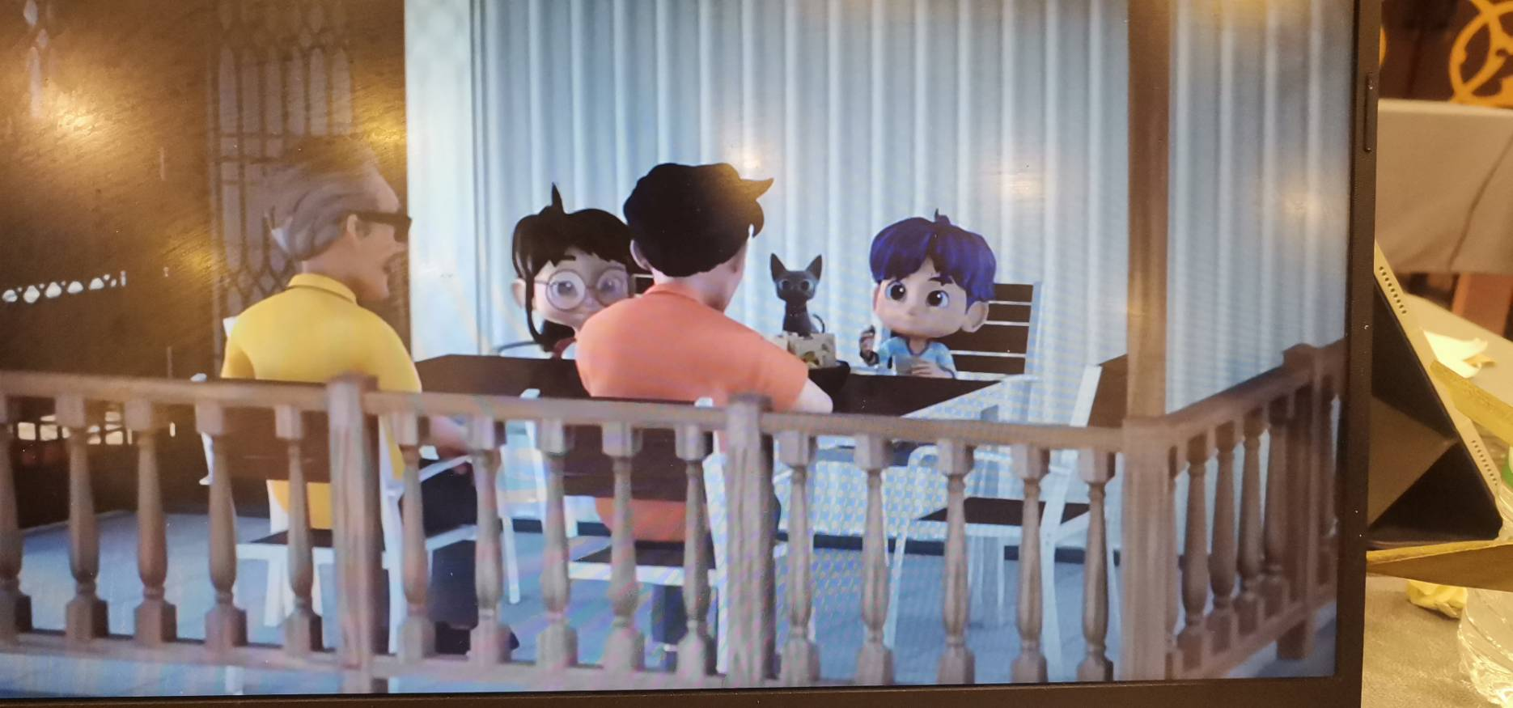

https://www.youtube.com/watch?v=SDSJSYvYgCw

เรื่อง การตื่นรู้
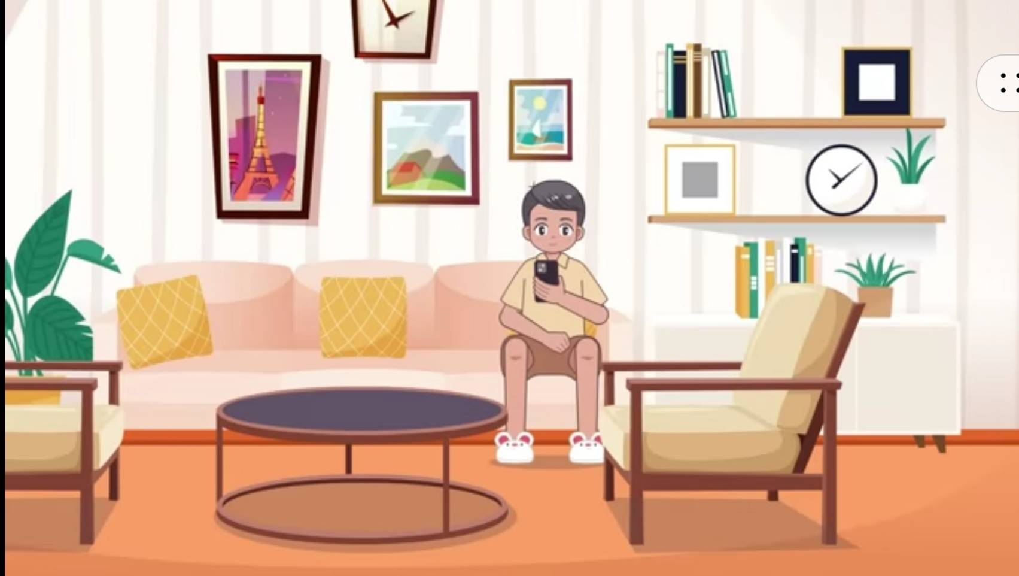

https://youtu.be/jBh9Sbw2fvM?si=0-esX8aFmH_pB-Tv

ข่าวสถานการณ์น้ำท่วม
เกาะติดน้ำท่วมหาดใหญ่! วันที่ 28 พ.ย. 2568 สถานการณ์เริ่มคลี่คลาย ระดับน้ำลดเข้าสู่ภาวะปกติ
เกาะติดสถานการณ์น้ำท่วมในพื้นที่อำเภอหาดใหญ่ จังหวัดสงขลา วันที่ 28 พ.ย. 2568 ระดับน้ำเริ่มลดลงอย่างต่อเนื่องตั้งแต่เมื่อวานนี้ ขณะที่ประชาชนที่เดือดร้อนจากอุทกภัยยังคงต้องอยู่ภายในศูนย์พักพิงเนื่องจากบ้านเรือนได้รับความเสียหายจากน้ำท่วมใหญ่ โดยในวันนี้ นายอนุทิน ชาญวีรกูล นายกรัฐมนตรีและ รมว.มหาดไทย จะลงพื้นที่หาดใหญ่เพื่อติดตามสถานการณ์อย่างใกล้ชิด
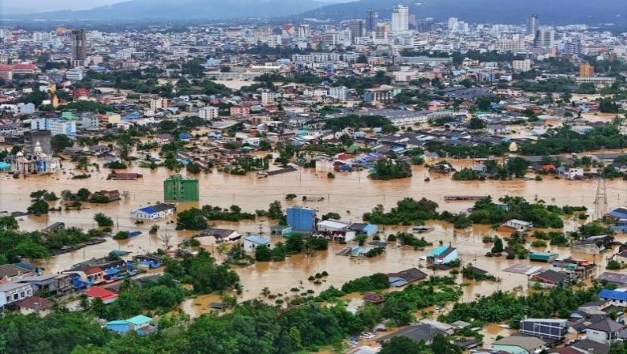

ที่มา FB/weerapong narongkul
เกาะติดน้ำท่วมหาดใหญ่! วันที่ 27 พ.ย. 68 ชาวบ้านโวย นายกฯ ระหว่างลงพื้นที่บอก “คนลำบาก แต่นายกฯ นั่งรถ”
นายอนุทิน ชาญวีรกูล นายกรัฐมนตรีและรัฐมนตรีว่าการกระทรวงมหาดไทย พร้อมคณะ ขึ้นรถทหารจากเดินทางจากโรงพยาบาลสงขลานครินทร์ ไปยังศูนย์พักพิงในมหาวิทยาลัยสงขลานครินทร์นั้น ปรากฏว่ามีชาวบ้าน 2 คนขับขี่รถจักรยานยนต์ มาจอดที่ท้ายรถของคณะนายกรัฐมนตรี ก่อนตะโกนพร้อมชี้ไปนายกรัฐมนตรี และต่อว่า “นายกฯ อย่านั่งรถซิ นายกฯ เดินดูเลย ถ้านายกฯ ลงมาเดินดูจะเยี่ยมแบบนี้เลย” พร้อมยกนิ้วโป้ง ก่อกล่าวว่า “เอาลูกนักเลงมาเลย“ ชาวบ้าน กล่าวต่อว่า “คนลำบาก นายกฯ นั่งรถ ชาวบ้านด่าเพราะนายกฯ นั่งรถ ให้ลงเดินเลยเชื่อผม เพราะถ้าเป็นผมผมลงเดินเลย” ก่อนที่นายกรัฐมนตรี จะตอบว่า “โอเค” ทั้งนี้ ชาวบ้านพูดต่ออีกว่า “นายกฯ กลัวอะไรมีอำนาจอยู่แล้ว ใครมาว่าจับแม่งเลย” ก่อนจะขับรถออกไปอย่างไรก็ตาม ผู้สื่อข่าวถามนายกรัฐมนตรี ว่า ชาวบ้านมาต่อว่า ได้ทำความเข้าใจกับชาวบ้านรายดังกล่าวอย่างไรบ้าง นายกรัฐมนตรี ตอบว่า เราต้องฟังเขา เป็นใครก็โกรธ เราต้องน้อมรับ เพราะเป็นความผิดพลาด ที่เกิดขึ้นในช่วงสถานการณ์แบบนี้ ก็ต้องยอมรับให้เขาระบาย และก็ขอโทษเขา และยังต้องนำข้อมูลของเสียงสะท้อนนั้น มาจัดการแก้ไขให้เป็นประโยชน์ หากเขามาบอกให้เข้าไปดูตรงจุดไหนเราก็ต้องเข้าไปดู ผู้สื่อข่าวจะย้ำถามว่า ชาวบ้านส่วนใหญ่มีความเครียดจากสถานการณ์ นายกรัฐมนตรี ตอบกลับทันทีว่า เป็นเรื่องที่แน่นอนอยู่แล้ว ทุกคนมีความเครียด และเราเป็นรัฐบาลเราก็ต้องขอโทษ ที่ทำให้พวกเขาต้องจากที่อยู่อาศัยมาอยู่แบบนี้ ไม่ว่าอะไรก็ตามก็ต้องยอมรับว่า เป็นข้อผิดพลาด แต่เราต้องไม่ทำให้มีอะไรผิดซ้ำซ้อน หรือผิดไปมากกว่านี้ และต้องเร่งฟื้นฟู และคืนสภาพชีวิตปกติให้ชาวบ้านโดยเร็วที่สุด ซึ่งตรงนี้รัฐบาลกำลังเร่งทำอยู่ ผบช.ภ.9 สั่งการเจ้าหน้าที่ตำรวจชุดเคลื่อนที่เร็วลงพื้นที่ ตรวจสอบเหตุขโมยสินค้าภายในขบวนรถไฟหาดใหญ่ สำนักงานตำรวจแห่งชาติ เผย กรณีปรากฏข่าวกลุ่มคนร้าย ร่วมกันเข้าไปขโมยสินค้าภายในขบวนรถไฟ ภายในสถานีรถไฟหาดใหญ่ จ.สงขลา พล.ต.ท.ปิยะวัฒน์ เฉลิมศรี ผู้บัญชาการตำรวจภูธรภาค 9 เผยว่า ได้สั่งการให้เจ้าหน้าที่ตำรวจชุดเคลื่อนที่เร็ว ลงพื้นที่ตรวจสอบโดยด่วนแล้ว ทั้งนี้ หากมีรายละเอียดเพิ่มเติม จะแจ้งให้ทราบต่อไป
แบบประเมินการแสดงบทบาทสมมติ
สมาชิกกลุ่ม
1. ...........................................................................................
2. ...........................................................................................
3............................................................................................
4............................................................................................
5............................................................................................

เกณฑ์การประเมิน (Criteria)
ให้ผู้ประเมินติ๊กคะแนนตามระดับคุณภาพ
5 = ดีมาก | 4 = ดี | 3 = พอใช้ | 2 = ควรปรับปรุง | 1 = ต้องพัฒนา

รายการประเมิน | 1 | 2 | 3 | 4 | 5
1. ความเข้าใจบทบาทและสถานการณ์ | ☐ | ☐ | ☐ | ☐ | ☐
2. ความถูกต้องของเนื้อหาและสาระ | ☐ | ☐ | ☐ | ☐ | ☐
3. ทักษะการสื่อสาร (น้ำเสียง/ถ้อยคำ/การอธิบาย) | ☐ | ☐ | ☐ | ☐ | ☐
4. ทักษะการโต้ตอบกับคู่สนทนา | ☐ | ☐ | ☐ | ☐ | ☐
5. ความมั่นใจในการแสดง | ☐ | ☐ | ☐ | ☐ | ☐
6. การใช้ภาษากายและท่าทาง | ☐ | ☐ | ☐ | ☐ | ☐
7. ความคิดสร้างสรรค์ในการดำเนินเรื่อง | ☐ | ☐ | ☐ | ☐ | ☐
8. การทำงานร่วมกันเป็นทีม (ถ้ามี) | ☐ | ☐ | ☐ | ☐ | ☐
9. ความลื่นไหลและความต่อเนื่องของบทบาท | ☐ | ☐ | ☐ | ☐ | ☐
10. การบรรลุวัตถุประสงค์ของสถานการณ์จำลอง | ☐ | ☐ | ☐ | ☐ | ☐

แผนการจัดการเรียนรู้หลักสูตรต้านทุจริตศึกษา พ.ศ. 2561 (ฉบับปรับปรุง พ.ศ. 2568)
หลักสูตร รายวิชาเพิ่มเติม “การป้องกันการทุจริต”

ระดับ ประถมศึกษาปีที่ 4
หน่วยการเรียนรู้ที่ 4 พลเมืองกับความรับผิดชอบต่อสังคม ระยะเวลา 10 ชั่วโมง
เรื่องที่ 1 การเคารพสิทธิหน้าที่ต่อตนเองและผู้อื่นที่มีต่อครอบครัว ระยะเวลา 2 ชั่วโมง

1. ผลลัพธ์การเรียนรู้
ผู้เรียนสามารถอธิบายความหมายของสิทธิและหน้าที่ของตนเองและผู้อื่นภายในครอบครัวได้และแสดงพฤติกรรมที่เคารพสิทธิและหน้าที่ของสมาชิกในครอบครัว รวมถึงใช้บทบาทสมมุติแก้ปัญหาเกี่ยวกับสิทธิและหน้าที่ของทั้งสองฝ่าย โดยมีความตระหนักถึงความสำคัญของการเคารพสิทธิและหน้าที่ต่อความสัมพันธ์
ในครอบครัว

2. ผังความคิดรวบยอดหลัก

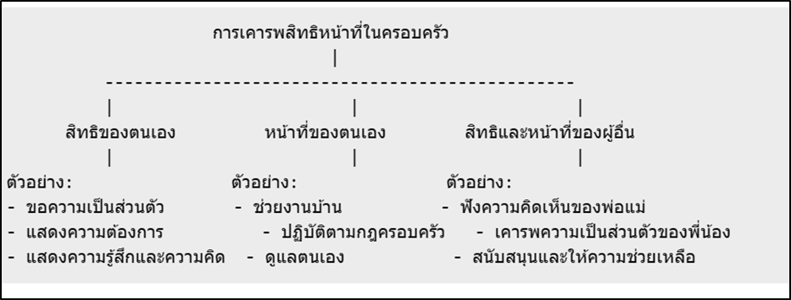

3. หัวข้อความคิดรวบยอดหลัก/ความคิดรวบยอดรอง
3.1 สิทธิของตนเอง
3.2 หน้าที่ของตนเอง
3.3 สิทธิและหน้าที่ของผู้อื่น

4. จุดประสงค์การเรียนรู้
4.1 อธิบายความหมายของสิทธิและหน้าที่ของตนเองและผู้อื่นภายในครอบครัวได้
4.2 แสดงพฤติกรรมที่เคารพสิทธิและหน้าที่ของสมาชิกในครอบครัวได้
4.3 ใช้บทบาทสมมุติแก้ปัญหาเกี่ยวกับสิทธิและหน้าที่ของทั้งสองฝ่ายได้
4.4 ตระหนักถึงความสำคัญของการเคารพสิทธิและหน้าที่ต่อความสัมพันธ์ในครอบครัวได้

5. กิจกรรมการเรียนรู้

ชั่วโมงที่ 1
5.1 บทบาทสมมุติเรื่องการเคารพสิทธิของทั้งสองฝ่าย
แบ่งกลุ่มผู้เรียนและกำหนดบทบาทเป็นสมาชิกครอบครัว โดยให้ผู้เรียนแสดงบทบาทสมมุติแก้ปัญหาเกี่ยวกับสิทธิและหน้าที่ของตนเองและผู้อื่น หลังจากแสดงบทบาท ผู้สอนอภิปรายและสรุปแนวคิดสำคัญ

ชั่วโมงที่ 2
5.2 ใบงานเรื่องสิทธิและหน้าที่
ผู้สอนแจกใบงานให้ผู้เรียนระบุสิทธิและหน้าที่ของตนเองและสมาชิกครอบครัว โดยให้ผู้เรียนอภิปรายและแลกเปลี่ยนความคิดเห็น ผู้สอนสรุปความสำคัญและย้ำการปฏิบัติตามสิทธิและหน้าที่

6. สื่อและแหล่งการเรียนรู้
6.1 ใบงาน / แผ่นงาน / การ์ดกิจกรรม
6.2 PowerPoint / Concept Map สีสวย
6.3 วิดีโอสั้นเกี่ยวกับการเคารพสิทธิและหน้าที่ในครอบครัว
6.4 Props และอุปกรณ์สำหรับบทบาทสมมุติ
6.5 โปรแกรมออนไลน์สำหรับทำ Concept Map (Canva, Mind Meister)

7. การวัดและประเมินผล
จุดประสงค์การเรียนรู้ | วิธีการวัด | เครื่องมือวัด | แหล่งข้อมูล | เกณฑ์การผ่าน
1) อธิบายความหมายของสิทธิและหน้าที่ของตนเองและผู้อื่น | ตั้งคำถามปากเปล่า / Quiz | แบบสอบถาม / Kahoot! | ใบงาน / วิดีโอ | ≥70% ถูกต้อง
2) แสดงพฤติกรรมที่เคารพสิทธิและหน้าที่ของสมาชิกในครอบครัว | สังเกตพฤติกรรมในบทบาทสมมุติ | แบบประเมินกิจกรรม | ผู้สอน / เพื่อนร่วมกิจกรรม | ผ่านเกณฑ์ประเมิน
3) ใช้บทบาทสมมุติแก้ปัญหาเกี่ยวกับสิทธิและหน้าที่ | การแสดงบทบาทสมมุติ | แบบประเมินกิจกรรม | Props / ใบงาน | ผ่านเกณฑ์ประเมิน
4) ตระหนักถึงความสำคัญของการเคารพสิทธิและหน้าที่ | การอภิปราย / ใบสะท้อนตนเอง | แบบประเมินใบงาน | ใบงาน / การอภิปราย | ≥70% ถูกต้อง

8. บันทึกหลังการจัดการเรียนรู้
8.1 ผลที่เกิดขึ้นกับผู้เรียนตามจุดประสงค์การเรียนรู้
..........................................................................................................................................................................
..........................................................................................................................................................................
8.2 จุดแข็งของการจัดการเรียนรู้
..........................................................................................................................................................................
..........................................................................................................................................................................
8.3 สิ่งที่ควรปรับปรุงและพัฒนา
..........................................................................................................................................................................
..........................................................................................................................................................................

แบบประเมินกิจกรรม เรื่อง การจับคู่คำ (ชั้นประถมศึกษาปีที่ 4)
ชื่อผู้เรียน: ......................................................................... ชั้น: ......................... เลขที่: ............
วันที่ประเมิน: .............................................................................................................................

ส่วนที่ 1: การประเมินด้านความรู้ - ผลงานใบงาน
ประเมินจากจำนวนคู่คำที่ผู้เรียนจับคู่ได้ถูกต้อง โดยอาจใช้ระบบคะแนนหรือระดับคุณภาพ
เกณฑ์การประเมิน | คะแนนเต็ม | คะแนนที่ได้
จำนวนคู่คำที่จับคู่ได้ถูกต้อง (เช่น มี 10 คู่) | 10
รวม | 10

เกณฑ์การตัดสิน : ผู้เรียนผ่านเกณฑ์เมื่อได้คะแนนร้อยละ 60 ขึ้นไป
ส่วนที่ 2: การประเมินด้านทักษะและกระบวนการ – การสังเกตพฤติกรรม ประเมินโดยการสังเกตพฤติกรรมของผู้เรียนระหว่างทำกิจกรรม (อาจใช้การประเมินรายบุคคลหรือรายกลุ่ม)
ประเด็นการประเมิน | ระดับคุณภาพ 3 (ดี) | ระดับคุณภาพ 2 (พอใช้) | ระดับคุณภาพ 1  (ควรปรับปรุง)
ความตั้งใจ/สมาธิ | มีความตั้งใจทำกิจกรรมตั้งแต่ต้นจนจบ | มีความตั้งใจเป็นบางครั้ง ผู้สอนต้องคอยกระตุ้น | ไม่มีความตั้งใจ ขาดสมาธิในการทำกิจกรรม
การทำงาน (รายบุคคล/กลุ่ม) | ทำงานเสร็จทันเวลาที่กำหนด และส่งงานเรียบร้อย | ทำงานเสร็จทันเวลาที่กำหนด แต่ยังไม่เรียบร้อย | ทำงานไม่เสร็จตามเวลา  ที่กำหนด ต้องต่อเวลา
การมีส่วนร่วม/ซักถาม | มีส่วนร่วมในกิจกรรม หากมีข้อสงสัยจะซักถาม | มีส่วนร่วมในกิจกรรมเป็นบางครั้ง ไม่กล้าซักถาม | ไม่มีความสนใจ  ไม่ซักถามปัญหา

เกณฑ์การตัดสิน : ผ่านเกณฑ์การประเมินเมื่อผู้เรียนได้ระดับคุณภาพ “พอใช้” ขึ้นไปในทุกประเด็น หรือได้คะแนนรวมเฉลี่ยร้อยละ 70 ขึ้นไป

ใบงาน เรื่อง “สิทธิและหน้าที่ของฉัน”
ชื่อผู้เรียน ......................................................................... ชั้น ......................... เลขที่............
วันที่...........................................................................................................................................
คำชี้แจง ให้ผู้เรียนจำแนกว่าข้อความใดคือ “สิทธิ” และข้อความใดคือ “หน้าที่” ส่วนที่สองเป็นการวิเคราะห์สถานการณ์

ตอนที่1 แยกแยะสิทธิและหน้าที่
คำสั่ง ให้ผู้เรียนอ่านข้อความและวิเคราะห์ว่าเป็น “สิทธิ” หรือ “หน้าที่” แล้วทำเครื่องหมาย ✓ลงในช่องที่เลือก
สิทธิ คือ สิ่งที่เราได้รับหรือพึงมี ส่วนหน้าที่ คือ สิ่งที่เราต้องทำหรือปฏิบัติ
ข้อความ | สิทธิ | หน้าที่
1. การได้รับวัคซีนป้องกันโรคจากรัฐบาล
2. การเคารพธงชาติทุกเช้า
3. การแสดงความคิดเห็นในการประชุมห้องเรียน
4. การไปโรงเรียนและตั้งใจเรียนหนังสือ
5. การได้รับอาหารและที่พักอาศัยจากผู้ปกครอง
6. การดูแลรักษาสาธารณสมบัติ เช่น สวนสาธารณะ
7. การมีชื่อและนามสกุลเป็นของตัวเอง
8. การช่วยพ่อแม่ทำงานบ้านเล็ก ๆ น้อย ๆ
9. การได้รับอากาศบริสุทธิ์และสิ่งแวดล้อมที่ดี
10. การปฏิบัติตามกฎจราจร

ตอนที่ 2 การวิเคราะห์สถานการณ์
คำสั่ง ให้ผู้เรียนอ่านสถานการณ์ที่กำหนด แล้วตอบว่าเป็น “สิทธิ” หรือ “หน้าที่” พร้อมให้เหตุผล
สถานการณ์ | สิทธิ/หน้าที่ | เหตุผล
สถานการณ์ที่ 1: ผู้เรียนหญิงฟ้าใสป่วยหนัก
คุณแม่จึงพาไปโรงพยาบาลเพื่อรักษาอาการป่วย
สถานการณ์ที่ 2: ผู้เรียนชายต้นกล้าเห็นคนทิ้งขยะไม่เป็นที่ จึงช่วยเก็บไปทิ้งลงถังให้ถูกต้อง
สถานการณ์ที่ 3 : ผู้เรียนทุกคนต้องเข้าร่วมกิจกรรมเลือกตั้งประธานผู้เรียน
สถานการณ์ที่ 4 : ผู้เรียน ป.4 ทุกคนต้องเรียนฟรีจนจบการศึกษาภาคบังคับ
สถานการณ์ที่ 5 : ผู้เรียนชายปิติช่วยคุณผู้สอนถือของไปที่ห้องพักผู้สอน

แผนการจัดการเรียนรู้หลักสูตรต้านทุจริตศึกษา พ.ศ. 2561 (ฉบับปรับปรุง พ.ศ. 2568)
หลักสูตร รายวิชาเพิ่มเติม “การป้องกันการทุจริต”

ระดับ ประถมศึกษาปีที่ 4
หน่วยการเรียนรู้ที่ 4 พลเมืองกับความรับผิดชอบต่อสังคม ระยะเวลา 10 ชั่วโมง
เรื่องที่ 2 ระเบียบ กฎกติกา กฎหมาย ระยะเวลา 3 ชั่วโมง

1. ผลลัพธ์การเรียนรู้
ผู้เรียนสามารถอธิบายความหมายของระเบียบ กฎกติกา และกฎหมายได้ถูกต้อง แยกความแตกต่างระหว่างระเบียบ กฎกติกา และกฎหมายได้ และสามารถยกตัวอย่างระเบียบ กฎกติกา และกฎหมายในชีวิตประจำวัน มีตระหนักถึงความสำคัญของการปฏิบัติตามระเบียบ กฎกติกา และกฎหมาย รวมถึงแสดงพฤติกรรมที่รับผิดชอบต่อสังคม เช่น การไม่โกง การรักษากฎกติกา

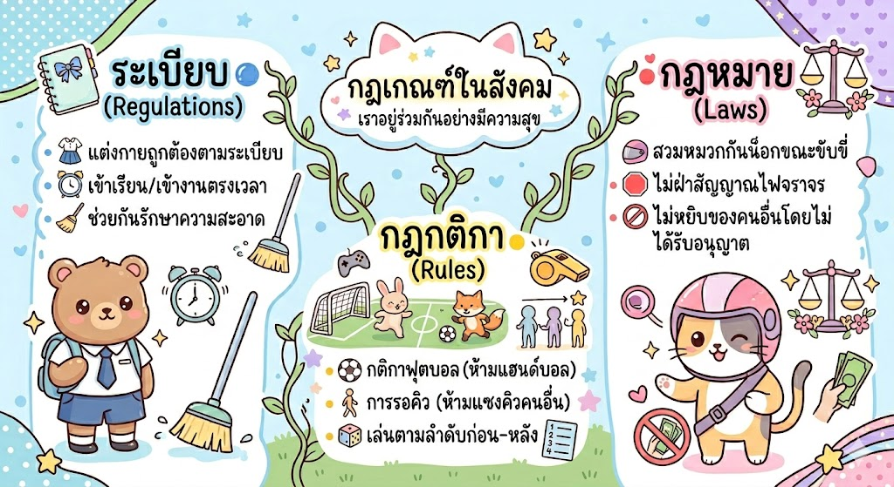
2. ผังความคิดรวบยอดหลัก

3. หัวข้อความคิดรวบยอดหลัก
3.1 ระเบียบ
3.2 กฎกติกา
3.3 กฎหมาย

4. จุดประสงค์การเรียนรู้
4.1 อธิบายความหมายของระเบียบ กฎกติกา และกฎหมายได้ถูกต้อง
4.2 แยกความแตกต่างระหว่างระเบียบ กฎกติกา และกฎหมายได้
4.3 ยกตัวอย่างระเบียบ กฎกติกา และกฎหมายในชีวิตประจำวันได้
4.4 แสดงพฤติกรรมรับผิดชอบต่อสังคม เช่น ไม่โกง รักษากฎกติกา
4.5 ปฏิบัติตามระเบียบ กฎกติกา และกฎหมายได้เหมาะสม

5. กิจกรรมการเรียนรู้

ชั่วโมงที่ 3
5.1 กิจกรรมจับคู่คำ
ผู้สอนแจกการ์ดคำและตัวอย่างสถานการณ์ ให้ผู้เรียนจับคู่คำว่าระเบียบ/กฎกติกา/กฎหมาย
กับตัวอย่าง นำเสนอผลงานในกลุ่ม

ชั่วโมงที่ 4
5.2 กิจกรรมฉันจะเป็นผู้เรียนดี ไม่โกง
ผู้สอนจัดกิจกรรมอภิปรายกลุ่มสถานการณ์ที่เกี่ยวข้องกับการโกงหรือทำผิดกฎ ให้ผู้เรียนแต่ละกลุ่ม
คิดแนวทางแก้ไขและสัญญาว่าจะปฏิบัติตาม นำเสนอและตกลงเป็นกฎของชั้นเรียน

ชั่วโมงที่ 5
5.3 กิจกรรมทำใบงาน
ผู้สอนแจกใบงานให้ผู้เรียนทำ เช่น กรอกคำตอบเกี่ยวกับระเบียบ กฎกติกา กฎหมาย และวิเคราะห์สถานการณ์ ผู้สอนตรวจและให้ข้อเสนอแนะ

6. สื่อกิจกรรม

6.1 การ์ดคำและตัวอย่างสถานการณ์

6.2 แผ่นงาน/ใบงาน

6.3 วิดีโอสั้นเกี่ยวกับกฎโรงเรียนและกฎหมายจราจร

6.4 PowerPoint / Concept Map สีสวย

6.5 อินโฟกราฟิกออนไลน์และสื่อโต้ตอบ (Kahoot!, Quizizz)

7. การวัดและประเมินผล
จุดประสงค์การเรียนรู้ | วิธีการวัด | เครื่องมือวัด | แหล่งข้อมูล | เกณฑ์การผ่าน
1) อธิบายความหมายของระเบียบ กฎกติกา กฎหมาย | ตั้งคำถามปากเปล่า / Quiz | แบบสอบถาม / Kahoot! | วิดีโอ / อินโฟกราฟิก | ≥70% ถูกต้อง
2) แยกความแตกต่างระหว่างระเบียบ กฎกติกา กฎหมาย | กิจกรรมจับคู่คำ | แบบประเมินกิจกรรม | การ์ดคำ / ตัวอย่าง | ≥70% ถูกต้อง
3) ยกตัวอย่างระเบียบ กฎกติกา กฎหมาย | ทำใบงาน / นำเสนอ | แบบประเมินใบงาน | ใบงาน / แผ่นงาน | ≥70% ถูกต้อง
4) แสดงพฤติกรรมรับผิดชอบต่อสังคม | สังเกตพฤติกรรม | แบบประเมินพฤติกรรม | ผู้สอน / เพื่อน | ผ่านเกณฑ์ประเมิน
5) ปฏิบัติตามระเบียบ กฎกติกา และกฎหมาย | สังเกตพฤติกรรม / ประกาศเจตนารมณ์ | แบบประเมินพฤติกรรม | ใบงาน / โปสเตอร์ | ผ่านเกณฑ์ประเมิน

8. บันทึกหลังการจัดการเรียนรู้
8.1 ผลที่เกิดขึ้นกับผู้เรียนตามจุดประสงค์การเรียนรู้
..........................................................................................................................................................................
..........................................................................................................................................................................
8.2 จุดแข็งของการจัดการเรียนรู้
..........................................................................................................................................................................
..........................................................................................................................................................................
8.3 สิ่งที่ควรปรับปรุงและพัฒนา
..........................................................................................................................................................................
..........................................................................................................................................................................

แผนการจัดการเรียนรู้หลักสูตรต้านทุจริตศึกษา พ.ศ. 2561 (ฉบับปรับปรุง พ.ศ. 2568)
หลักสูตร รายวิชาเพิ่มเติม “การป้องกันการทุจริต”

ระดับ ประถมศึกษาปีที่ 4
หน่วยการเรียนรู้ที่ 4 พลเมืองกับความรับผิดชอบต่อสังคม ระยะเวลา 10 ชั่วโมง
เรื่องที่ 3 ความรับผิดชอบ (ต่อชุมชน) ระยะเวลา 3 ชั่วโมง

1. ผลลัพธ์การเรียนรู้
ผู้เรียนสามารถอธิบายความหมายของความรับผิดชอบต่อชุมชนได้ และสามารถแยกประเภทความรับผิดชอบต่อชุมชนและสิ่งแวดล้อมได้ และยกตัวอย่างการแสดงความรับผิดชอบต่อชุมชนในชีวิตประจำวัน
โดยร่วมมือปฏิบัติกิจกรรมเพื่อพัฒนาชุมชนหรือห้องเรียนให้ดีขึ้นและตระหนักถึงความสำคัญของการมีส่วนร่วมและความรับผิดชอบต่อชุมชน

2. ผังความคิดรวบยอดหลัก

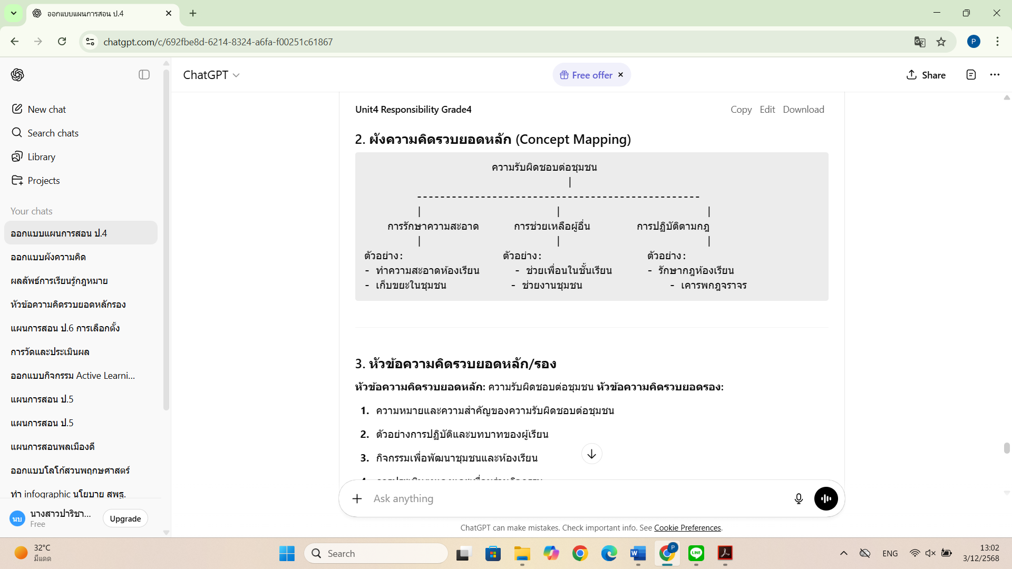

3. หัวข้อความคิดรวบยอดหลัก/ความคิดรวบยอดรอง
3.1 การรับษาความสะอาด
3.2 การช่วยเหลือผู้อื่น
3.3 การปฏิบัติตามกฎ

4. จุดประสงค์การเรียนรู้
4.1 อธิบายความหมายของความรับผิดชอบต่อชุมชนได้
4.2 แยกประเภทความรับผิดชอบต่อชุมชนและสิ่งแวดล้อมได้
4.3 ยกตัวอย่างการแสดงความรับผิดชอบต่อชุมชนในชีวิตประจำวันได้
4.4 ร่วมมือปฏิบัติกิจกรรมเพื่อพัฒนาชุมชนหรือห้องเรียนได้
4.5 ตระหนักถึงความสำคัญของการมีส่วนร่วมและความรับผิดชอบต่อชุมชน

5. กิจกรรมการเรียนรู้
ชั่วโมงที่ 1 – 3
5.1 กิจกรรมฉันทำอะไรได้บ้าง
ให้ผู้เรียนแต่ละคนระบุสิ่งที่สามารถทำเพื่อช่วยชุมชนหรือห้องเรียนได้ และแบ่งปันความคิดเห็น ผู้สอนสรุปและเชื่อมโยงกับแนวคิดความรับผิดชอบต่อชุมชน
5.2 โครงการ “ห้องเรียน สะอาด น่าอยู่”
ผู้สอนจัดกิจกรรมทำความสะอาดและตกแต่งห้องเรียน โดยให้ผู้เรียนแบ่งหน้าที่ร่วมมือกันทำงาน
สรุปและสะท้อนบทเรียนเกี่ยวกับความรับผิดชอบและความร่วมมือ
5.3 ใบงาน
ผู้สอนแจกใบงานให้ผู้เรียนกรอกเกี่ยวกับความรับผิดชอบต่อชุมชน เช่น ระบุสิ่งที่ตนทำได้และกิจกรรมที่จะทำในอนาคต ผู้สอนตรวจและให้ข้อเสนอแนะ พร้อมให้ผู้เรียนสะท้อนตนเอง

6. สื่อกิจกรรม

6.1 ใบงาน / แผ่นงาน / การ์ดกิจกรรม

6.2 วิดีโอสั้นเกี่ยวกับความรับผิดชอบต่อชุมชน

6.3 PowerPoint / Concept Map สีสวย

6.4 โครงการและสื่ออุปกรณ์ทำกิจกรรมห้องเรียน เช่น อุปกรณ์ทำความสะอาด วัสดุตกแต่ง

6.5 สื่อออนไลน์และอินโฟกราฟิกเพื่อเสริมการเรียนรู้

7. การวัดและประเมินผล
จุดประสงค์การเรียนรู้ | วิธีการวัด | เครื่องมือวัด | แหล่งข้อมูล | เกณฑ์การผ่าน
1) อธิบายความหมายของความรับผิดชอบต่อชุมชน | ตั้งคำถามปากเปล่า / Quiz | แบบสอบถาม / Kahoot! | วิดีโอ /  อินโฟกราฟิก | ≥70% ถูกต้อง
2) แยกประเภทความรับผิดชอบต่อชุมชนและสิ่งแวดล้อม | กิจกรรมอภิปราย / ใบงาน | แบบประเมินกิจกรรม | ใบงาน /  แผ่นงาน | ≥70% ถูกต้อง
3) ยกตัวอย่างการแสดงความรับผิดชอบต่อชุมชน | นำเสนอผลงาน / โครงการ | แบบประเมินโครงการ | โครงการ /  ใบงาน | ≥70% ถูกต้อง
4) ร่วมมือปฏิบัติกิจกรรมเพื่อพัฒนาชุมชนหรือห้องเรียน | สังเกตพฤติกรรม | แบบประเมินพฤติกรรม | ผู้สอน / เพื่อนร่วมกิจกรรม | ผ่านเกณฑ์ประเมิน
5) ตระหนักถึงความสำคัญของการมีส่วนร่วมและความรับผิดชอบ | ใบสะท้อนตนเอง / การอภิปราย | แบบประเมินใบงาน | ใบงาน /  การอภิปราย | ≥70% ถูกต้อง

8. บันทึกหลังการจัดการเรียนรู้
8.1 ผลที่เกิดขึ้นกับผู้เรียนตามจุดประสงค์การเรียนรู้
..........................................................................................................................................................................
..........................................................................................................................................................................
8.2 จุดแข็งของการจัดการเรียนรู้
..........................................................................................................................................................................
..........................................................................................................................................................................
8.3 สิ่งที่ควรปรับปรุงและพัฒนา
..........................................................................................................................................................................
..........................................................................................................................................................................

แผนการจัดการเรียนรู้หลักสูตรต้านทุจริตศึกษา พ.ศ. 2561 (ฉบับปรับปรุง พ.ศ. 2568)
หลักสูตร รายวิชาเพิ่มเติม “การป้องกันการทุจริต”

ระดับ ประถมศึกษาปีที่ 4
หน่วยการเรียนรู้ที่ 4 พลเมืองกับความรับผิดชอบต่อสังคม ระยะเวลา 10 ชั่วโมง
เรื่องที่ 4 ความเป็นพลเมือง ระยะเวลา 2 ชั่วโมง

1. ผลลัพธ์การเรียนรู้
ผู้เรียนสามารถอธิบายความหมายของคำว่า “พลเมืองดี” ได้และยกตัวอย่างสิทธิและหน้าที่ของตนเองและผู้อื่นได้ รวมถึงแสดงพฤติกรรมที่สอดคล้องกับการเป็นพลเมืองดีและตระหนักถึงความสำคัญของสิทธิและหน้าที่ในการสร้างสังคมที่ดี

2. ผังความคิดรวบยอดหลัก

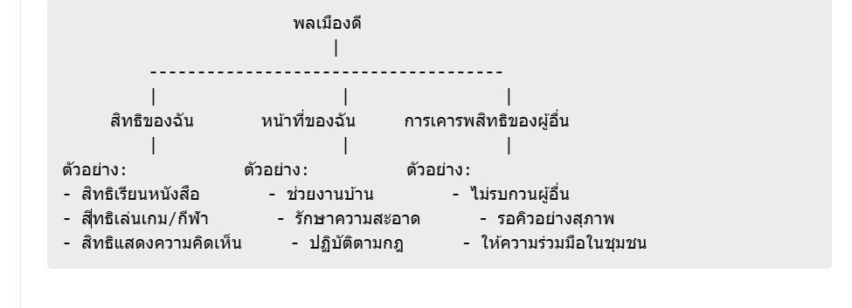

3. หัวข้อความคิดรวบยอดหลัก/ความคิดรวบยอดรอง
3.1 สิทธิของฉัน
3.2 หน้าที่ของฉัน
3.3 การเคารพสิทธิของผู้อื่น

4. จุดประสงค์การเรียนรู้
4.1 อธิบายความหมายของคำว่า “พลเมืองดี” ได้
4.2 ยกตัวอย่างสิทธิและหน้าที่ของตนเองและผู้อื่นได้
4.3 แสดงพฤติกรรมที่สอดคล้องกับการเป็นพลเมืองดีได้
4.4 ตระหนักถึงความสำคัญของสิทธิและหน้าที่ในการสร้างสังคมที่ดีได้

5. กิจกรรมการเรียนรู้
5.1 ผังความคิดคำว่า “พลเมืองดี”
ผู้เรียนวาดผังความคิดเกี่ยวกับคำว่า “พลเมืองดี” และระบุคุณลักษณะต่าง ๆ พร้อมแบ่งกลุ่มผู้เรียนทำผังความคิดและอภิปราย ผู้สอนสรุปแนวคิดสำคัญและเชื่อมโยงกับชีวิตประจำวัน
5.2 กิจกรรม “หน้าที่ของฉัน”
ให้ผู้เรียนเขียนหน้าที่ของตนเองที่สามารถทำเพื่อสังคมและชุมชน และจัดกลุ่มอภิปรายแชร์หน้าที่ที่ทำได้โดยผู้สอนเน้นย้ำความสำคัญของการทำหน้าที่ของตนเองอย่างรับผิดชอบ
5.3 กิจกรรม “มือของฉัน สิทธิของเธอ”
ให้ผู้เรียนวาดมือของตนเองและเขียนสิทธิของตนเองในแต่ละนิ้ว เปรียบเทียบและแลกเปลี่ยนสิทธิระหว่างเพื่อน ๆ ผู้สอนชี้แนะเรื่องการเคารพสิทธิของผู้อื่นและความรับผิดชอบที่เกี่ยวข้อง

6. สื่อกิจกรรม (Active Learning) ที่ทันสมัย

6.1 แผ่นงาน / ใบงาน / กระดาษวาดภาพ

6.2 PowerPoint / Concept Map สีสวย

6.3 วิดีโอสั้นเกี่ยวกับพลเมืองดี

6.4 โปรแกรมสร้างผังความคิดออนไลน์ (Canva, MindMeister)

6.5 การ์ดกิจกรรมแลกเปลี่ยนสิทธิและหน้าที่

7. การวัดและประเมินผล
จุดประสงค์การเรียนรู้ | วิธีการวัด | เครื่องมือวัด | แหล่งข้อมูล | เกณฑ์การผ่าน
1) อธิบายความหมายของคำว่า “พลเมืองดี” | ตั้งคำถามปากเปล่า / Quiz | แบบสอบถาม / Kahoot! | วิดีโอ / ใบงาน | ≥70% ถูกต้อง
2) ยกตัวอย่างสิทธิและหน้าที่ของตนเองและผู้อื่น | กิจกรรม “มือของฉัน สิทธิของเธอ” / ใบงาน | แบบประเมินกิจกรรม | ใบงาน / การ์ดกิจกรรม | ≥70% ถูกต้อง
3) แสดงพฤติกรรมที่สอดคล้องกับการเป็นพลเมืองดี | สังเกตพฤติกรรมในกิจกรรม | แบบประเมินพฤติกรรม | ผู้สอน / เพื่อนร่วมกิจกรรม | ผ่านเกณฑ์ประเมิน
4) ตระหนักถึงความสำคัญของสิทธิและหน้าที่ | การอภิปราย / ใบสะท้อนตนเอง | แบบประเมินใบงาน | ใบงาน / การอภิปราย | ≥70% ถูกต้อง

8. บันทึกหลังการจัดการเรียนรู้
8.1 ผลที่เกิดขึ้นกับผู้เรียนตามจุดประสงค์การเรียนรู้
..........................................................................................................................................................................
..........................................................................................................................................................................
8.2 จุดแข็งของการจัดการเรียนรู้
..........................................................................................................................................................................
..........................................................................................................................................................................
8.3 สิ่งที่ควรปรับปรุงและพัฒนา
..........................................................................................................................................................................
..........................................................................................................................................................................

ภาคผนวก

รายชื่อคณะผู้จัดทำ
แผนการจัดการเรียนรู้ “รายวิชาเพิ่มเติม การป้องกันการทุจริต” ระดับชั้นประถมศึกษาปีที่ 4

ลำดับ | ชื่อ - นามสกุล | ตำแหน่ง | สถานศึกษา/สังกัด
1 | นางสาวปาริชาติ บุตรแสง | ศึกษานิเทศก์ชำนาญการ | สำนักงานเขตพื้นที่การศึกษาประถมศึกษาอุบลราชธานี เขต 5
2 | นางสาวสุจิตรา สิทธิจันทร์ | ผู้อำนวยการชำนาญการพิเศษ | โรงเรียนบ้านชำแระกลาง  สำนักงานเขตพื้นที่การศึกษาประถมศึกษา  ศรีสะเกษ เขต 3
3 | นางมณฑิรา บุตโยธี | ศึกษานิเทศก์ชำนาญการพิเศษ | สำนักงานเขตพื้นที่การศึกษาประถมศึกษานครสวรรค์ เขต 1
4 | นางวิลาวัณย์ ฮ้อสิทธิสมบูรณ์ | ศึกษานิเทศก์ชำนาญการพิเศษ | สำนักงานเขตพื้นที่การศึกษาประถมศึกษานครสวรรค์ เขต 1
5 | นางสาวสรรเสริญ สุวรรณ์ | ข้าราชการบำนาญ | -
6 | นางภาสุรี ฮามวงศ์ | ครูชำนาญการพิเศษ | โรงเรียนวัดกู้  กรมส่งเสริมการปกครองท้องถิ่น
7 | นางสาวสุภารัตน์ คลังพลอย | ครูชำนาญการ | โรงเรียนเทศบาล ๔ (เพาะชำ)  กรมส่งเสริมการปกครองท้องถิ่น
8 | นางสาวธนัชนันท์ ทูลคำเตย | รองผู้อำนวยการชำนาญการพิเศษ | โรงเรียนเมืองพัทยา 4 (วัดหนองใหญ่)  สำนักการศึกษาเมืองพัทยา  กรมส่งเสริมการปกครองท้องถิ่น
9 | นายณัฐวุฒิ เจนเกษกรณ์ | ครูผู้ช่วย | โรงเรียนวัดธาตุทอง (เรือนเขียวสะอาด)กรุงเทพมหานคร
10 | นางสาวปวริศา พันธุ์เพ็ง | ครูชำนาญการพิเศษ | โรงเรียนสวนลุมพินี  กรุงเทพมหานคร
11 | นางสาวธนกมล อินทรสุริยวงศ์ | นักวิชาการศึกษาปฏิบัติการ | กลุ่มงานโรงเรียนนโยบายพิเศษ  สำนักงานคณะกรรมการส่งเสริมการศึกษาเอกชน
12 | นางสาวเจนจิรา เรืองพานิชย์ | ครู | โรงเรียนบูรณะศึกษา  สำนักงานคณะกรรมการส่งเสริมการศึกษาเอกชน
13 | นายสมพงษ์ ตะโกพ่วง | ผู้อำนวยการกลุ่มพัฒนาวิชาการและนวัตกรรมด้านการศึกษา  ต้านการทุจริต | สำนักพัฒนาวิชาการด้านการศึกษา  และกระบวนการมีส่วนร่วมต้านทุจริต
14 | นายพีรพัฒน์ อนันตสมบูรณ์ | เจ้าพนักงานป้องกันการทุจริตปฎชฏิบัติการ | สำนักพัฒนาวิชาการด้านการศึกษา  และกระบวนการมีส่วนร่วมต้านทุจริต
15 | นางสาวสายธาร อินทฤทธิ์ | เจ้าพนักงานป้องกันการทุจริตปฏิบัติการ | สำนักพัฒนาวิชาการด้านการศึกษา  และกระบวนการมีส่วนร่วมต้านทุจริต

กิจกรรมการประชุมเชิงปฏิบัติการพัฒนาและปรับปรุงหลักสูตรต้านทุจริตศึกษา
ตามโครงการพัฒนาและขับเคลื่อนหลักสูตรต้านทุจริตศึกษา
ในระหว่างวันที่ 1 – 4 ธันวาคม 2568
ณ โรงแรมรอยัล ริเวอร์ เขตบางพลัด กรุงเทพมหานคร

